МІНІСТЕРСТВО ОСВІТИ І НАУКИ УКРАЇНИ
ЗАПОРІЗЬКИЙ НАЦІОНАЛЬНИЙ УНІВЕРСИТЕТ

О. Ф. Рильський, Н. І. Костюченко, Ю. Ю. Петруша, Н. М. Притула

ЕКОЛОГІЯ МІКРООРГАНІЗМІВ З ОСНОВАМИ МІКРОБІОЛОГІЇ

Методичні рекомендації до лабораторних занять
для здобувачів ступеня вищої освіти бакалавра спеціальності 101 «Екологія» освітньо-професійної програми «Екологія, охорона навколишнього середовища та збалансоване природокористування»

Затверджено
вченою радою ЗНУ
Протокол № від 2024 р.

Запоріжжя
2024
УДК 574:579(075.8)
Р509

Рильський О.Ф., Костюченко Н. І., Петруша Ю.Ю., Притула Н.М. Екологія мікроорганізмів з основами мікробіології : методичні рекомендації до лабораторних занять для здобувачів ступеня вищої освіти бакалавра спеціальності 101 «Екологія» освітньо-професійної програми «Екологія, охорона навколишнього середовища та збалансоване природокористування». Запоріжжя : Запорізький національний університет, 2024. 88 с.

Методичні рекомендації містять відомості про загальні правила роботи в мікробіологічній лабораторії та користування мікробіологічним обладнанням. Викладено традиційні і сучасні методики проведення мікробіологічних досліджень, розглянуто способи приготування препаратів для мікроскопічного аналізу, наведено способи культивування мікроорганізмів різних еколого-фізіологічних груп, методи дослідження мікрофлори води, повітря та ґрунту. Кожна лабораторна робота містить теоретичні відомості, питання для актуалізації знань, коротку інструкцію, питання для самоконтролю, які включають як теоретичну, так і практичну частини роботи.
Методичні рекомендації розроблено для здобувачів ступеня вищої освіти бакалавра спеціальності 101 «Екологія» освітньо-професійної програми «Екологія, охорона навколишнього середовища та збалансоване природокористування».

Рецензент
О.М. Войтович, кандидат біол. наук, доцент, доцент кафедри генетики та рослинних ресурсів

Відповідальний за випуск
О.Ф. Рильський, доктор біол. наук, проф., завідувач кафедри загальної та прикладної екології і зоології

ЗМІСТ

ВСТУП………………………………………………………………………….. | 4
ІНСТРУКЦІЯ З ТЕХНІКИ БЕЗПЕКИ…………………………………….. | 6
ВИМОГИ ДО ЗМІСТУ І ОФОРМЛЕННЯ ЛАБОРАТОРНИХ  РОБІТ………………………………………………………………………….. | 7
Лабораторна робота № 1. Методи мікроскопічних досліджень………….. | 8
Лабораторна робота № 2. Морфологія бактерій …………………………. | 13
Лабораторна робота № 3. Методи вивчення структури клітинної стінки бактерій. ………………………………………………………………………… | 18
Лабораторна робота № 4. Методи вивчення клітинної капсули…………. | 21
Лабораторна робота № 5. Методи культивування мікроорганізмів……… | 26
Лабораторна робота № 6. Методи виділення чистих культур……………. | 33
Лабораторна робота № 7. Методи вивчення культуральних властивостей мікробів……………………………………………………................................ | 37
Лабораторна робота № 8. Методи вивчення біохімічних властивостей мікроорганізмів…………………………………………………………………. | 44
Лабораторна робота № 9. Обмін речовин у мікроорганізмів. ……………. | 48
Лабораторна робота № 10. Вплив зовнішніх умов на мікроорганізми…… | 52
Лабораторна робота № 11. Визначення антибіотичної активності мікроорганізмів……………………………………………………………........ | 58
Лабораторна робота № 12. Методи дослідження мікрофлори повітря………………………………………………………………………….. | 63
Лабораторна робота № 13. Методи дослідження мікрофлори води…………………………………………………………………………...... | 68
Лабораторна робота № 14. Методи дослідження ґрунтової мікрофлори.. | 76
СПИСОК ВИКОРИСТАНИХ ДЖЕРЕЛ ………………............................. | 85
РЕКОМЕНДОВАНА ЛІТЕРАТУРА………………………………….......... | 86
ВСТУП

Вивчення мікроорганізмів, їх морфології та фізіології, екології та взаємовідносин з іншими живими організмами, участь у процесах трансформації речовин і ґрунтоутворенні має важливе значення як для використання в науково-практичних цілях, так і для своєчасної боротьби з ними. Мікробіологічні дослідження пов’язані із застосуванням специфічних методів, сутність яких визначається особливостями мікробних клітин: мікроскопічні розміри, одноклітинна будова, висока швидкість обміну речовин та розмноження, висока мінливість та адаптаційна здатність, обумовлені широким спектром їх ферментативної активності та різноманітністю процесів метаболізму.
Метою вивчення навчальної дисципліни «Екологія мікроорганізмів з основами мікробіології» є формування здобувачами освіти в галузі природничих наук системи фундаментальних знань з основ загальної мікробіології та екології мікроорганізмів; уміння пояснювати роль і значення мікроорганізмів у кругообігу речовин, патології людини, тварин і рослин; набуття здатності проводити екологічний моніторинг та оцінювати санітарно-екологічний стан і якість навколишнього середовища, які забезпечують професійну кваліфікацію здобувачів освіти як майбутніх фахівців в екології.
Основними завданнями вивчення дисципліни «Екологія мікроорганізмів з основами мікробіології» є: опанувати на практиці методами мікробіологічних досліджень; набути навички роботи з мікробіологічним обладнанням, виділяти мікроорганізми з різних середовищ, обирати оптимальні методи та інструментальні засоби для їх культивування та ідентифікації; усвідомити роль мікроорганізмів у процесах перетворення речовин і ґрунтоутворення; набути вмінь проводити мікробіологічні дослідження, які є базовими для проведення мікробіологічного моніторингу.
Лабораторні заняття з екологічної мікробіології є одним з найважливіших видів підготовки фахівців-екологів. Вони сприяють закріпленню теоретичних знань, розвивають навички самостійної практичної роботи, формують вміння правильно аналізувати отримані результати, що надає можливість їх застосування в моніторингових дослідженнях екологічного стану як природних екосистем, так і антропогенно змінених ландшафтів та урболандшафтів.
Лабораторні роботи стосуються питань загальної мікробіології, а також роботи зі спеціальної мікробіології (санітарно-мікробіологічний контроль приміщень, води і ґрунту; виділення мікроорганізмів із природних середовищ та мікробіологічний аналіз їхніх кількісних і якісних показників).
Методичні рекомендації включають 14 лабораторних робіт, складених за єдиною схемою: наводяться назва теми лабораторної роботи, мета, матеріали і обладнання, питання для актуалізації знань, теоретична частина, завдання та методика їх виконання. У теоретичній частині стисло викладаються основні питання і відомості, необхідні для виконання практичної роботи, найбільш важливі питання доповнюються допоміжними ілюстраціями. В кінці кожної лабораторної роботи містяться питання для самоконтролю знань і закріплення пройденого матеріалу.
У результаті вивчення навчальної дисципліни здобувач освіти повинен
знати:
- історію становлення і розвитку мікробіології;
- еволюцію поглядів на походження мікроорганізмів, їх класифікацію;
- морфологію і ультраструктуру бактеріальної клітини;
- особливості обміну речовин і способи отримання енергії мікробами;
- методи культивування мікроорганізмів та закономірності мікробного росту;
- вплив на мікроорганізми чинників зовнішнього середовища;
- роль мікроорганізмів у процесах трансформації і кругообігу речовин.
вміти:
- культивувати і висівати мікроорганізми на різні живильні середовища;
- готувати мікропрепарати з використанням різних методів забарвлення;
- виділяти мікроорганізми з різних природних середовищ;
- планувати експеримент з наступною обробкою результатів дослідження. Згідно з вимогами освітньо-професійної програми здобувачі освіти повинні досягти таких результатів навчання (компетенцій): здатність проведення досліджень на відповідному рівні; уміти обирати оптимальні методи та інструментальні засоби для проведення досліджень, збору та обробки даних; здатність застосовувати базові знання в практичних ситуаціях; здатність оцінювати роль і значення мікроорганізмів у загальних екологічних процесах.
Дані методичні рекомендації складені відповідно до робочої програми навчальної дисципліни «Екологія мікроорганізмів з основами мікробіології» та призначені для проведення лабораторних робіт з даного курсу для здобувачів освіти зі спеціальності «Екологія» і можуть бути використанні під час виконання науково-дослідної роботи.
Виконання лабораторних робіт в умовах дистанційного навчання. В умовах дистанційного навчання проведення лабораторних робіт безпосередньо в лабораторії неможливо, а тому, для забезпечення якісного засвоєння знань, вмінь та навичок використовуються альтернативні підходи виконання робіт.
Це: перегляд відеороликів виконання лабораторних робіт, як знятих самостійно в умовах лабораторії мікробіології біологічного факультету ЗНУ, так і розміщених на різних доступних онлайн-сервісах (наприклад, YouTube). Викладач, під час проведення лабораторного заняття, якщо дозволяють безпекові умови, знаходиться в лабораторії, за допомогою платформи Zoom демонструє виконання лабораторної роботи у режимі реального часу. Переглядаючи відео виконання лабораторної роботи здобувачі освіти можуть набути досвід спостереження за явищами і процесами; сформувати знання про властивості досліджуваного об'єкта; сформувати вміння виконувати вимірювання, спостереження, підрахунок, налаштовувати і керувати лабораторним обладнанням; робити розрахунки і характеризувати отримані результати досліду.
Рекомендовані для перегляду під час виконання лабораторних робіт відеоматеріали, що розташовані на сторінці дисципліни в СЕЗН ЗНУ (https://moodle.znu.edu.ua/course/view.php?id=511).
ІНСТРУКЦІЯ З ТЕХНІКИ БЕЗПЕКИ

Перш ніж починати освоєння практичних навичок з мікробіології на лабораторних заняттях, слід запам’ятати кілька необхідних правил з техніки безпеки при роботі з мікробними культурами.
- До приміщення лабораторії заборонено заходити без спеціального одягу (халату) і заносити сторонні речі.
- Працювати в лабораторії дозволяються лише в спецодязі (халаті) з прибраним волоссям і застібнутими рукавами. Перед заняттям вимити руки.
- Не дозволяється виходити за межі лабораторії в халатах або одягати верхній одяг на халат.
- У приміщенні лабораторії не дозволяється приймати їжу, не допускається зайвих розмов і непотрібних переходів. Не проводити перерви в лабораторному приміщенні.
- Користуватися лише своїм робочим місцем і прикріпленим до нього обладнанням.
- Працювати потрібно сидячи, не нахиляючи тулуб над столом, строго перпендикулярно до робочої поверхні лабораторного столу.
- При роботі з мікробіологічним матеріалом необхідно використовувати загальноприйняті технічні прийоми, які виключають можливість контакту рук з мікробіологічним матеріалом.
- При використанні біологічного матеріалу не дозволяється ставити посуд, який містить матеріал для дослідження, безпосередньо на стіл. Для цього використовуються таці або кювети, посуд попередньо знезаражуючи розчином для дезінфекції.
- Під час роботи підтримувати чистоту та порядок. Уникати зайвих рухів руками над відкритими чашками Петрі. Всі реактиви та барвники ставити на свої місця, не класти на столи пробки від пробірок, піпетки, бактеріологічні петлі.
- Використані піпетки, предметні й покривні скельця, шпателі тощо поміщають у дезінфікуючий розчин. Пінцети, бактеріологічні петлі фламбують у полум’ї пальника і ставлять у штатив.
- У випадках пошкодження посуду з мікробіологічним матеріалом або його витіканням слід негайно повідомити викладача або старшого лаборанта і провести заходи для знезараження забрудненого одягу, частин тіла, предметів робочого місця.
- Пробірки і чашки Петрі з посівами мають бути підписані (вказати латинську назву культури, дату посіву).
- Після закінчення роботи поставити до термостату засіяні чашки й пробірки. Культури мікроорганізмів і залишки досліджуваного матеріалу необхідно здати лаборанту, а робоче місце привести в порядок і продезінфікувати. Вимити руки і обробити їх дезінфікуючими засобами.

ВИМОГИ ДО ЗМІСТУ І ОФОРМЛЕННЯ ЛАБОРАТОРНИХ РОБІТ

1. Лабораторні роботи оформляються в зошиті кожним студентом індивідуально.
2. Лабораторний зошит підписується студентом до початку виконання першої лабораторної роботи.
3. Кожна лабораторна робота повинна містити такі структурні елементи:
а) найменування лабораторної роботи;
б) мета заняття;
в) перелік необхідних обладнання, матеріалів, реактивів;
г) результати та обговорення;
д) висновки.
4. Протокол лабораторної роботи, оформлений відповідно до даних вимог, представляється на підпис викладачу до наступного заняття. При дистанційному навчанні – прикріплюється в СЕЗН ЗНУ на сторінці дисципліни у відповідній секції.

ЛАБОРАТОРНА РОБОТА № 1

Тема: Методи мікроскопічних досліджень

Мета роботи: ознайомитись з особливостями мікробіологічних досліджень і правилами роботи в мікробіологічній лабораторії. Ознайомитися з методами мікроскопічних досліджень, технікою приготування, фіксації і простого забарвлення тимчасових бактерійних препаратів, з основними правилами імерсійної мікроскопії.
Матеріали, реактиви, обладнання: мікроскоп, бактеріологічна петля, предметні скельця, спиртівка, імерсійна олія, прилад для фарбування і промивання мазків, смужки фільтрувального паперу, реактиви для забарвлення мікробіологічних препаратів (розчин водного фуксину); чисті культури Staphуlоcoccus аиrеиs, Sаrсіпа flava, Рsеudотопаs fluorescens, Вaсіllus subtilis.

Питання для актуалізації знань:
1. Що є предметом вивчення мікробіології?
2. Назвіть основні галузі мікробіології.
3. Назвіть основні етапи становлення і розвитку мікробіології.
4. Наведіть класифікацію мікроорганізмів за наявністю і будовою клітин, за рівнем організації геному.

◻Теоретичні відомості

Перед початком виконання практичної частини роботи слід ознайомитись з правилами безпеки під час роботи в мікробіологічній лабораторії, з вимогами, які висуваються у зв’язку з тим, що мікробіолог працює з живими культурами мікроорганізмів.
Більшість мікроорганізмів неможливо роздивитися неозброєним оком, тому для виявлення і дослідження їх морфології (форма, розмір, будова) використовують мікроскоп. Мікроскопи, які дають можливість вивчати різні прозорі об’єкти у світлі, що проходить через лінзи, називаються світловими або біологічними (рис. 1.1). Мікроскопи, які застосовуються в наш час, мають механічну й оптичну системи.
У механічній системі основними частинами є: штатив, коробка з мікрометричним механізмом, предметний столик, тубусоутримувач з макрогвинтом, тубус, револьвер з отворами для об’єктивів. Рух системи забезпечується обертанням макрометричного й мікрометричного гвинтів.
Оптична система складається з об’єктивів, окулярів та освітлювального пристрою (конденсор, дзеркало, відкидна лінза, світлофільтр, освітлювач). Основною частиною оптичної системи є об’єктив, що характеризує основні якості мікроскопа: власне збільшення, роздільну здатність і чіткість зображення..
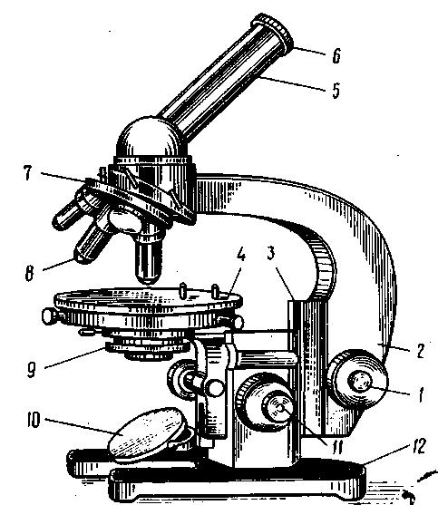 | 1) макрогвинт  2) тубусотримач,  3) шарнірне з’єднання  4) предметний столик  5) тубус  6) окуляр,  7) револьвер  8) об’єктиви  9) конденсор  10) дзеркало  11) мікрогвинт  12) основа
Рисунок 1.1 – Біологічний світловий мікроскоп

Загальне збільшення мікроскопа дорівнює добутку збільшення окуляра на збільшення об’єктива і складає в залежності від об'єктива від 80 до 1350 разів. Пофарбовані препарати розглядають за допомогою імерсійного об’єктива (х90), створюючи максимальне освітлення об’єкта.
Роздільна здатність мікроскопа – це здатність об’єктива давати роздільне зображення двох близько розташованих на препараті точок. Тобто, це та мінімальна відстань між двома точками, коли вони ще не зливаються в одну. Чим більша роздільна здатність мікроскопа, тим меншого розміру об’єкт можна побачити. Роздільна здатність мікроскопа є тим більшою, чим вищою є нумерична апертура об’єктива.
Нумерична апертура визначає здатність оптичної системи сприймати ту чи іншу кількість світла.
Роздільна здатність залежить від довжини хвилі використаного при мікроскопіюванні світла та кількості променів, що попадають на лінзу об'єктива і суми числових апертур об’єктива і конденсора. Її визначають за такою формулою:
L= ⎣ /(А₁+А₂),
де L – мінімальна відстань між двома точками;
⎣ – довжина хвилі світла;
А₁ – нумерична апертура об'єктива;
А₂ – нумерична апертура конденсатора
Максимальна роздільна здатність світлового мікроскопа складає 0,2 мкм. Роздільна здатність мікроскопа залежить також від показника заломлення середовища, що контактує з лінзою. У зв’язку з цим, для вивчення мікроорганізмів використовують імерсійні об'єктиви.
При роботі з об’єктивом х 8 відстань між препаратом і об'єктивом становить біля 9 мм, з об'єктивом × 40 – 0,6 мм, з об'єктивом × 90 – біля 0,15 мм. Тубус мікроскопа необхідно опускати за допомогою макрометричного гвинта, спостерігаючи за об'єктивом збоку і наблизити до препарату (не торкаючись його) на відстань, менше ніж робоча.
Перед початком роботи необхідно перевірити чистоту оптики та справність мікроскопа, а також виконати наступні операції.
Правила імерсійної мікроскопії
1. Мікроскоп встановлюють у робоче положення.
2. Встановлюють освітлення, вмикаючи лампу і спрямовуючи світло на увігнуте дзеркало мікроскопа. Конденсор повинен бути піднятий до упору, діафрагма відкрита. При правильній установці освітлення поле зору мікроскопа має форму кола, добре і рівномірно освітленого.
3. На препарат наносять краплю імерсійної олії, найчастіше кедрової, показник заломлення якої близький до показника заломлення скла (1,51).
4. Препарат поміщають на предметний столик і фіксують його клемами.
5. Спостерігаючи збоку, опускають тубус з об'єктивом ×90 макрогвинтом в імерсійну олію майже до контакту з препаратом.
6. Дивлячись в окуляр, макрогвинтом дуже повільно піднімають об'єктив до появи зображення і за допомогою мікрогвинта здійснюють кінцеве фокусування чіткого зображення.
7. При мікроскопії визначають взаємне розташування мікроорганізмів, їх розміри, форму, структуру і забарвлення.
8. Після перегляду препарату револьвер переводять на мале збільшення (×8) і тільки після цього препарат знімають зі столика.
9. Відключають освітлювач.
10. Фронтальну лінзу об'єктива протирають серветкою, змоченою чистим бензином або ефіром для видалення залишків імерсійного масла.
11. Потім опускають предметний столик (або конденсор у мікроскопах з нерухомим столиком), переводять у робочий стан об'єктив ×8 і накривають мікроскоп чохлом.
Вивчення морфології мікробів у забарвленому стані є найбільш поширеним у мікробіології методом. Зафіксовані й забарвлені препарати використовуються також для кількісного підрахунку мікробів, а також для підтвердження чистоти культури. Такі препарати зручно зберігати впродовж певного часу.
Існують прості та диференційовані способи забарвлення мікробів. При простому забарвленні забарвлюється вся клітина, так що стає добре видно її форму, розміри, наявність спор тощо.
У даній роботі проводиться просте забарвлення фіксованих препаратів. При цьому необхідно пам’ятати, що клітини мікроорганізмів забарвлюються, головним чином, аніліновими барвниками. Відрізняють кислі барвники (еозин, кислий фуксин, які зв’язуються з цитоплазматичними компонентами клітини), і лужні – метиленовий синій, фуксин лужний, генціанвіолет, які інтенсивно зв’язуються з ядерними компонентами клітини. Найчастіше в мікробіології застосовують лужні барвники тому, що бактерії за відношенням до барвників поводять себе так, ніби вони складаються в цілому з нуклеїнових кислот, які реагують із лужними барвниками, що зумовлює забарвлення клітини.

ІНСТРУКЦІЯ

Завдання 1. Ознайомитись з технікою безпеки при роботі в мікробіологічній лабораторії. Законспектувати основні положення техніки безпеки до лабораторного зошита.

Завдання 2. Засвоїти техніку фіксації і забарвлення тимчасових препаратів.
Для кількісного обліку, вивчення морфології клітин мікроорганізмів, виявлення структурних елементів, органоїдів, внутрішньоклітинних включень мазок бактеріальної культури необхідно зафіксувати і пофарбувати.

Етапи приготування мазка:
1. Нанесення мікробної культури.
2. Висушування.
3. Фіксація.
4. Фарбування.
Нанесення мікробної культури
Мазок готують на знежиреному чистому предметному склі, куди наносять невелику краплю води або фізіологічного розчину. У цій краплині емульгують досліджуваний матеріал, який розподіляють тонким шаром на поверхні близько 2 см². Якщо мікроорганізми вирощені на рідкому поживному середовищі, то культуру беруть петлею або стерильною піпеткою і краплю наносять безпосередньо на скло (без фізіологічного розчину).
Скельце з виготовленим мазком розміщують на спеціальному штативі з двох паралельних скляних трубочок, з’єднаних шлангами і розташованих над робочою ванночкою. Після цього мазок висушують на повітрі й фіксують.
Висушування
Препарати висушують при кімнатній температурі на повітрі. Для прискорення висушування препарат необхідно підігрівати, тримаючи скельце мазком угору в потоці теплого повітря високо над полум'ям спиртівки.
Фіксація
Методи фіксації:
- фізичний – над полум’ям спиртівки;
- хімічний – у розчинах спирту, ацетону, суміші Нікіфорова, формаліну.
Фіксацію мазка над полум’ям спиртівки проводять протягом декількох секунд мазком догори. Цю операцію проводять досить швидко після повного висушування мазка, не перегріваючи його (прикладання предметного скла до тильної поверхні долоні повинно викликати почуття вираженого тепла, але не печіння).
Цілі фіксації:
а) знезараження патогенних мікроорганізмів;
б) закріплення клітин на склі;
в) вбиті мікроорганізми краще сприймають барвники.
Для фіксації сухий препарат декілька разів проводять через полум’я спиртівки, тримаючи скло між великим і вказівним пальцями мазком догори. Швидкість і кратність проведення препарату через полум’я регулюються відчуттям опіку в пальцях. Не можна занадто перегрівати препарат, адже при цьому порушується структура клітини.
Якщо прогрівання мікропрепаратів виявляється неможливим (при фіксуванні клітин крові, мазки з тваринних клітин), у таких випадках препарати фіксують рідинними фіксаторами: етиловим спиртом, сумішшю Нікіфорова, метиловим спиртом.
Фарбування
Фіксовані препарати розміщують на штативі, на мазок наносять кілька крапель розчину одного з барвників (розчин водного фуксину або метиленової синьки), витримують 2-5 хвилин на препараті, а потім його промивають водою, висушують за допомогою фільтрувального паперу.

Завдання 3. Промікроскопіювати виготовлені тимчасові бактерійні препарати за допомогою світлового мікроскопа з імерсійною системою.
На сухий пофарбований препарат наносять краплю імерсійної олії й вивчають за допомогою імерсійного об’єктива (див. інструкцію). Необхідно визначити форму клітин, їх розмір, наявність спор. Після мікроскопічного дослідження препаратів результати заносять до протоколу у вигляді малюнка з повною латинською назвою об’єкта.
У висновках зазначити, що саме дозволяє виявити метод простого забарвлення бактерійних препаратів.

⬧ Питання для самоконтролю:
1. Яких правил потрібно дотримуватись у мікробіологічній лабораторії?
2. Що собою являє оптичний мікроскоп?
3. Що таке розподільна здатність мікроскопа, від чого вона залежить?
4. Що таке нумерична апертура?
5. Які основні правила мікроскопії?
6. Що таке імерсійна мікроскопія?
7. Опишіть техніку приготування мазка.
8. Опишіть ехніку простого забарвлення бактеріальних препаратів.
9. Які барвники застосовують у мікроскопії для приготування тимчасових бактерійних препаратів? Поясніть чому.

ЛАБОРАТОРНА РОБОТА № 2

Тема: Морфологія бактерій

Мета роботи: ознайомитись з морфологічною різноманітністю бактерій. З’ясувати, які існують основні форми бактерій, способи утворення та взаємного розташування клітин. Ознайомитись з типовими представниками різних морфологічних груп.
Матеріали, реактиви, обладнання: мікроскоп, імерсійна олія, тимчасові забарвлені мікропрепарати бактерій різних морфологічних груп.

Питання для актуалізації знань:
1. Які морфологічні групи бактерій Ви знаєте?
2. Назвіть особливості ультраструктури бактеріальних клітини грампозитивних і грамнегативних бактерій.
3. Назвіть включення бактерійної клітини, що функціонують як структури.
4. Які включення виконують роль запасних речовин?
5. Назвіть включення, що належать до продуктів клітинного метаболізму.
6. Які особливості спороутворення у бактерій?
7. Яке функціональне призначення ендо- й екзоспор?

◻Теоретичні відомості

Порівняно з морфологічною різноманітністю багатоклітинних організмів, бактерії морфологічно відносно мало диференційовані. Взагалі розрізняють чотири основні форми бактерій:
1) кулясті (сферичні), або коки;
2) паличкоподібні (циліндричні);
3) спіралеподібні (звивисті);
4) ниткоподібні (трихобактерії).

Коки (від грец. kokos – зерно, кісточка) мають правильну кулясту форму діаметром 1,0-1,5 мкм. Деякі з них набувають бобоподібної, ланцетоподібної та еліпсоїдної форми. Кокові форми не утворюють спор, нерухливі, різноманітні за фізіологічними властивостями і досить поширені в природі.
За способом поділу та взаємного розташування всі коки поділяють на такі групи:
1. Мікрококи (від лат. micros – малий). Їх поділ відбувається в одній площині, утворені клітини розташовуються поодинці й хаотично; серед них хвороботворних для людини немає.
2. Диплококи (від лат. diplos – подвійний). Поділ їх відбувається в одній площині з утворенням подвійних парних клітин, які мають форму квасолі (Neisseria meningitidis), або вістря ланцета (Diplococcus pneumaniae).
3. Стрептококи (від грец. streptos – ланцюг, намисто). Після поділу в одній площині мікроби не розходяться, а формують різної довжини ланцюжки, що нагадують намисто. Частина з них є сапрофітами, представниками нормальної мікрофлори людини (Streptococcus lactis). Інші види (Streptococcus pyogenes) викликають такі тяжкі захворювання як сепсис, остеомієліт, скарлатину, ревматизм.
4. Тетракоки (від лат. tetra – чотири). Після поділу у двох взаємно перпендикулярних площинах клітини не розходяться, а розташовуються тетрадами. Вони, як правило, непатогенні для людини.
5. Сарцини (від лат. sarcio – зв’язую) – коки, які діляться в трьох взаємно перпендикулярних площинах і після поділу не розходяться, а розташовуються у вигляді тюків з 8, 16, 32 клітин. Серед них є умовно-патогенні представники. Прикладом сарцин, які зустрічаються в повітрі, воді, у ґрунті є Sаrсіпа lиtеа, Sаrсіпа flava, Sarcina иrеае.
6. Стафілококи (від лат. staphyle – гроно). Вони діляться в декількох площинах, а утворені клітини розташовуються у вигляді скупчень, що нагадують виноградні грона. Стафілококи спричиняють більше 100 різноманітних захворювань у людей і тварин, а один з типових видів Staphilоcoccus аиrеиs є найчастішим збудником багатьох гнійно-септичних процесів.
Паличкоподібні бактерії. Найбільш багаточисленною і різноманітною групою є бактерії циліндричної (паличкоподібної) форми. Вони поділяються на бактерії, бацили і клостридії. Власне бактерії (від гр. bacteria – паличка) – мікроорганізми, що не утворюють спор. Бацили (від лат. bacillus – паличка) мають спори, які не перебільшують діаметр мікробної клітини. Клостридії (від лат. clostridium – веретеноподібний) утворюють спори, що перебільшують поперечний розмір клітини і дещо деформують її.
Форма паличкоподібних бактерій може бути овальною, циліндричною, еліпсоїдною, веретеноподібною, у вигляді барабанної палички або тенісної ракетки. Їх кінці бувають заокруглені, загострені, булавоподібні, рівні, нібито обрублені. Розміри найбільш поширених бактерій, що не утворюють спори, 0,8 х 3 мкм; розміри бацил – 1,2 × 3,2-11 мкм. Ширина клітини в межах від 0,5 до 1 мкм. Паличкоподібні бактерії розмножуються шляхом поперечного поділу.
За аналогією з коками, залежно від взаємного розташування, паличкоподібні мікроорганізми поділяються на такі групи:
1. Монобактерії при поділі розташовуються поодинці (Escherichia coli, Salmonella typhi, Pseudomonas sp.).
2. Монобацили – також розташовані поодиноко, але мають спори (Вaсіllus subtilis, Clostridium tetani).
3. Диплобактерії – розташовуються парно (Klebsiella pneumoniae).
4. Диплобацили – парне розташування спорових мікроорганізмів.
5. Стрептобактерії – аспорогенні палички, які розташовані у вигляді ланцюжків (Haemophilus ducrey).
6. Стрептобацили – спорові мікроби, що розташовуються ланцюжком (Вaсіllus anthracis).
Спіралеподібні (звивисті) бактерії. До звивистих форм відносять вібріони, спірили, спірохети. Вони відрізняються не тільки за діаметром клітини, але й за кількістю й характером завитків.
1. Вібріони (від грец. vibrio – звиваюсь) – мають одну характерну зігнутість, яка не перебільшує чверті витка спіралі. Це грамнегативні бактерії, які мають розміри 1-3 мкм, спори не утворюють. Деякі з них мають кінцевий джгутик (холерний вібріон). Багато вібріонів, як патогенних, так і сапрофітів, мешкають у воді. Прикладом хвороботворного виду є Vibrio choleraе.
2. Спірили (від грец. speira – завиток, спіраль) – товсті звивисті мікроорганізми, які мають різну кількість звивин (3-5), що надає їм форму штопора. Грамнегативні бактерії довжиною 5-10 мкм. Більшість з них сапрофіти, живуть у воді, ґрунті, у складі нормальної мікрофлори людини. До цієї групи мікробів належать кампілобактерії та гелікобактерії, які здатні спричиняти в людини захворювання шлунково-кишкового тракту, сечостатевих шляхів. Патогенна для людини Spirillum minor викликає содоку (хворобу укусу щурів).
3. Спірохети (від грец. speira – завиток, haite – волосся) – тонкі штопороподібні бактерії, які мають велику кількість (25-200) звивин. Протоплазма обмежена цитоплазматичною мембраною, клітинна оболонка складається з тонкого шару пептидоглікану. Між клітинною стінкою і цитоплазматичною мембраною знаходяться пучки фібрил, закручені навколо клітини спірохети. Вони надають клітинам гвинтоподібної форми й зумовлюють їх рух. Розміри клітин коливаються в широких межах і залежать від виду (довжина до 80 мкм, діаметр 0,1-0,6 мкм ). Серед них є хвороботворні види (Trеропета рallidит – викликає сифіліс, Воrrelia recurrentis – зворотний тиф, Lерtоsріrа interrogans – лептоспіроз).
Ниткоподібні бактерії. Належать до сапрофітних мікроорганізмів (залізо- і сіркобактерії). Для людини вони не патогенні. Окрім того, останнім часом виявлені мікроби, які мають трикутну, квадратну, зіркоподібну, тарілкоподібну форми. Вони беруть участь у процесах біодеградації різноманітних сполук.
Деякі бактерії при несприятливих умовах здатні утворювати ендоспори. При дослідженні препаратів зі старих агаризованих культур спори виявляються у вигляді круглих, або овальних утворень, які сильно заломлюють світло і виглядають пустотами. Вони погано забарвлюються аніліновими барвниками при звичайних методах фарбування. Розміри спор можуть не перебільшувати діаметр мікробної клітини (Вaсіllus) або бути більшими за нього (Clostridium). Спори в клітині можуть розміщуватись центрально (збудник сибірки), субтермінально (палички ботулізму, газової гангрени) або термінально (Clostridium tetani).

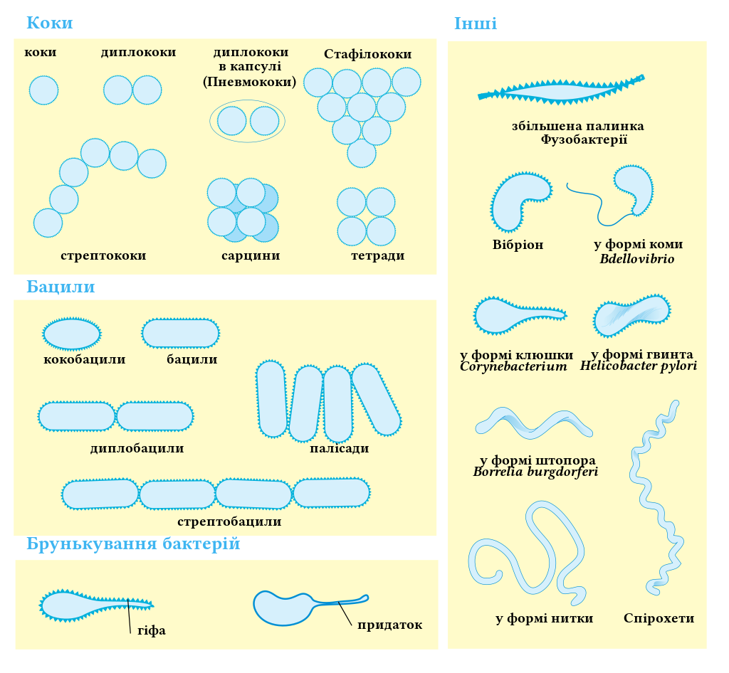
Рисунок 2.1 – Морфологія бактерій

У деяких видів бактерій що плавають є спеціальні органи руху – джгутики, розміри яких можуть бути 0,02-0,04 мкм у ширину і 6-80 мкм у довжину. Вони містять особливий скоротливий білок флагелін.
За кількістю і розташуванням джгутиків рухливі бактерії об’єднують у 4 групи:
1. Монотрихи – один полярно розташований джгутик (холерний вібріон).
2. Лофотрихи – пучок джгутиків на одному кінці (псевдомонади).
3. Амфітрихи – поодинокі або пучки джгутиків на обох кінцях бактерій (спірили).
4. Перитрихи – багато джгутиків, розташованих навколо клітин (кишкова паличка, збудник черевного тифу) (рис. 2.1).

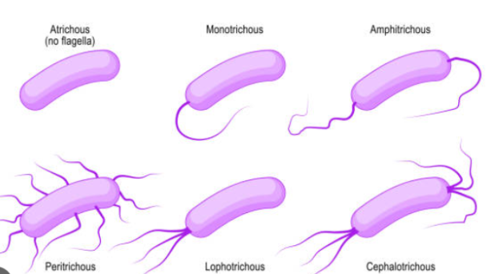

Рисунок 2.2 – Рухливі бактерії

Число, спосіб розміщення і розміри джгутиків є постійними ознаками для певного виду бактерій, що враховують при проведенні їх систематики. Виявити джгутики можна за допомогою прямих і непрямих методів.
При прямих методах джгутики забарвлюють барвниками або солями важких металів. Обов’язково вживають протрави, які сприяють осіданню на джгутиках препаратів срібла або заліза, що призводить до штучного збільшення їх діаметра. Вони стають видимими під світловим мікроскопом. До прямих методів виявлення джгутиків відносяться також дослідження їх під електронним мікроскопом на ультратонких зрізах.
При непрямих методах дослідження спостерігають за рухом бактерій у висячій або роздавленій краплі за допомогою світлової, темнопільної, фазово-контрастної мікроскопії.

ІНСТРУКЦІЯ

Завдання 1. Вивчити морфологію бактерій на тимчасових препаратах.
Необхідно провести мікроскопічне дослідження фіксованих забарвлених мікропрепаратів бактерій різних морфологічних груп:
- паличкоподібні бактерії – Рsеudотопаs fluorescens, Вaсіllus subtilis, Аchromobacter sр.,
- коки – представники родів Місrососсиs, Sаrсіnа, Streptococcus, Staphуlоcoccus;
- звивисті бактерії – представники родів Vibrio, Sріrіllит.
Відмітити форму, розміри клітин, наявність спор. Усі розглянуті препарати замалювати.

⬧ Питання для самоконтролю:
1. Назвіть основні морфологічні форми бактерій.
2. З якими представниками кулястих бактерій ви познайомились?
3. Наведіть класифікацію паличкоподібних бактерій за морфологією клітин.
4. Чим за морфологією відрізняються бактерії і бацили?
5. Які особливості будови спірил, вібріонів та спірохет?
6. Назвіть типи розміщення спор у бактерій, їх роль.
7. Які органоїди руху можуть утворюватись у бактерій? Які особливості їх будови і призначення?

ЛАБОРАТОРНА РОБОТА № 3

Тема: Методи вивчення структури клітинної стінки бактерій

Мета роботи: ознайомитись з методами вивчення структури і хімічного складу клітинної стінки різних прокаріотичних мікроорганізмів; засвоїти техніку складного забарвлення (метод Грама); з’ясувати відмінності будови клітинної стінки грампозитивних і грамнегативних бактерій.
Матеріали, реактиви, обладнання: мікроскоп, бактеріологічна петля, імерсійна олія, дистильована вода, предметні скельця; прилад для фарбування і промивання мазків, смужки фільтрувального паперу, реактиви для забарвлення мікробіологічних препаратів (фуксин Циля, смужки фільтрувального паперу, просичені генціановим фіолетовим (по Синьову), розчин Люголя, спирт 96 %); музейні культури Staphilоcoccus аиrеиs, Е. соli, суміш бульйонної культури Staphilоcoccus аиrеиs, Е. соli.

Питання для актуалізації знань:
1. У чому особливості хімічного складу і будови клітинної стінки бактерій?
2. Яке функціональне призначення клітинної стінки?
3. Назвіть відмінні ознаки грампозитивних і грамнегативних бактерій?
4. Які особливості будови клітинної стінки грацілакутних бактерій?
5. У чому особливості будови клітинної стінки фірмакутних бактерій.
6. Які відмінності хімічного складу і будови клітинної стінки мікобактерій?
7. Поясніть, що таке L-форми бактерій, як вони утворюються?

◻Теоретичні відомості

У будові бактеріальної клітини розрізняють 3 основні частини: поверхневі структури, клітинна оболонка й цитоплазма.
Обов’язковими органоїдами є: ядерний апарат, цитоплазма, цитоплазматична мембрана.
Необов'язковими (другорядними) структурними елементами є: клітинна стінка, капсула, спори, пілі, джгутики.
Клітинна оболонка складається із клітинної стінки і цитоплазматичної мембрани.
Цитоплазматична мембрана – м’яка, пластична, тришарова поліфункціональна структура. Вона здатна утворювати інвагінати, які називаються мезосомами, що відіграють важливу роль у життєдіяльності клітини.
Клітинна стінка є обов'язковим структурним елементом бактеріальної клітини. Виключення становлять мікоплазми й L-форми бактерій. Володіючи високим ступенем еластичності й пружності, клітинна стінка витримує внутрішньоклітинний тиск. Клітинна стінка слугує механічним бар'єром між протоплазмою й зовнішнім середовищем, надає клітинам певну форму, визначає здатність утримання або вимивання барвників, дає можливість клітині існувати в гіпотонічних розчинах.
Клітинна стінка – своєрідний захисний шар, який визначає і зберігає постійну форму бактерій, захищає цитоплазму від дії механічних та осмотичних сил і виконує ряд інших важливих функцій, є унікальним структурним компонентом, властивим тільки бактеріям (окрім мікоплазм). Морфологічно бактеріальна стінка складається з двох шарів: зовнішнього – пластичного і внутрішнього – ригідного, пружного. Ригідний складається з пептидоглікану, а пластичний – з ліпополісахаридопротеїнового комплексу.
Клітинна стінка різних мікробів характеризується різною молекулярною будовою, різноманітністю хімічного складу і біологічних властивостей. Головним компонентом клітинної стінки більшості водоростей є целюлоза, міцеліальних грибів – хітин, дріжджів – глюкоза і манани, у бактерій – пептидоглікани.
Целюлоза – лінійний гомополісахарид, який складається із залишків
D-глюкози, зв'язаних між собою (1-4) глікозидними зв’язками.
Пептидоглікани – складні дволанцюжкові гетерополімери, які складаються з N-ацетилглюкозоаміну і N-ацетилмурамової кислоти. Різноманітність пептидогліканів у прокаріот надзвичайно велика (понад 100 типів). Але в метанобактерій і галофілів (архебактерій) відсутні пептидоглікани, а в мікоплазм клітинна стінка взагалі відсутня.
Для вивчення особливостей структури клітинної стінки бактерій і диференціації мікробів застосовують складні методи забарвлення. Хімічний склад і структуру клітинної стінки визначають забарвленням бактерій за методом Грама. Забарвлення за методом Грама є важливим методом для диференціації різних видів бактерій. Вперше він був розроблений і застосований данським вченим X. Грамом у 1884 році для виявлення бактерій у гістологічних зрізах. Щодо забарвлення за методом Грама, всі бактерії поділяються на дві групи: ті, що забарвлюються за Грамом – грампозитивні (фірмакутні), і які не забарвлюються за Грамом – грамнегативні (грацілакутні).
Сутність цього методу полягає в тому, що барвники трифеніл-метанового ряду (генціановий фіолетовий, кришталевий фіолетовий, метиловий фіолетовий) у комплексі з йодом утримуються грампозитивними клітинами при знебарвленні їх спиртом. Такі бактерії залишаються забарвленими в синьо-фіолетовий колір. Грамнегативні бактерії знебарвлюються спиртом і їх виявляють, додатково забарвлюючи контрастним барвником (водяним фуксином). Механізм забарвлення за Грамом до кінця не виявлено, але в основі лежить особливість хімічного складу й будови клітинної стінки. Обробка препаратів спиртом призводить до набрякання пептидоглікану і зменшення діаметра пор клітинної стінки, що призводить до зменшення її проникності.

ІНСТРУКЦІЯ

Завдання 1. Освоїти техніку складного забарвлення препаратів бактерій за методом Грама.
Для забарвлення бактеріальних клітин за методом Грама готуються мазки двох чистих культур (Staphilоcoccus аиrеиs, Е. соli), які забарвлюються і які не забарвлюються за Грамом. Готуються фіксовані препарати культур бактерій і забарвлюються за Грамом.
Техніка забарвлення бактерійних клітин за методом Грама:
1. Стерильною бактеріологічною петлею нанести краплю фізіологічного розчину на знежирене предметне скло.
2. У краплю фізіологічного розчину помістити бактеріальну культуру.
3. Мазок висушити і зафіксувати над полум'ям спиртівки.
4. На фіксований мазок помістити смужку фільтрувального паперу, просоченого розчином генціанвіолету, змочити 1-2 краплями води, витримати 1-2 хв. (папірець повинен добре прилягати до скельця).
5. По закінченні експозиції фільтрувальний папір видалити пінцетом, фарбу злити й нанести розчин Люголя на 1 хв. (до почорніння мазка), при цьому препарат необхідно злегка погойдувати.
6. Розчин Люголя злити і на мазок нанести 96 %-ний спирт на 20-30 с у залежності від товщини мазка.
7. Мазок промити дистильованою водою.
8. Мазок додатково пофарбувати фуксином Циля на 2-3 хв.
9. Барвник змити водою, препарат висушити, промікроскопіювати.
Після такого забарвлення грампозитивні (Гр+) бактерії набувають темного синьо-фіолетового кольору, грамнегативні (Гр –) бактерії забарвлюються в червоний (рожевий) колір фуксину.
З огляду на те, що досліджуються дві бактеріальні культури, на скельце наносять три краплі фізіологічного розчину. У першу й другу (у центрі скельця) краплю вноситься одна з культур (наприклад, Е. соli), а інша культура (Staphilоcoccus аиrеиs) – спочатку вноситься в третю краплю і потім у другу краплю фізрозчину. Таким чином у двох крайніх мазках ми отримуємо препарати чистих культур Staphilоcoccus аиrеиs і Е. соli, а в центральному мазку – їхню суміш.
У разі, якщо мазок готується з бульйонної культури, наносити фізрозчин на предметне скельце не потрібно.

Завдання 2. Промікроскопіювати тимчасові препарати культур грампозитивних і грамнегативних бактерій.
Підготовлені тимчасові препарати студенти вивчають під мікроскопом.
У полі зору: грампозитивні клітини – сині або фіолетові; грамнегативні – рожеві. Препарати замалювати, указати повну видову назву бактерій, що вивчалися.
Зробити висновки щодо відмінностей хімічного складу й структури клітинної стінки грампозитивних і грамнегативних бактерій.

⬧ Питання для самоконтролю:
1. У чому відмінності хімічного складу й будови клітинної стінки грампозитивних і грамнегативних бактерій?
2. На чому базується метод забарвлення бактерійних клітин за Грамом?
3. Опишіть техніку фарбування мікропрепаратів за методом Грама.
4. З якою метою препарати додатково обробляють розчином Люголя?
5. Якого забарвлення набувають грампозитивні і грамнегативні бактерії?

ЛАБОРАТОРНА РОБОТА № 4

Тема: Методи вивчення клітинної капсули.
Методи прижиттєвого вивчення бактерій

Мета роботи: ознайомитись з методами виявлення клітинної капсули; засвоїти методику забарвлення клітинної капсули за методом Буррі-Гінса. Ознайомитись з методами прижиттєвого вивчення бактерій («розчавлена крапля» та «висяча крапля»).
Матеріали, реактиви, обладнання: мікроскоп, бактеріологічна петля, предметні й накривні скельця, скельце з лункою; фізіологічний розчин, імерсійна олія, прилад для фарбування й промивання мазків, смужки фільтрувального паперу, реактиви для забарвлення мікробіологічних препаратів (фуксин Циля, туш на фізіологічному розчині); готові препарати бактерійних культур, добова бульйонна культура Вaсіllus subtilis, Е. соli.

Питання для актуалізації знань:
- Опишіть ультраструктуру бактеріальної клітини.
- Назвіть структурні елементи бактерійної клітини, які є обов’язковими чи необов’язковими (другорядними) органоїдами.
- Що являє собою клітинна оболонка, опишіть її склад та будову.
- Що являють собою капсули, чохли мікроорганізмів, опишіть їх склад та функції.
- Що являють собою фімбрії і пілі, опишіть їх будову і функції.

◻Теоретичні відомості

Зовні мікробні клітини можуть бути вкриті речовиною слизового характеру, яку називають капсулою. У бактерій розрізняють мікрокапсулу, капсулу і слизовий шар.
Мікрокапсула складається з мукополісахаридних фібрил, які невидимі під світловим мікроскопом, а виявляються лише при електронній мікроскопії (рис. 4.1).
Капсула – це міцно зв’язаний з клітинною стінкою особливий слизовий шар. Одні бактерії утворюють капсули тільки в організмі людини і тварин (збудники сибірки, чуми, крупозної пневмонії), у інших вона завжди є в усіх середовищах (клебсієли). Інколи капсула оточує разом декілька клітин (сибіркова бацила, лейконосток), тоді такі капсули називають зооглеями. Окремі види бактерій виділяють слизові екзополімери у великій кількості, вони неміцно зв’язані з клітинною стінкою, утворюючи ригідний слизовий шар.
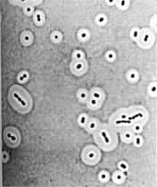
Капсули можуть бути різними за хімічним складом. Найчастіше вони складаються з високомолекулярних полісахаридів, але до їх складу входять і білки. Основна функція капсули – захист від дії негативних факторів зовнішнього середовища: механічних пошкоджень, дії антибіотиків, фагів і УФ. Крім того, капсула може бути резервом запасних речовин.

Рисунок 4.1 – Макрокапсула бактерій
Чохли мають тонку структуру. Часто складаються з декількох шарів із різною будовою. До складу входять цукри – 36 %, білки – 27 %, ліпіди – 5 %, фосфор – 0,5 %. Функції бактеріальних чохлів: захист від механічних пошкоджень і висихання, осмотичний бар’єр, бар’єр від фагів, вони є джерелом запасних речовин.

ІНСТРУКЦІЯ

Завдання 1. Засвоїти методику виявлення капсул у бактерій.
Капсули не сприймають барвників при звичайних методах фарбування. Для їх вивчення використовують метод забарвлення капсул у негативному препараті за методом Буррі-Гінса.
Техніка приготування препарату за методом Буррі-Гінса:
- Краплю досліджуваної культури Вaсіllus subtilis розміщують біля краю скельця, ретельно змішують із краплею туші (рис. 4.2а).
- До краплі досліджуваної рідини під кутом 45° підводять край шліфованого скла (рис. 4.2б, 4.2в), крапля розтечеться по його краю, після чого швидким рухом шліфованого скла готують мазок як мазок
крові (рис. 4.2г, 4.2д, 4.2е).
- Препарат підсушують, фіксують у полум’ї пальника.
- Препарат дофарбовують впродовж 2-3 хвилин фуксином Циля.
- Пофарбований мазок промивають водою й підсушують.
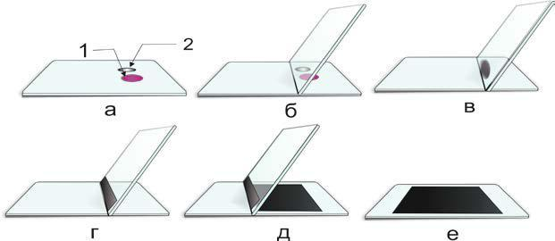
- Препарат мікроскопіюють за допомогою імерсійного об’єктива (рис. 4.3).

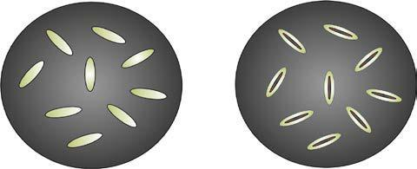
Рисунок 4.2 – Методика приготування препарату за методом Буррі-Гінса
Рисунок 4.3 – Вигляд препарату під мікроскопом при забарвленні за методом Буррі (ліворуч) і за методом Буррі-Гінса (праворуч)

Туш створює темний фон препарату, на якому добре видно капсули. Безколірні капсули добре видно на фоні забарвленої фуксином бактеріальної клітини. Препарат замалювати, позначивши бактеріальні клітини й саму капсулу.

Завдання 2. Ознайомитись із методикою виготовлення прижиттєвих мікробіологічних препаратів.
У живому незабарвленому стані у мікробів можна спостерігати різноманітні процеси: рухливість, поділ клітин, спороутворення. Для прижиттєвого вивчення мікроорганізмів використовують методи «розчавленої краплі» і «висячої краплі», а також спеціальні камери для тривалого спостереження за їх ростом, розмноженням, дією різних хіміотерапевтичних препаратів тощо. Перевагою цих методів є можливість досліджувати бактерії в неушкодженому стані, тоді як обробка мазків при їх висушуванні, фіксації та забарвленні часто супроводжується зміною морфології мікробних клітин. Значно легше, простіше й швидше можна виявити рухливість бактерій, що свідчить про наявність джгутиків. Однак ці методи мають і ряд недоліків. У живих бактерій, що активно рухаються, складно виявити деталі структури. Такі дослідження дають лише загальне уявлення про морфологію бактерій.
Техніка приготування препарату «розчавлена крапля»:
- За допомогою піпетки або бактеріологічною петлею наноситься крапля молодої (12-18 годин) теплої бульйонної культури Е. соlі на середину чистого знежиреного предметного скла.
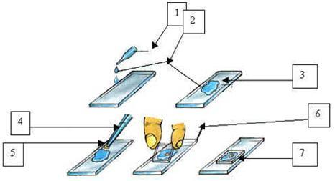
- Нанесену краплю накривають накривним скельцем, обережно накладаючи його пінцетом, щоб у розчавленій краплі не з’являлись бульбашки повітря, які заважають вивчати препарат під мікроскопом. Для цього накривне скельце краще не накладати зверху, а ставити його ребром біля краю краплі й повільно опускати, витісняючи повітря між предметним і накривним скельцями.
Рисунок 4.4 – Методика приготування препарату «роздавлена крапля»
У разі, якщо використовується бактерійна культура, вирощена на щільному поживному середовищі (рис. 4.4), то спочатку на предметне скло (3) за допомогою піпетки (1) наноситься крапля фізіологічного розчину або стерильної води (2), куди потім стерильною бактеріологічною петлею (4) вноситься культура мікроорганізмів (5), і накривається накривним скельцем (6, 7).
Вдало зроблена крапля заповнює весь простір між предметним і накривним скельцями, але при цьому рідина не виступає за краї накривного скельця. Якщо вона виступає, зайву її частину прибирають шматочком фільтрувального паперу, утримуючи його пінцетом, після чого папір занурюють у розчин що дезінфікує.
Препарат «висяча крапля» – метод мікроскопічного дослідження розроблений Робертом Кохом у 1876 р. За його допомогою можна спостерігати розмноження бактерій, характер їх рухливості, проростання спор у вегетативні форми, явище хемотаксису, дію фізичних і хімічних чинників, імунних сироваток. Його також широко використовують для вивчення грибів, найпростіших і спірохет. Як і в методі «розчавленої краплі», досліджують молоді культури, вирощені в рідкому середовищі.
Техніка виготовлення препарату «висяча крапля»:
- Для виготовлення препарату висячої краплі необхідні спеціальні предметні скельця з лункою.
- Невелику краплю негустої суспензії бульйонної культури Е. соli петлею або піпеткою наносять на середину чистого, але не знежиреного накривного скельця.
- Предметне скло з лункою, краї якої попередньо змащують вазеліном, обережно накладають на накривне скельце, слідкуючи, щоб крапля культури знаходилась у центрі лунки, і швидко перевертають його. Крапля повинна вільно звисати в лунці, але не торкаючись її дна.
- Для розглядання під мікроскопом препарат поміщають на предметний столик накривним скельцем угору (до об’єктиву).
Змащування країв лунки вазеліном створює своєрідну герметичну вологу камеру. Така крапля не висихає і придатна для спостереження впродовж тривалого часу.

Завдання 3. Провести мікроскопічне дослідження отриманих препаратів.
Мікроскопічне дослідження живих об’єктів, як у розчавленій, так і висячій краплях проводять за допомогою сильних сухих оптичних систем при опущеному конденсорі, звуженій діафрагмі та освітленні плоским дзеркалом. Спочатку при малому збільшенні (х8) знаходять край краплі, чітко видимий як лінія в дещо затемненому полі зору. Потім переходять на сильніший сухий (х40) об’єктив, а за потреби – на імерсійний (х90) об’єктив.
Рухливі бактерії проходять з однаковою швидкість значну відстань, часом через усе поле зору, роблячи гвинтові або кругові рухи. Найшвидші й прямолінійні рухи здійснюють монотрихи й лофотрихи. Перетрихам і амфітрихам властива менш енергійна й безладна рухливість.
Одним із суттєвих недоліків методу «висячої краплі» є слабка чіткість контурів мікробів через викривлення лунки.
Препарати замалювати і підписати.

⬧ Питання для самоконтролю:
1. З якими методи вивчення бактеріальних капсул Ви познайомились?
2. Опишіть техніку забарвлення бактеріальних капсул за методом Буррі-Гінса.
3. Назвіть методи прижиттєвого вивчення мікроорганізмів.
4. Хто розробив методику мікроскопічного дослідження за допомогою препарату «висяча крапля»?
5. Опишіть техніку приготування препарату «висяча крапля».
6. Опишіть техніку приготування препарату «роздавлена крапля».

ЛАБОРАТОРНА РОБОТА № 5

Тема: Методи культивування мікроорганізмів

Мета роботи: ознайомитись з методами культивування мікроорганізмів, технікою посіву мікроорганізмів на різні живильні середовища.
Матеріали, реактиви, обладнання: бактеріологічна петля, пробірки з МПБ і МПА (агарові стовпчики, скошений агар), чашки Петрі з МПА; чисті культури бактерій Васіllius subtilis, Е. соlі, Staphуlоcoccus аиrеиs.

Питання для актуалізації знань:
- Чим відрізняються поживні потреби мікроорганізмів різних фізіологічних груп?
- Які існують типи живлення й механізми надходження поживних речовин до клітин прокаріот?
- Чим обумовлені різні потреби мікроорганізмів у кисні?
- Опишіть принципи культивування мікроорганізмів.
- Назвіть вимоги до умов культивування бактерій.
- Наведіть класифікацію мікроорганізмів за вимогами щодо оптимальної температури, умов аерації, рН середовища.

◻Теоретичні відомості

Для культивування мікроорганізмів у лабораторних умовах, дослідження їх різноманітних властивостей, тривалого зберігання використовують поживні середовища. Вони повинні відповідати певним стандартам, створюючи оптимальні умови для росту, розмноження й життєдіяльності мікроорганізмів.
У першу чергу, бактерії потребують азоту, вуглецю та водню для побудови власних білків. Водень і кисень для клітин постачає вода. Джерелом азоту є різні речовини, зокрема, тваринного походження (м'ясо яловиче, риба, м’ясо-кісткова мука, казеїн), а також білкові гідролізати, пептиди, пептони. Отже, до складу середовищ повинні бути введені джерела поживних речовин і вода, а також ростові фактори (вітаміни групи В, ферменти тощо). Універсальними джерелами їх слугують екстракти з білків тваринного й рослинного походження, білкові гідролізати. Для мікробів з складнішими харчовими потребами до складу середовищ включають нативні субстрати – кров, сироватку, яєчний жовток, шматочки печінки, нирок, мозкової тканини.
Середовища повинні бути збалансованими за мікроелементним складом і містити іони заліза, міді, марганцю, цинку, калію, натрію, мати у своєму складі неорганічні фосфати.
Деякі мікроорганізми, зокрема молочнокислі бактерії, ростуть на складних середовищах, які містять у своєму складі як домішки ряд органічних речовин (амінокислоти, вітаміни чи азотисті основи), які їхні клітини нездатні синтезувати самостійно. Такі сполуки мають назву фактори росту. Організми, які потребують їх додавання до живильного середовища, називаються ауксотрофними. Мікроорганізми, які здатні існувати на простих середовищах, що містять джерело вуглецю, енергії і основний набір біогенних елементів, отримали назву прототрофних. Мікроорганізми, що здатні існувати в середовищі з досить низьким вмістом вуглецю, називаються оліготрофними, а ті, що здатні рости на багатих субстратах – копіотрофними.
Фактори росту можуть бути 2-х типів: неорганічні й органічні. До неорганічних факторів росту належать мікроелементи: Co, Zn, Mo, Mg, Fe, Cu та інші. Мікроелементи входять до активної групи багатьох ферментів. Як органічні фактори слугують вітаміни, пурини, піримідини та амінокислоти.
Більшість мікроорганізмів, що використовуються в мікробіологічних процесах, належать до прототрофів. Окремі мікроорганізми є ауксотрофами за кількома факторами росту. Зокрема, деякі молочнокислі бактерії потребують для росту амінокислоти, пурини, піримідини, вітаміни групи В. У деяких мікроорганізмів (молочнокислі бактерії, окремі штами E. coli, дріжджі) потреба у вітамінах є постійною й специфічною ознакою.
Поживні середовища повинні містити всі сполуки, необхідні мікроорганізмам для їх зростання. У зв’язку з тим, що конструктивні й енергетичні процеси в мікроорганізмів досить різнопланові, універсальних середовищ, однаково придатних для зростання всіх без виключення мікроорганізмів не існує. Вибір поживного середовища для культивування залежить від властивостей мікробів (типу живлення, дихання) і мети культивування. У мікробіологічній практиці використовують велику кількість поживних середовищ. Їх класифікують за походженням сировини, консистенцією, складом і призначенням.
За походженням сировини живильні середовища можуть бути натуральні, штучні, синтетичні.
Натуральні живильні середовища виготовляють зазвичай із сировини тваринного походження: м’яса (МПБ, МПА), молока, яєць, риби, жовчі, сироватки крові, або рослинного походження: соєвих бобів, гороху, рису, ячменю, моркви, картоплі, буряку.
Штучні середовища готують за відповідними рецептами з різних настоїв, відварів тваринного та рослинного походження з додаванням неорганічних солей, вуглеводів.
Синтетичні середовища готують із хімічно чистих сполук у точно вказаних концентраціях: середовище Виноградського – для нітрифікувальних бактерій, глюкозо-мінеральне середовище для родів Pseudomonas, Achromobacter тощо.
За консистенцією середовища бувають рідкі (МПБ), напіврідкі, щільні (МПА), сипучі (розварене пшоно), сухі. Напіврідкі й щільні середовища виготовляють з рідких, додаючи до них агар-агар або желатин. Агар-агар – це тверда волокниста речовина, яку виробляють з морських червоних водоростей. Желатин – продукт денатурації колагену – білка сполучної тканини.
За складом живильні середовища поділяють на прості й складні.
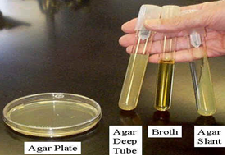
До простих відносять: м’ясо-пептонний бульйон (МПБ), м’ясо-пептонний агар (МПА), поживний желатин, пептонну воду, сусло рідке, сусло-агар (рис. 5.1).

Рисунок 5.1 – Поживні середовища для культивування бактерій (зліва направо – пластинчастий агар, стовпчик, бульйон, косий агар)

Складні поживні середовища готують із простих, додаючи до них кров, сироватку крові тварин, вуглеводи, жовток курячого яйця, молоко тощо.
За призначенням розрізняють поживні середовища: основні, спеціальні, елективні, диференціально-діагностичні, середовища накопичення.
Основні середовища (загального вжитку або універсальні) використовують для культивування більшості мікроорганізмів. Це такі прості живильні середовища як м’ясо-пептонний агар, поживний желатин, пептонна вода.
Спеціальні середовища використовують для культивування певних видів мікроорганізмів, які уповільнено ростуть на інших середовищах або взагалі не ростуть. До них належить кров’яний, сироватковий агар, сироватковий бульйон, жовтково-сольовий агар (ЖСА), який використовується для стафілокока.
Елективні середовища, які забезпечують переважний розвиток мікроорганізмів одного виду, чи групи мікроорганізмів: МПБ із глюкозою для культивування стрептококів, 1 % лужна пептонна вода – для холерних вібріонів, середовище Ру та Леффлера – для збудників дифтерії, середовище Чапека – для грибів. Їх застосовують для виділення й накопичення мікроорганізмів.
Диференціально-діагностичні середовища, які дозволяють визначити певні біохімічні властивості мікроорганізмів і проводити їх диференціацію. Вони поділяються на середовища для визначення протеолітичних, пептолітичних, цукролітичних, гемолітичних, ліполітичних властивостей. Це середовища, які містять різні цукри з індикатором: середовище Гісса, середовище Ендо для ідентифікації Е. соlі, середовище Сіммонса для виявлення ентеробактерій тощо.
Середовища накопичення – це рідкі елективні середовища (МПБ).

Методи створення аеробних і анаеробних умов для культивування бактерій
Методи культивування аеробів:
- на поверхні щільних і рідких живильних середовищ;
- культивування в тонкому шарі середовища;
- глибинне культивування в рідких середовищах – на качалках (струшування або обертання);
- продування, аерація стерильним повітрям.
Методи культивування анаеробів:
Залежно від способу створення безповітряного середовища, усі методи створення анаеробних умов для культивування бактерій поділяють на фізичні, хімічні й біологічні. Особливим є метод Кіта-Тароцці, що поєднує в собі фізичні, хімічні й біологічні способи створення безкисневого середовища для культивування мікробів.
1. Фізичні – вирощування в мікроанаеростатах – вакуумних металевих камерах, обладнаних манометром, шляхом відкачування повітря, уведення спеціальної газової безкисневої суміші (найчастіше за складом: N₂ – 85 %, CO₂ – 10 %, H₂ – 5 %).
2. Хімічні – застосування хімічних поглиначів кисню. Для зв'язування кисню повітря можна провести в замкненому об’ємі (наприклад, у ексикаторі із притертою кришкою) хімічну реакцію, яка протікає з поглинанням повітря.
За методом Аристовського – із цією метою використовуються сипкі інгредієнти.
За методом Омелянського – із цією метою використовуються рідкі інгредієнти (пірогалол або луги).
Сучасна мікробіологічна промисловість випускає спеціальні набори, за допомогою яких можна створити газову суміш, як з повною відсутністю кисню, так і з присутністю його, а також вуглекислого газу й азоту в певних концентраціях, необхідних для культивування бактерій з «нестандартними» вимогами до умов аерації.
3. Біологічні – спільне культивування облігатних аеробів і анаеробів (аероби поглинають кисень і створюють умови для розмноження анаеробів). Принцип його полягає в тому, що в замкненому об’ємі (наприклад, у парафінованій чашці Петрі) одночасно культивуються анаероб й так званий «жадібний аероб» – вид бактерій, що здатен посилено поглинати для свого росту кисень. Для цього найчастіше використовується ентеробактерія Serratia marcescens. Аероб поглинає весь кисень, створюючи тим самим умови для росту анаероба.
4. Змішані – використовують кілька різних підходів.
Необхідно відзначити, що створення оптимальних умов для облігатних анаеробів – дуже складне завдання. Досить складно забезпечити постійну підтримку безкисневих умов культивування:
- необхідні спеціальні середовища без вмісту розчиненого кисню;
- підтримка необхідного окисно-відновного потенціалу поживних середовищ;
- відбір, доставлення, посів матеріалу в анаеробних умовах.
Існує ряд заходів, що забезпечують більш сприятливі умови для анаеробів:
- попереднє кип'ятіння живильних середовищ;
- посів у глибокий стовпчик агару;
- вирощування в товщі щільного середовища (трубка Буррі) для чистих культур;
- по Хангейту;
- заливання середовищ вазеліновою олією для запобігання доступу кисню;
- використання флаконів і пробірок, що герметично закриваються;
- використання шприців і лабораторного посуду з інертним газом;
- використання ексикаторів із свічкою що палає, що щільно закриваються;
- вирощування в анаеростатах – спеціальних приладах для створення анаеробних умов.

ІНСТРУКЦІЯ

Завдання 1. Освоїти різні техніки посіву чистих культур на живильні середовища.
Матеріалом для посіву можуть бути пересіванні культури бактерій, вода, ґрунт, харчові продукти тощо. Посіви проводять як з метою виділення збудників із досліджуваного матеріалу, так і для нагромадження чистих культур з метою подальшого їх вивчення та ідентифікації.
Техніка посівів чистих культур у рідкі та на щільні поживні середовища має свої особливості. При посіві чи приготуванні препарату, клітини мікроорганізмів беруть бактеріологічною петлею, якщо культура виросла на твердому поживному середовищі, і використовують стерильні піпетки при вирощуванні мікроорганізмів у рідинному середовищі.
Рідкий матеріал для посіву беруть петлею або піпеткою. При набиранні петлею рідина повинна утворити в кільці петлі тонку прозору плівку – «дзеркало». Піпетками користуються в тому випадку, коли матеріал засівають у великому або точно відміряному об’ємі. Спосіб взяття щільного матеріалу визначається його консистенцією. При посівах найчастіше користуються бактеріальною петлею. Усі маніпуляції, пов'язані з посівом і виділенням мікробних культур, виконують над полум'ям пальника. Після посіву на чашках Петрі з боку дна, на пробірках у верхній третині підписують назву засіяного матеріалу й дату посіву.
Техніка посівів у рідкі живильні середовища:
  - При посіві в рідке середовище бактеріологічну петлю з культурою занурюють у середовище.
  - Пробірки тримають майже вертикально, щоб не замочити пробки.
  - Якщо матеріал в'язкий і не знімається з петлі, його обережно розтирають на стінці пробірки й омивають середовищем.
  - Після посіву петлю виймають із пробірки, опалюють горличку пробірки й пробку.
  - Залишки культури на кінці петлі спалюють у полум'ї.
  - Рідкий матеріал, що набирається в Пастерівську або градуйовану піпетку, вливають у живильне середовище.
Техніка посівів на щільних живильних середовищах:
Посів на щільні середовища в пробірках (рис. 5.2). У ліву руку беруть дві пробірки. У одній знаходиться стерильне поживне середовище (щільне або рідке), у іншій – досліджуваний матеріал. Пробірки притискають великим і вказівним пальцями. Для того, щоб можна було спостерігати за вмістом пробірок, їх треба помістити на перевернуту долоню лівої руки. Пробірки повинні бути дещо нахиленими, і потрібно стежити, щоб при відкриванні їх матеріал або сторонні мікроби з повітря та навколишніх предметів з однієї пробірки не потрапили в іншу. Корки з пробірок виймають, тримаючи їх 4 і 5 пальцями правої руки. Трьома іншими пальцями правої руки, як олівець, тримають бактеріологічну петлю або піпетку, якими розподіляють досліджуваний матеріал.
Спочатку стерилізують петлю у верхній частині полум’я пальника. Пробірки відкривають і край їх проносять через полум’я пальника. Петлю опускають у пробірку з досліджуваним матеріалом, і, обережно торкаючись стінки, охолоджують. Надалі петлю опускають у пробірку і набирають невелику кількість матеріалу, стежачи за тим, щоб не ушкодити живильне середовище. Петлю повільно виймають з пробірки, не торкаючись її стінок, і переносять у іншу пробірку із середовищем.
Посів на щільне поживне середовище проводять легкими штриховими рухами по скошеній поверхні агару від однієї стінки пробірки до іншої, починаючи з нижньої частини середовища, знизу догори. Петлю виймають з пробірки, корки і краї пробірок проносять через полум’я спиртівки і закривають. Петлю прожарюють у полум’ї, щоб знищити мікроби.
Посів уколом у стовпчик живильного середовища. Пробірку з МПА, желатином тощо беруть у ліву руку, петлю з матеріалом – у праву і роблять укол у центрі стовпчика до дна пробірки. Петлю обережно виймають, а пробірку закривають.
Посів бактеріологічною петлею на щільні середовища в чашки Петрі. Для посіву матеріалу на щільне живильне середовище в чашках Петрі невелику кількість його набирають стерильною петлею і втирають у поверхню середовища біля краю чашки. Після цього петлю стерилізують у полум’ї, щоб знищити надлишок матеріалу, охолоджують. Наступний етап посіву починають з місця, де закінчився попередній. Петлю кладуть горизонтально на поверхню агарової пластинки, де було зроблено посів, проводять один-два рази по поверхні й роблять посів по решті середовища. Необхідно намагатися, щоб штрихи посіву тривали від краю до краю чашки, не пошкоджували поверхні агару і розташовувались близько один до одного.
Посів шпателем у чашки Петрі (посів газоном). Матеріал попередньо наносять на поверхню живильного середовища петлею або піпеткою. Стерильний шпатель Дригальського проносять через полум’я, охолоджують, торкаючись верхньої кришки чашки. Обережними рухами, тримаючи чашку напіврозкритою, розподіляють матеріал по поверхні середовища. Після проведення посіву краї чашки обпалюють у полум’ї спиртівки.
Посів матеріалу в товщу поживного середовища. Перед посівом матеріал повинен бути в рідкому стані. Стерильною градуйованою піпеткою набирають 0,1, 0,5 або 1 мл матеріалу і виливають його в стерильні чашки Петрі. Після цього матеріал заливають 15-20 мл розтопленого й охолодженого до 45-50⁰С МПА. Обережно похитуючи чашку, круговими рухами по поверхні столу перемішують у ній матеріал, досягаючи його рівномірного розподілу в середовищі.
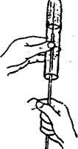
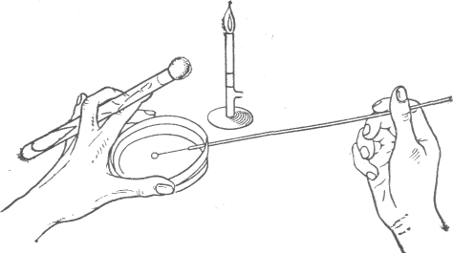
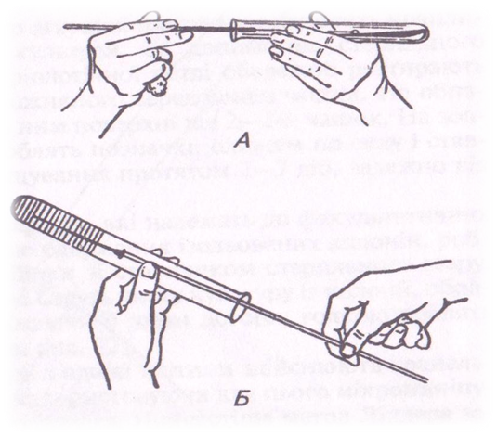
Чашку залишають закритою до повного застигання агару, а потім перевертають догори дном.

Рисунок 5.2 – Техніка посіву на щільні живильні середовища
Студенти самостійно проводять пересів чистих культур бактерій на скошений агар, у стовпчик (МПА) і рідке середовище (МПБ). Необхідно слідкувати за тим, щоб при посіві петля не дряпала щільне середовище. Усі описані вище маніпуляції проводять біля полум'я пальника якомога швидко, щоб запобігти контамінації чистої культури іншими мікроорганізмами.
Після посіву на чашках Петрі з боку донця, на пробірках у верхній третині підписують назву культури і дату посіву і ставлять для культивування до термостата.
Результати пересіву передивляються на наступному занятті. У протоколах заняття замалювати характер росту бактерій у різних середовищах.

⬧ Питання для самоконтролю:
- Як класифікують живильні середовища?
- Які вимоги висуваються до поживних середовищ?
- Що таке фактори росту?
- Які методи культивування аеробів і анаеробів Ви знаєте?
- Опишіть техніку пересіву мікроорганізмів на щільні живильні середовища.
- Опишіть техніку пересіву мікроорганізмів у рідинні живильні середовища.

ЛАБОРАТОРНА РОБОТА № 6

Тема: Методи виділення чистих культур

Мета роботи: ознайомитись з методами виділення чистих культур мікроорганізмів; засвоїти техніку виділення чистих культур і методи перевірки чистоти бактерійних культур.
Матеріали, реактиви, обладнання: мікроскоп, бактеріологічна петля, пробірки з МПА, чашки Петрі з МПА; імерсійна олія, прилад для фарбування і промивання мазків, смужки фільтрувального паперу, реактиви для забарвлення мікробіологічних препаратів; бульйонна культура (суміш) грампозитивних і грамнегативних бактерій.

Питання для актуалізації знань:
- Які середовища називаються елективними? Яке їх призначення?
- Що таке накопичувальні середовища? З якою метою їх застосовують у мікробіологічній практиці?
- Що таке бульйонна культура?
- Які методи мікроскопії Ви знаєте?

◻Теоретичні відомості

Серед мікробних культур розрізняють чисті та елективні.
Чиста культура – це популяція мікроорганізмів одного виду, що отримані з ізольованої мікробної колонії.
Елективні культури (культури нагромадження) одержують на елективних середовищах за певних умов культивування. Для цих культур використовують середовища, склад яких найбільше задовольняє потребам певної групи мікроорганізмів. Наприклад, середовища для культивування хемолітоавтотрофів не повинні містити органічні речовини.
Для виділення чистих культур мікроорганізмів необхідно відокремити численні бактерії, які знаходяться в матеріалі, одна від одної.
Основні принципи одержання чистих культур:
1) механічне роз’єднання;
2) розсіювання;
3) серійні розведення;
4) використання елективних середовищ;
5) створення особливих умов культивування (з урахуванням стійкості деяких мікробів до певних температур, кислот, лугів, парціального тиску кисню, рН тощо).
Це можна досягнути за допомогою методів, які засновані на двох принципах – механічному і біологічному роз’єднанні бактерій.
До методів виділення чистих культур, заснованих на механічному принципі відносяться метод послідовних розведень, запропонований Л. Пастером, метод Дригальського, метод штрихових посівів.
Біологічний принцип виділення чистих культур передбачає цілеспрямований пошук методів, які враховують численні особливості мікробних клітин. Серед найпоширеніших методів можна виділити наступні: за типом дихання, за спороутворенням, стійкість мікробів до лугів і кислот, рухомість бактерій, чутливість мікробів до дії хімічних речовин і антибіотиків тощо.
Виділення чистої культури мікроорганізмів складається з ряду етапів. У перший день (І етап дослідження) виділений матеріал (елективну культуру) висівають на живильні середовища в чашки Петрі. Посів проводять бактеріологічною петлею або за допомогою шпателя Дригальського.
На другий день (ІІ етап дослідження) аналізуються особливості росту мікроорганізмів на поверхні щільного поживного середовища: суцільний, густий ріст або ізольовані колонії. Як правило, кожна колонія формується з нащадків однієї мікробної клітини (клон), тому їх склад досить однорідний.
На наступному етапі виділення чистої культури (ІІІ етап дослідження) вивчають характер росту чистої культури і проводять ідентифікацію.

Виділення чистої культури способом Дригальского:
Розплавлене живильне середовище розливають у три чашки Петрі. У першу чашку вносять одну краплю досліджуваного матеріалу і стерильним шпателем втирають його в поверхню живильного середовища. Далі, не пропалюючи шпателя і не набираючи нового матеріалу, шпатель переносять послідовно в другу й третю чашки, втираючи в поверхню поживних середовищ залишок матеріалу на ньому. Метод розсівання по поверхні, запропонований Дригальским, є найбільш вживаним для отримання чистої культури мікробів, проте він досить затратний, адже потребує більше чашок Петрі із середовищем. Замість шпателя можна використати бактеріологічну петлю (рис. 6.1).
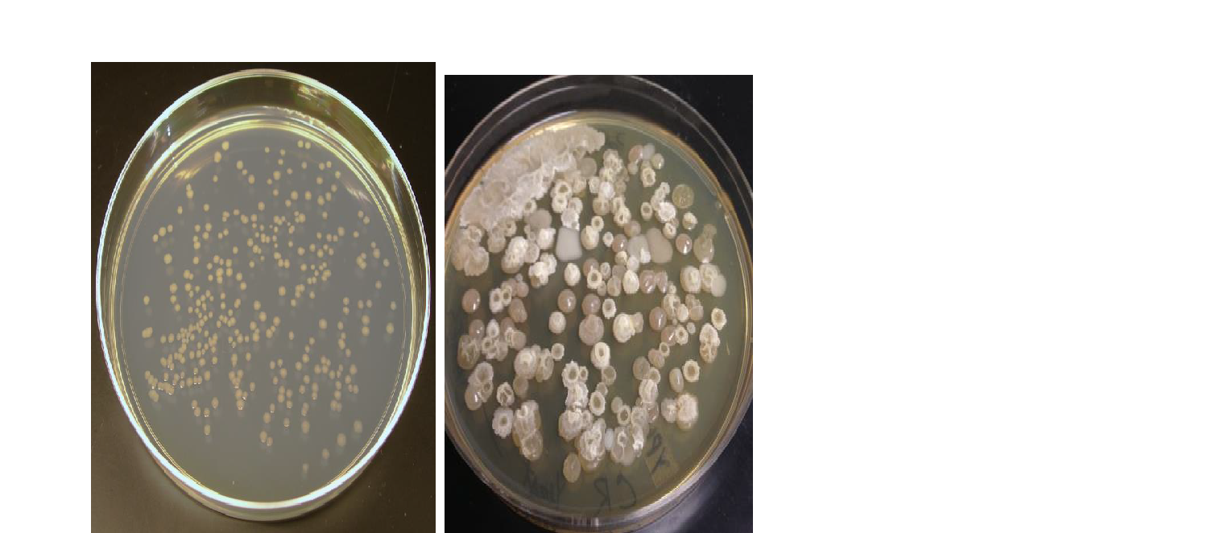
1 2
Рисунок 6.1 − Зовнішній вигляд колоній чистих культур Е. соlі (1) та Bacillius subtilis (2) на м’ясо-пептонному агарі

Виділення чистої культури методом штриха:
При посіві петлею на поверхню щільного поживного середовища в чашках Петрі чашку тримають у лівій руці. Дно її, з одного боку, притримують 1 і 2 пальцями, а з іншого − 4 і 5 пальцями. Кришку, відкрити настільки, щоб у щілину вільно проходили петля або шпатель, фіксують 1 і 3 або 1 і 2 пальцями. Невелику кількість досліджуваного матеріалу розтирають бактеріологічною петлею по поверхні живильного середовища біля краю чашки. Потім петлю стерилізують, щоб знищити надлишок на ній матеріалу. Лінію посіву починають з того місця, де знаходиться матеріал. Бактеріологічну петлю кладуть плазом на живильне середовище, щоб не подряпати її поверхні, і проводять штрихи по всьому середовищу або по секторах, на які потрібно попередньо розграфити дно чашки (за умови, що середовище прозоре). При цьому треба намагатися, щоб штрихи, що наносяться петлею, розташовувалися якомога ближче один до одного, адже це подовжує загальну лінію посіву.
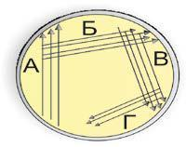
На першому етапі петлею з культурою наносять ряд паралельних штрихів по поверхні агаризованого середовища (рис. 6.2а).
Рисунок 6.2 − Виділення чистої культури методом штриха на чашках Петрі
Петлю стерилізують, охолоджують по незасіяній частині агаризованого середовища і проводять серію штрихів у напрямку, перпендикулярному першим (рис. 6.2б). Потім петлю знову стерилізують, охолоджують і штрихи наносять у напрямку в, а після чергової стерилізації – у напрямку г.
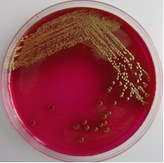
Чашки поміщають до термостата і через певний час підраховують результати. Зазвичай на штрихах А і Б виростає велика кількість колоній (іноді суцільний ріст), тоді як на штрихах В і Г формуються ізольовані колонії (рис. 6.3).

Рисунок 6.3 – Засів штихом для одержання ізольованого росту: результат засіву (ізольований ріст у третьому і четвертому сегментах)

ІНСТРУКЦІЯ

Завдання 1. Засвоїти техніку виділення чистих культур мікроорганізмів методом розсівання в чашки Петрі.
Кожен студент одержує заздалегідь приготовану суспензію суміші двох культур бактерій. Суспензію бактерій за допомогою петлі наносять на поверхню МПА, розлитого заздалегідь у чашки Петрі, як було зазначено вище (див. рис. 6.2). Інокуляцію проводять паралельними штрихами (відстань між штрихами 0,5-1 мм). Чашки перевертають дном догори, аби конденсат, що утворюється на кришці чашки, не потрапляв на поверхню агару, підписують та інкубують у термостаті.
На наступному занятті чашки перевіряють і аналізують результати посівів. У секторі 1 зазвичай спостерігається суцільний ріст, тоді як у секторах 2 і 3 можуть з’являтися окремі добре ізольовані колонії.

Завдання 2. Засвоїти методи визначення чистоти культури бактерій.
Визначення чистоти культури можна проводити різними методами: візуально, мікроскопіюванням і пересіванням на живильних середовищах.
  - При візуальній перевірці найчастіше виявляють характер росту культури на поверхні косого агару в пробірках, або на агарових пластинках у чашках Петрі. Якщо штрих на поверхні агару є однорідним, то культура вважається чистою.
  - У разі мікроскопіювання, вибирають колонію з однорідним характером росту, чітко ізольовану від інших. З цієї колонії виготовляють фіксований препарат і вивчають його під мікроскопом за допомогою імерсійної системи. Якщо в полі зору всі бактерії виявляються морфологічно однорідними, то культура є чистою.
  - Якщо при посіві на низку середовищ спостерігається однаковий характер росту колоній, то можна вважати, що виділена культура є чистою.
Перевірити чистоту культур за характером їхнього росту. Після цього з частини відмічених колоній (двох типів) приготувати мазки, забарвити за методом Грама для виявлення морфологічних ознак і промікроскопіювати. У разі, якщо культура виявиться чистою, тобто клітини будуть однорідні за морфологією, з поверхні середовища обережно, не торкаючись інших, знімають рештки біомаси досліджуваних колоній і засівають на скошений агар у пробірки або на чашки Петрі із живильним середовищем для одержання чистої культури.
Пробірки (або чашки) з посівами підписати й помістити до термостата для культивування за оптимальної температури на 18-24 години.
Оформити протокол лабораторного заняття, у якому чітко описати всю виконану роботу. Результати посівів схематично замалювати. Зробити висновки щодо чистоти досліджуваних культур.

⬧ Питання для самоконтролю:
- Які методи використовують при виділенні чистих культур мікроорганізмів?
- Назвіть принципи, на яких засновані механічні і біологічні методи виділення чистих культур.
- У чому суть виділення чистих культур за методом Дригальського?
- Порівняйте різні методи виділення чистих культур. У чому їх переваги і недоліки?
- У чому суть біологічних методів виділення чистих культур?
- Назвіть методи перевірки чистоти культур. Який з них є більш об’єктивним?
- За якими ознаками можна встановити, що культура є чистою?

ЛАБОРАТОРНА РОБОТА № 7

Тема: Культуральні властивості мікробів

Мета роботи: вивчити культуральні властивості бактерій; ознайомитись з характером росту організмів на різних поживних середовищах.
Матеріали, реактиви, обладнання: мікроскоп, бактеріологічна петля, пробірки з МПА, предметні скельця, імерсійна олія, прилад для фарбування і промивання мазків, реактиви для забарвлення мікробіологічних препаратів.

Питання для актуалізації знань:
- Що таке культуральні властивості мікробів?
- Що таке ріст і розмноження бактерій?
- Що таке чиста культура, штам, колонія?
- Які закономірності мікробного росту?
- Опишіть особливості росту культури в рідкому живильному середовищі.
- Схарактеризуйте основні фази росту бактеріальної популяції.
- Яке культивування мікроорганізмів називається періодичним?

◻Теоретичні відомості

Культуральні властивості мікроорганізмів – це характер росту мікробів на твердих, рідинних та напіврідинних живильних середовищах. Культуральні властивості характерні для кожного виду мікроорганізмів і є важливою ознакою.
Ріст – узгоджене збільшення кількості всіх хімічних компонентів клітини (білків, РНК, ДНК), що веде до зростання розмірів і маси клітини. Зростання відбувається до певної величини, після чого починається розмноження.
Розмноження – це збільшення числа клітин мікроорганізмів у популяції.
Популяція – сукупність бактерій одного виду або декількох видів, що зростають у певному просторі.
Штам – це клітини одного виду, отримані з різних середовищ і в різний час.
Колонія – це сукупність клітин, що виросли з однієї материнської клітини.
Вивчення властивостей бактерій та інших мікроорганізмів, як правило, проводять на чистих культурах. Найчастіше отримують чисті культури з попередньо отриманих елективних культур.
Серед культуральних ознак мікроорганізмів розрізняють: характер росту культури на рідких і щільних поживних середовищах (МПА, МПЖ, сусло-агар тощо).
При вивченні колоній на твердих живильних середовищах відмічають такі ознаки: форму, профіль, край, структуру, розміри. На поверхні щільних живильних середовищ мікроорганізми можуть рости у вигляді колонії, штриха або суцільного газону. Залежно від того, де розвивалися клітини (на поверхні щільного живильного середовища, у товщі його або на дні посудини), розрізняють поверхневі, глибинні і донні колонії. Колонії бактерій, що виросли на щільних поживних середовищах утворюються з однієї або декількох клітин. Розміри, структура, форма характер краю колонії, швидкість розмноження можуть бути різноманітними і залежать від видових особливостей даного мікроба. Різноманітність мікробних колоній може бути пов'язана з рухливістю мікробів, наприклад, рухливі клітини створюють широкі, повзучі колонії на поверхні середовища, а нерухомі їх різновиди створюють невеликі колонії, круглі й різко відзначені.
На рідких середовищах зазначають вигляд бактерійних плівок (тоненька, товста, складчаста, слизова, волога, суха, крихка), їхній колір, наявність помутніння, утворення осаду (щільний, пластівчастий, гомогенний, слизовий).
Ріст бактерій у рідких середовищах менш різноманітний і буває:
1) ріст дифузний із рівномірним помутнінням рідкого середовища, колір якого залишається незмінним або змінюється відповідно до кольору водорозчинного пігменту, що утворюється в бактеріальній культурі. Такий ріст властивий більшості факультативно-анаеробних мікроорганізмів;
2) придонний ріст бактерій з утворенням осаду на дні пробірки властивий бактеріям з анаеробним типом дихання;
3) пристінковий ріст – поживне середовище, що знаходиться в пробірці, залишається абсолютно прозорим. Бактерії ростуть, утворюючи більш-менш великі пухкі пластівці або, навпаки, компактні зерна, прикріплені до внутрішньої поверхні пробірки, з якої (у залежності від виду) знімаються легко або важко. Притаманний аеробам і деяким актиноміцетам;
4) поверхневий ріст бактерій характеризується появою на поверхні рідкого живильного середовища плівки, зовнішній вигляд і характер якої можуть бути різними. Ріст бактерій у вигляді поверхневої плівки характерний для мікроорганізмів-аерофілів.
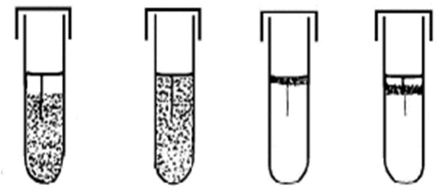
Характер росту мікробів у напіврідких середовищах може бути у вигляді суцільного помутніння (властивий для рухливих бактерій) і ріст за ходом петлі (характерний для нерухливих видів). Для з’ясування особливостей росту бактерій у напіврідкому живильному середовищі досліджувану культуру засівають у стовпчик 0,2-0,5 %-го агару (рис. 7.1). Особливості росту виявляються особливо чітко, якщо прокол середовища роблять у безпосередній близькості до стінки пробірки. Посів, зроблений таким чином, дає можливість диференціювати рухливі види мікроорганізмів від нерухливих.

Рисунок 7.1. – Ріст (зліва направо) облігатних анаеробів, факультативних анаеробів, облігатних аеробів і мікроаерофілів при засіві уколом у стовпчик напіврідкого агару

Колонії, що виросли на поверхні середовища, відрізняються великою різноманітністю і є найбільш істотною особливістю росту мікроорганізмів на щільному субстраті. При їх описі враховують такі ознаки:
1. Форма колонії (рис. 7.2).
2. Розмір (діаметр) колонії – вимірюють у мм, якщо розмір колонії не перевищує 1 мм, то її називають точковою, 1-2 мм – дрібною, 2-4 мм – середньою, 4-6 мм і більше – великою.
3. Прозорість. Колонії можуть бути прозорими, пропускають світло, і каламутними, через які не видно контури предметів.
4. Контур краю (рис. 7.3). Розрізняють гладенький (S-форма) і шорсткий (R-форма) контур краю.
5. Рельєф колонії (профіль) (рис. 7.4) характеризується піднесеністю її над поверхнею живильного середовища і контуром форми у вертикальному розрізі. Рельєф колонії визначається неозброєним оком або під лупою при розгляданні зверху і збоку.
6. Поверхня колонії – гладенька, шорстка, борозниста, складчаста, зморшкувата, з концентричними колами або радіально покреслена.
7. Колір. Для визначення кольору колонії користуються шкалою кольорів А. С. Бондарцева. Особливо відзначають виділення пігментів у субстрат. При описі колоній актиноміцетів відзначають пігментацію повітряного і субстратного міцелію, а також виділення пігментів у середовище.
8. Структура (рис. 7.5). Структуру колоній досліджують у прохідному світлі при малому збільшенні мікроскопа. Вони можуть бути гіалінові, зернисті чи волокнисті, які характеризуються наявністю переплетених ниток у товщі колоній. У пігментованих колоній вона не визначається.
9. Консистенція колоній досліджується за допомогою дотику мікробіологічної петлі. За консистенцією колонії бувають: пастоподібні, легко знімаються і розмазуються по поверхні живильного середовища на зразок вершкового масла; в'язкі або слизові, що прилипають і тягнуться за петлею; волокнисті або шкірясті, щільні, знімаються з поверхні щільного середовища у вигляді пружної плівки, які відповідають розміру й формі колонії; тендітні, сухі, що розсипаються при дотику петлі; крихкуваті; щільні, що вростають в середовище.
Усе величезне різноманіття за зовнішнім виглядом (морфологією) колоній можна звести до двох основних типів:
– S-форма колоній («гладенька») – гомогенна, з рівним краєм, куполоподібна, волога, прозора або напівпрозора. Усі S-форми колоній подібні одна з одною, відрізняючись у різних видів бактерій або їх варіантів за розміром, а у випадку пігментоутворення або росту на диференційно-діагностичних середовищах – і за кольором. S-форми колоній утворюють: коки, грамнегативні палички (крім збудника чуми Yersinia pestis).
– R-форма колоній («шорсткувата») – не гомогенна, непрозора, з нерівним краєм, з найрізноманітнішими варіантами розташування щодо поверхні поживного середовища (від тих, що підіймаються над ним, до занурених у середовище). R-форми колоній різних бактерій можуть різко відрізнятися одна від одної, для їхнього опису нерідко використовують порівняльні обороти (говорять, наприклад, про колонії, схожі на квітку маргаритки в збудника дифтерії, схожих на кольорову капусту або бородавку – у збудників туберкульозу тощо). R-форми колоній утворюють: грампозитивні палички, збудник чуми (Yersinia pestis).
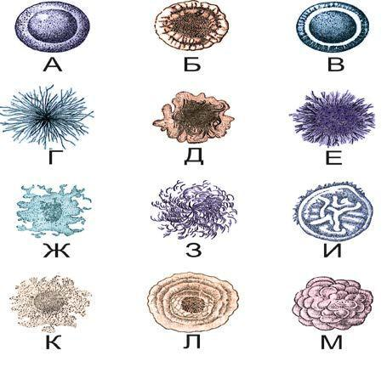

Рисунок 7.2 − Форма колоній: А – кругла, Б – кругла з фестончастим краєм; В – кругла с валиком по краю; Г, Д – ризоїдна; Е – з ризоїдним краєм, Ж – амебоподібна, З – нитчаста, И – складчаста, К – неправильна, Л – концентрична, М – складна

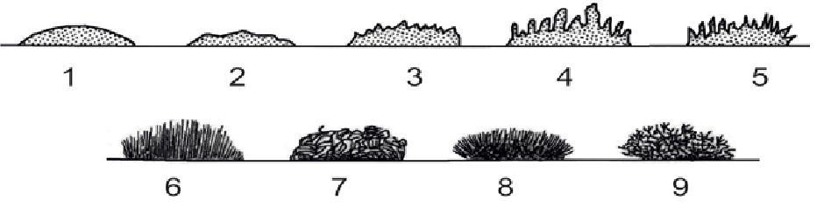
Рисунок 7.3 − Контури країв колоній: 1 – рівний (S), 2 – хвилястий,
3 – зубчастий, 4 – лопатевий, 5 – неправильний, 6 – війчастий, 7 – нитчастий,
8 – ворсинчастий, 9 – гілчастий
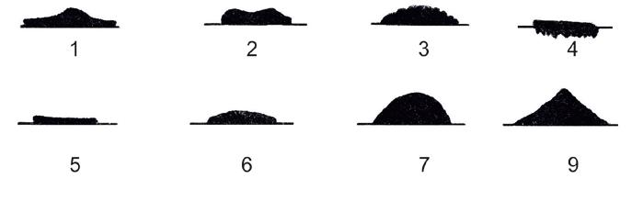
Рисунок 7.4 − Рельєф колонії (профіль): 1 – вигнутий,
2 – кратероподібний, 3 – горбистий, 4 – врослий у агар, 5 – плоский,
6 – опуклий, 7 – краплеподібний, 8 – конусоподібний
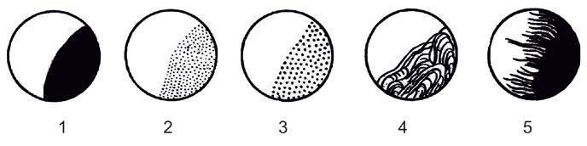

Рисунок. 7.5 − Структура колоній: 1 – однорідна, 2 – дрібнозерниста, 3 – крупнозерниста, 4 – струминна, 5 – волокниста

ІНСТРУКЦІЯ

Завдання 1. Вивчити особливості росту бактерій на різних поживних середовищах.
Студенти проводять аналіз посівів бактерійних культур на скошеному агарі, у стовпчик середовища і поживний бульйон, які були зроблені на попередньому занятті.
- Визначити, який характер росту досліджуваних культур на різних за консистенцією середовищах.
- Результати занести до таблиці 7.1.
- Замалювати (схематично) пробірки з посіяною культурою.
- Зробити висновок щодо належності досліджуваних культур за характером росту до мікроорганізмів-аерофілів, анаеробів або факультативних анаеробів.
- Таблиця 7.1
Ріст бактерійних культур на різних живильних середовищах

Культура  (латинська назва) | Характер росту |  |  | Фізіологічна група
 | на поверхні щільного середовища | у товщі щільного середовища | у рідкому середовищі

Завдання 2. Вивчити культуральні властивості бактерійних культур.
Студенти уважно вивчають посіви бактерій із суміші культур на поверхні чашки Петрі, що були зроблені на попередньому занятті, шляхом ізоляції окремих колоній. Чашки ретельно розглядають і вивчають ізольовані колонії, що виросли на поверхні агару. Звертають увагу на розміри, форму, колір, характер країв і поверхні колонії, їх консистенцію та інші ознаки. Кожен тип колоній описують за схемою (табл. 7.2).
Таблиця 7.2
Культуральні властивості бактерій

Колонія | Форма | Розмір | Колір | Поверхня, рельєф колонії (профіль) | Контур краю | Консис-  тенція, прозорість | Морфо  логія  клітин
№ 1 | Правиль-на | 2 мм | жовтий | гладенька,  опукла | рівний | м’яка  непрозора | коки  Гр+
№ 2

Зробити порівняльний аналіз отриманих даних і висновок щодо особливостей морфології досліджуваних культур.

⬧ Питання для самоконтролю:
  - Опишіть особливості росту мікроорганізмів на щільному і напіврідкому середовищах.
  - Схарактеризуйте особливості росту культури в рідкому живильному середовищі.
  - Назвіть основні морфологічні типи колоній.
  - Чим відрізняються S-форма і R-форма колоній?
  - Які мікроорганізми утворюють S-форму і R-форму колоній?

ЛАБОРАТОРНА РОБОТА № 8

Тема: Методи вивчення біохімічних властивостей мікроорганізмів

Мета роботи: визначити ферментативну активність мікроорганізмів (облік строкатих рядів, виділення сірководню та індолу). Здобути навички роботи з визначником Бергі.
Матеріали, реактиви, обладнання: мікроскоп, предметне скло, фільтрувальний папір, імерсійна олія, бактеріологічна петля, барвники, перекис водню, індикаторні папірці, фізіологічний розчин, пробірки з поживними середовищами для вивчення культуральних і біохімічних властивостей (короткий строкатий ряд Гісса), жива культура бактерій.

Питання для актуалізації знань:
- Які існують відмінності в будові клітин прокаріот і еукаріот?
- Що таке систематика, номенклатура, класифікація й ідентифікація мікроорганізмів?
- Назвіть основні таксономічні критерії, що дозволяють віднести штами бактерій до тієї або іншої групи.
- За якими морфологічними ознаками описують бактерій певного таксона?
- Назвіть фенотипічні критерії, що використовують для ідентифікації бактерій.
- Назвіть серологічні й генетичні критерії, що використовують для ідентифікації бактерій.
- Схарактеризуйте принципи систематизації бактерій у визначнику Бергі.

◻Теоретичні відомості

Визначення виду бактерій за їх морфологічними ознаками (морфологічна ідентифікація), або за їх культуральними ознаками (культуральна ідентифікація) недостатньо, щоб зробити остаточний висновок про вид виділених мікробів. Тому вивчають біохімічні властивості бактерій. Вони досить різноманітні. Найчастіше досліджують цукролітичні, протеолітичні, пептолітичні, гемолітичні властивості, утворення ферментів декарбоксилаз, оксидази, каталази, ДНК-ази, фібринолізину, перетворення нітратів у нітрити тощо. Для цього існують спеціальні живильні середовища, які засівають мікроорганізмами (строкатий ряд Гісса (рис. 8.1), МПБ, згорнута сироватка, молоко та інші). Визначення виду бактерій за їх біохімічними властивостями називається біохімічною ідентифікацією.
Вивчення фізіолого-біохімічних ознак мікроорганізмів, крім дослідження ферментної активності мікробів, включає визначення джерел вуглецю й азоту, характер продуктів життєдіяльності, які нагромаджуються в поживних середовищах (гази, спирти, кислоти тощо), а також реагування бактерій на кислоти, луги та інші фактори довкілля.
Для встановлення, які джерела вуглецю використовуються досліджуваною культурою, виготовляють спеціальні синтетичні поживні середовища, до яких додають 1 % вуглецевої сполуки, яку досліджують. Найчастіше з цією метою застосовують пентози, гексози, дисахариди, солі органічних сполук, спирти, жири тощо.
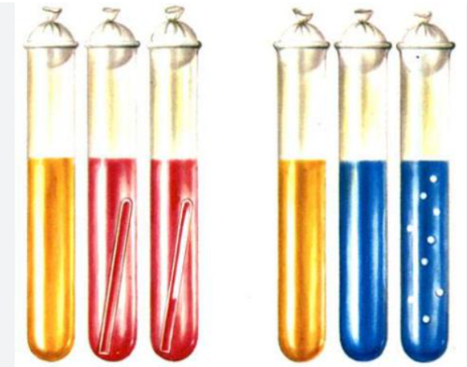

Рисунок 8.1 – Середовища для визначення біохімічних властивостей мікроорганізмів (строкатий ряд Гісса)

При використанні мікробами сполук карбону (вуглеводів) у субстраті як продукти життєдіяльності можуть нагромаджуватись органічні кислоти, спирти, гази, які можна виявити за допомогою різних методів (використанням індикаторів, якісних хімічних реакцій тощо).
Для дослідження протеолітичних властивостей (здатності бактерій розщеплювати білки) використовують молоко або середовище з желатином. Протеоліз у молоці виражається розчиненням згустків казеїну, які утворюються бактеріями, що згортають молоко.
Середовище із желатином готують на м’ясній воді, додаючи 1 % пептону, 0,5 % хлориду натрію та 10-20 % желатину. Посів роблять уколом. Протеоліз проявляється розрідженням стовпчика середовища. Оскільки деякі види бактерій відрізняються за особливостями розрідження желатину, цю ознаку можна враховувати при їх ідентифікації.
Пептолітичні властивості (здатність розщеплювати пептони – продукти неповного гідролізу білка) виявляють за допомогою МПБ і пептонною води. Їх засівають мікроорганізмами, а потім визначають утворення кінцевих продуктів – аміаку, сірководню та індолу.
Для знаходження аміаку в пробірку поміщають червоний лакмусовий папірець, який притискають пробкою. У атмосфері аміаку він набуває синього забарвлення.
Індикатором на сірководень є розчин плюмбум ацетату, який за аналогічних умов визначення забарвлює фільтрувальний папір, змочений індикатором, у чорний колір за рахунок утворення сульфіду свинцю.
Індол можна виявити за допомогою смужки фільтрувального паперу, змоченого 12 % розчином щавлевої кислоти. За наявності індолу папірець набуває рожевого кольору.
У мікробіологічній практиці часто виникає потреба дослідити ферментацію не тільки одного, а декількох цукрів відразу. З цією метою використовують середовища Гісса. Вони можуть мати рідку та напіврідку консистенцію. Основою рідкого середовища є 1%-ва пептонна вода з 0,5%-вим розчином натрій хлориду, 1%-м розчином вуглеводів (глюкози, мальтози, лактози, сахарози, манніту тощо). До нього додають індикатор (кислий фуксин у 1н розчині NaOH).

ІНСТРУКЦІЯ

Завдання 1. Вивчити біохімічні властивості мікроорганізмів.
На першому етапі вивчення біохімічних властивостей мікроорганізмів проводять аналіз чистих культур, що виросли на скошеному агарі. Готують мазок і забарвлюють за методом Грама. На препаратах вивчають морфологію бактерій і виявляють чистоту культури.
Виконують посів виділених чистих культур на короткий строкатий ряд Гісса: глюкоза, мальтоза, лактоза, манніт, сахароза, пептонна вода. Інокуляцію починають із пептонної води. У пробірку з пептонною водою під пробку поміщають індикаторні папірці для виявлення сірководню та індолу. Методом посіву на короткий строкатий ряд Гісса вивчають ферментативні властивості.
У напіврідкі вуглеводні середовища, що містять індикатор і цукри, посів проводять уколом у товщу середовища. Пробірки підписують, ставлять до термостата за температури 37°С.

Завдання 2. Аналіз росту бактерій на середовищах з різними вуглеводами (короткий строкатий ряд Гісса).
На наступному занятті облік розщеплення вуглеводів різними видами бактерій проводять за типовою схемою (табл. 8.1).
Вирощуючи бактерії на цукрових середовищах, звертають увагу на зміну кольору. Якщо реакція середовища нейтральна, або слабко лужна, то індикатор має злегка рожевий відтінок. Якщо мікроорганізми виділяють фермент, що розщеплює вуглеводи, то при цьому утворюються проміжні продукти кислого характеру, котрі змінюють реакцію середовища в кислий бік, а індикатор набуває зелено-блакитного кольору. Глибина розщеплення вуглеводів може бути різною. Якщо розщеплення відбувається до СО₂, то крім зміни кольору індикатора, у товщі середовища з’являються бульбашки газу.
Таблиця 8.1
Біохімічна активність бактерій
Культура | Цукролітична активність |  |  |  |  | Пептолітична активність
 | Лактоза | Глюкоза | Манніт | Мальтоза | Сахароза | Пептонна вода (наявність H₂S, NH₃ індолу)
Стафілокок
Кишкова паличка
Примітка: позначити к – кислотоутворення, г – газоутворення
При вивченні кінцевих продуктів розкладу білків гнильними бактеріями, висіяними в пептонну воду, необхідно звернути увагу на зміну кольору індикаторних папірців. Утворення сірководню призводить до почорніння індикаторного папірця, заздалегідь змоченого в розчині плюмбум ацетату. Аміак виявляється за посинінням рожевого лакмусового папірця. Результати розщеплення пептону заносять до протоколу.

Завдання 3. Дослідити наявність каталазної активності у бактерій.
Визначення каталазної активності проводять наступним чином:
1) на предметне скло петлею наносять мікробну масу (культуру кишкової палички);
2) відразу додають до неї краплю 3 % розчину перекису водню.
За наявності у мікроорганізмів каталази відбувається розкладання перекису водню з виділенням бульбашок кисню. У протоколі відмічають результат реакції на каталазу.

Викладач пояснює принципи користування визначником бактерій Бергі. Визначає основні ознаки, якими потрібно користуватись при визначенні бактерій до виду.
⬧ Питання для самоконтролю:
- Які існують методи ідентифікації мікроорганізмів?
- Що таке біохімічна ідентифікація?
- Які існують методи вивчення ферментативної активності мікроорганізмів?
- Опишіть короткий строкатий ряд Гісса?
- Як змінюється колір індикатора при розчиненні вуглеводів?
- Якими методами можна виявити наявність аміаку, сірководню, індолу?
- Як змінюється колір індикаторного папірця при розкладанні пептону?
- Схарактеризуйте методику визначення каталазної активності бактерій.
- Який принцип користування визначником бактерій Бергі?

ЛАБОРАТОРНА РОБОТА № 9

Тема: Обмін речовин у мікроорганізмів

Мета роботи: вивчити морфологію мікроорганізмів збудників молочнокислого, оцтовокислого та спиртового бродіння.
Матеріали, реактиви, обладнання: мікроскоп, бактеріологічна петля, предметні скельця, прилад для фарбування і промивання мазків, смужки фільтрувального паперу, реактиви для забарвлення мікробіологічних препаратів (фуксин водний, метиленовий синій, 10 % розчин аміаку), огірковий і капустяний розсіл, молочнокислі продукти, готові препарати мікроорганізмів-збудників молочнокислого, оцтовокислого та спиртового бродіння.

Питання для актуалізації знань:
- Дайте визначення поняттям «метаболізм», «катаболізм».
- У чому особливості процесів метаболізму у бактерій?
- Наведіть класифікацію ферментів, що забезпечують процеси метаболізму в бактерій.
- Які особливості енергетичного метаболізму у бактерій?
- Які існують шляхи перетворення піровиноградної кислоти (ПВК)?
- Назвіть шляхи катаболізму глюкози до ПВК.
- Дайте коротку характеристику процесів бродіння і його типів.

◻Теоретичні відомості

Залежно від умов середовища безазотисті органічні речовини розкладаються аеробними або анаеробними мікроорганізмами. Кінцевими продуктами розкладу вуглецевих сполук аеробними мікроорганізмами є вуглекислий газ і вода, а анаеробними – продукти неповного розкладання (кислоти, спирти тощо). Від основного продукту, який утворюється при перетворенні безазотистих органічних речовин, насамперед вуглеводів, ці процеси дістали назву маслянокислого, молочнокислого, спиртового бродіння тощо.
Спиртове бродіння спричинюється дріжджами, а також деякими видами бактерій (Sarcina ventriculi) і мукорових грибів. Найбільш поширеними збудниками цього процесу є дріжджові гриби-сахароміцети (Saccharomyces cerevisiae). Це одноклітинні організми округлої або овальної форми, факультативні анаероби, розмножуються нестатевим (брунькування) і статевим шляхом. Поширені в природі (понад 200 видів): на листі, квітках і плодах, на харчових продуктах, у ґрунті тощо. Найхарактернішою ознакою всіх видів дріжджів цього роду є їхня здатність до активного зброджування моно- і дисахаридів з утворенням етилового спирту і СО₂. Оптимальна температура для спиртового бродіння дорівнює 28-35^{о} С. Серед дріжджів, які застосовуються у виробництві, розрізняються верхові (хлібопекарські, спиртові, винні) та низові (пивні).
Молочнокисле бродіння – процес перетворення цукру молочнокислими бактеріями до молочної кислоти. Збудники цього процесу – молочнокислі бактерії – дуже поширені в природі (у повітрі, воді, ґрунті, на овочах, фруктах, у молоці, кишечнику людини і тварин тощо). Молочнокислі бактерії мають кулясту або паличкоподібну форму, не утворюють спор, нерухливі, грампозитивні (рис. 9.1).
Молочнокисле бродіння за характером бродіння поділяється на дві групи: гомоферментативне, при якому при зброджуванні як основний продукт утворюється молочна кислота, і гетероферментативне, при якому крім молочної кислоти утворюється низка інших продуктів: оцтова й янтарна кислоти, спирт, СО₂ тощо.
Гомоферментативне молочнокисле бродіння зумовлюють представники родів Streptococcus, Lactobacillus, Pediococcus. Найважливішим з них для промисловості є молочнокислий стрептокок (Streptococcus lactis) – кулясті бактерії, з’єднані в довгі ланцюжки. Спричинюють природне скисання молока. Використовують для виготовлення простокваші, сиру та інших молочнокислих продуктів. Іншими поширеними представниками роду Streptococcus є мезофільний стрептокок S. cremoris та термофільний стрептокок S. thermophilus, який використовується для виготовлення ряжанки, простокваші, сиру. Бактерії роду Pediococcus найчастіше містяться в силосі, квашених овочах, сирі.
Найбільш поширеними паличкоподібними гомоферментативними представниками роду Lactobacillus є сирна паличка (Lactobacillus casei), болгарська паличка (Lactobacillus bulgaricus), ацидофільна паличка (L. acidophilus), дельбрюківська паличка (L. delbrueckii), молочнокисла паличка (L. plantarum).
Гетероферментативне молочнокисле бродіння здійснюють бактерії родів Leuconostoc, Lactobacillus, Bifidobacterium. Представники р. Leuconostoc (Leuconostoc mesenteroides, L. citrivorum) активно зброджують вуглеводи при квашенні огірків, капусти і силосуванні, надають сквашеному продуктові приємного смаку й аромату. Гетероферментативні лактобацили (L. fermentati, L brevis) слабо зброджують молочний цукор. Їх часто виявляють на рослинах і хлібних заквасках. До роду Bifidobacterium (Bifidobacterium bifidum) належать аспорогенні анаеробні або мікроаерофільні палички, що живуть у кишківнику людини, тварин, комах.

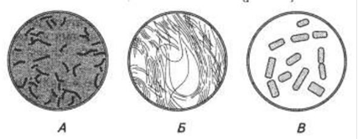
Рисунок 9.1 – Мікрофлора молочнокислого бродіння: А – молочний стрептокок (Streptococcus lactis); Б – болгарська паличка (Lactobacillus bulgaricus); В – молочна цвіль (Oidium lactis)

Молочнокисле бродіння є основою таких важливих виробництв як переробка молока на кисломолочні продукти, сир і масло, випікання кислого чорного хліба, квашення овочів, силосування кормів, виготовлення деяких сортів ковбас тощо.
Оцтовокисле бродіння – процес перетворення бактеріями етилового спирту на оцтову кислоту, який є процесом неповного окиснення органічних сполук в анаеробних умовах. Цей процес спричинюється великою групою бактерій, що належать до облігатних анаеробів. Це представники роду Acetobacter (A. aceti, A. pasteurianum, A. orleanens): паличкоподібні, неспорові, грамнегативні бактерії. Оцтовокислі бактерії використовують у промисловому виробництві оцту з натурального вина або яблучного соку.

ІНСТРУКЦІЯ

Завдання 1. Вивчити морфологію мікрофлори огіркового та капустяного розсолів.
На готових і тимчасових мікропрепаратах вивчити морфологію бактерій збудників молочнокислого та оцтовокислого бродіння. Кожен студент готує мазки з огіркового й капустяного розсолу. Препарати фарбують водним фуксином, висушують і вивчають з імерсійною системою.
На препаратах мікрофлори огіркового та капустяного розсолів виявляються грамнегативні неспорові паличкоподібні бактерії Acetobacter aceti, A. pasteurianum, A. orleanens), молочнокислі бактерії Leuconostoc mesenteroides, L. citrivorum. На препаратах, виготовлених з плівки, яка утворилась на поверхні огіркового розсолу, можна побачити клітини молочної цвілі Oidium lactis.
Препарати замалювати і підписати. Результати досліджень занести до таблиці 9.1.
Таблиця 9.1
Морфологія мікроорганізмів капустяного й огіркового розсолів

Назва продукту | Морфологія мікроорганізмів | Представники

Завдання 2. Ознайомитись з основними видами мікроорганізмів, що здійснюють молочнокисле бродіння. Вивчити морфологію мікрофлори кисломолочних продуктів.
Студенти вивчають на тимчасових мікропрепаратах морфологію бактерій збудників молочнокислого бродіння.
Мазки з кислого молока перед забарвленням потрібно знежирити (препарат обробляють розчином аміаку 2-3 хвилини, потім промивають водою). Забарвлення проводиться фуксином чи метиленовою синню.
На препаратах мікрофлори кислого молока добре виявляються бактерії-збудники молочнокислого бродіння: молочні стрептококи Streptococcus lactis, довгі паличкоподібні бактерії Lactobacillus bulgaricus, L. acidophilus.
На препаратах, виготовлених з плівки, яка утворилась на поверхні молока, можна побачити клітини молочної цвілі Oidium lactis.
Препарати замалювати й підписати. Результати проаналізувати й занести до таблиці 9.2.
Таблиця 9.2
Морфологія мікроорганізмів кисломолочних продуктів

Кисломолочний продукт | Морфологія мікроорганізмів | Представники

Завдання 3. Вивчити морфологію мікроорганізмів збудників спиртового бродіння.
На виготовлених і пофарбованих фуксином тимчасових препаратах студенти вивчають збудників спиртового бродіння – дріжджі сахароміцети роду Saccharomyces (Saccharomyces cerevisiae, S. vini).
Препарат замалювати й підписати. Зробити висновки щодо морфології і родового складу мікроорганізмів, що здійснюють різні типи бродіння.

⬧ Питання для самоконтролю:
1. Що таке бродіння?
2. Які типи бродіння Ви знаєте?
4. Які мікроорганізми викликають молочнокисле бродіння?
5. Який склад заквасок основних молочнокислих продуктів?
6. Які пробіотичні властивості кисломолочних продуктів?
7. Яке практичне значення оцтовокислого бродіння?
8. Які мікроорганізми є збудниками оцтовокислого бродіння?
9. Який хімізм спиртового бродіння?
10. Опишіть мікрофлору спиртового бродіння.

ЛАБОРАТОРНА РОБОТА № 10

Тема: Вплив зовнішніх умов на мікроорганізми

Мета роботи: виявити дію УФ променів, температури та хімічних сполук на ріст бактерій.
Матеріали, реактиви, обладнання: бактерицидна лампа, бактеріологічна петля, держаки для пробірок, захисний папір чорного кольору; чашки Петрі з МПА, середовищем Ендо; фізіологічний розчин, розчин дезактину (0,2 і 0,5 %); культури бактерій Staphilоcoccus аиrеиs, Е.соli.

Питання для актуалізації знань:
1. Наведіть класифікацію зовнішніх чинників, що впливають на життєдіяльність мікроорганізмів.
2. Які чинники фізичної природи, Ви знаєте?
3. Який вплив на мікроорганізми має сонячне світло, УФ-промені?
4. Наведіть класифікацію мікроорганізмів щодо температурних параметрів, у яких вони можуть існувати.
5. Які існують механізми руйнування бактеріальних клітин хімічними сполуками?
6. Які існують методи боротьби з патогенними мікроорганізмами?

◻Теоретичні відомості

Мікроорганізмам притаманна надзвичайно велика здатність адаптуватись навіть до таких умов, за яких життя макроорганізму неможливе.
Фактори навколишнього середовища, що впливають на життєздатність мікробів, можна розподілити на: фізичні, хімічні і біологічні.
Фізичні фактори. Найбільший вплив на розвиток мікроорганізмів мають температура, висушування, променева енергія, ультразвук, осмотичний тиск, реакція середовища.
Температура. Усі мікроорганізми мають високу чутливість до температурного чинника. Так, низькі температури пригнічують гнилісні і бродильні процеси, а чергування високих і низьких температур призводить до загибелі мікроорганізмів. Більшість аспорогенних бактерій гине за температури 58-60°С через 30-60 хвилин. Спори бацил і клостридіїв більш стійкі, ніж вегетативні клітини, вони можуть витримувати кип’ятіння від декількох хвилин до 3-х годин.
Залежно від температурних параметрів, у межах яких мікроорганізми розмножуються або лише зберігаються, всі мікроби поділяють на три групи: психрофіли, мезофіли, термофіли.
Психрофіли – холодолюбні мікроби, оптимальна температура росту для них знаходиться в межах +10-5^{о}С, максимальна +25-30 ^{о}С, мінімальна – 0-5 ^{о}С.
Мезофіли – найбільш поширена група мікробів, до якої належать більшість патогенних мікроорганізмів і сапрофіти. Оптимальна температура для них становить +28-37 ^{о}С, мінімальна – -10– -20 ^{о}С, максимальна – +43-45 ^{о}С.
Термофіли – теплолюбні мікроорганізми, оптимальна температура для них становить +50–60 ^{о}С і більше, максимальна – +75 ^{о}С, мінімальна – +45 ^{о}С. Вони населяють води гарячих мінеральних джерел, кишківник людини й тварин, ґрунт, спричинюють перепрівання сіна, зерна, торфу.
У основі бактерицидної дії високих температур лежать ушкодження рибосом, цитоплазматичної мембрани, порушення осмотичного бар'єра, денатурація білків.
Зниження температури нижче оптимальної не так згубно впливає на прокаріотів, як її підвищення понад максимальну. На явищі впливу високих температур ґрунтуються поширені способи знезараження продовольчих продуктів, поживних середовищ, посуду та інструментів. Вони дістали назву пастеризації і стерилізації.
Пастеризація – це нагрівання продукту до 80-90°С, тривалість процесу залежить від температури і звичайно складає 20-40 хв. При пастеризації гинуть не всі мікроорганізми. Деякі термостійкі бактерії, а також спори багатьох бактерій залишаються живими. У зв'язку з цим пастеризовані продукти варто охолоджувати до температури не вище 10°С і зберігати в холоді, щоб затримати проростання спор і розвиток збережених клітин. Пастеризують молоко, пиво, ікру, фруктові соки і деякі інші продукти.
Стерилізація – це нагрівання за температур вище 100°С впродовж певного часу, за якого відбувається загибель вегетативних клітин мікроорганізмів і їхніх спор. Стерилізації піддають різні банкові консерви, багато предметів і матеріалів, які використовуються в медичній і мікробіологічній практиці.
Стерилізацію сухим жаром (стерилізація сухим повітрям) здійснюють за температури 160^{о}С впродовж 2 годин, або за температури 180^{о}С впродовж не менше ніж годину в сухожарових шафах. Сухожарову обробку можна застосовувати для стерилізації скляного посуду, металевих предметів.
Дробна стерилізація або стерилізація текучою парою – це обробка об’єкта впродовж 30 хвилин за температури 100°С. Для знищення спорових організмів стерилізацію проводять декілька разів з перервою в 1-2 доби з метою дати можливість прорости спорам. Такий метод застосовують, зокрема, для обробки ґрунту.
Низькі температури мікроби витримують порівняно легко. Зокрема, деякі види бактерій не втрачають життєздатності навіть за температури рідкого водню (-253°С). При дії низьких температур прокаріоти можуть впадати в анабіотичний стан, зберігаючи тривалий час свою життєдіяльність. Низькі температури широко використовуються для зберігання різних продуктів, що швидко псуються.
Застосовують два способи зберігання продуктів на холоді:
1) в охолодженому стані за температури від 10°С до -2°С;
2) у замороженому стані за температури від -12°С до -30 °С.
Висушування призводить до зневоднення мікробної клітини, порушення проникності поживних речовин, внаслідок чого клітина гине. Найменша кількість води, при якій ще можливий розвиток прокаріотів, становить 20-30 % загальної маси організму. Менш вибагливі до умов зволоження цвілеві гриби. Вони можуть розвиватися навіть тоді, коли вміст вологи в субстраті дорівнює 10-15 %.
Під впливом висушування швидко гинуть гонококи, менінгококи, трепонеми. Деякі патогенні мікроби тривалий час зберігаються у висушеному стані (спори сибірки – упродовж 10 років, стафілококи, мікобактерії туберкульозу – 90 діб, коринебактерії дифтерії – 1 тиждень і більше, холерні вібріони – 2 доби).
Висушування у вакуумі за низьких температур не вбиває бактерії і віруси. Цей метод висушування називають ліофільним (ліофілізація), його використовують у виробництві живих вакцин проти туберкульозу, чуми, туляремії тощо, вбитих вакцин, сироваток й інших медичних препаратів.
Променева енергія. Різні види випромінювання (ультрафіолетове, рентгенівське, радіаційне) мають бактерицидну дію. Одні бактерії переносять дію світла легко (пурпурні водорості), на інших сонячне світло впливає негативно. Найбільшу бактерицидну дію виявляють прямі промені сонця.
Різні види випромінювання можуть викликати як бактерицидний, так і бактеріостатичний ефект. До такого випромінювання належить ультрафіолетове випромінювання (довжина хвилі 200-300 нм), яке використовують з метою стерилізації, для чого застосовують бактерицидні лампи. Ультрафіолетове випромінювання зумовлює утворення пероксидних сполук, які руйнують молекули ДНК. Це призводить до загибелі мікробів, тому його використовують для стерилізації повітря в мікробіологічних лабораторіях, боксах, операційних, а також для знезараження деяких предметів і інфікованого матеріалу. Час опромінення 20 хв.
Ультразвук призводить до руйнування цитоплазматичних структур, тому діє на мікроби бактерицидно. Це використовують для знезараження предметів, а також під час виготовлення вакцин, для стерилізації харчових продуктів.
Реакція середовища. Більшість патогенних мікроорганізмів ростуть при слаболужній реакції середовища (рН 7,2-7,4), нейтральній або слабокислій, більшість грибів – при рН 5-6. Згубна дія рН пов’язана з денатурацією ферментів, порушенням осмотичного бар'єра клітинної мембрани.
Високий і низький осмотичний тиск зумовлює розрив цитоплазматичної мембрани клітини (осмотичний шок), тому мікроби швидко гинуть як у гіпотонічному, так і в гіпертонічному розчинах.
Хімічні фактори. Хімічні речовини по-різному діють на мікроорганізми. Одні з них мікроби використовують як джерело енергії і пластичного матеріалу, до інших вони байдужі, а деякі хімічні речовини згубні для них.
У залежності від фізико-хімічного складу середовища, концентрації, часу дії, температури хімічні сполуки діють на мікроби по-різному. У малих дозах вони діють як подразники, у великих дозах – пошкоджують клітинну стінку, а потім і білки. Барвники здатні затримувати ріст клітин. Солі важких металів (свинець, срібло, ртуть) викликають коагуляцію білків.
За характером дії хімічні сполуки поділяють на декілька груп:
- галогенові препарати (хлор, дезактин, хлорне вапно, хлорамін Б, йод і його похідні) – окиснюють активні групи молекул білків, зумовлюють їх денатурацію.
- окиснювачі (озон, пероксид водню, перманганат калію) – окиснюють активні групи молекул білків, ушкоджують цитоплазматичну мембрану і клітинну стінку.
- ПАР – детергенти (жирні кислоти, мило, синтетичні мийні засоби, що ушкоджують клітинну стінку і цитоплазматичну мембрану.
- фенол, крезол, нітрохлорбензол і їх похідні – ушкоджують клітинну стінку і зумовлюють денатурацію білка.
- акридини (дибензопіридин) – володіють спорідненістю до нуклеїнових кислот і порушують процеси клітинного поділу.
- альдегіди (формальдегід – 40 % розчин формаліну, уротропін, глутаровий альдегід, гліоксаль) зумовлюють денатурацію білків.
- кислоти (оксолінова, борна, бензойна, саліцилова), луги (аміак і його солі, калій і натрій гідроксиди) зневоднюють клітину, зумовлюють коагуляцію і розщеплення білків.
- солі важких металів – призводять до коагуляції білків, а тому зумовлюють загибель мікроорганізмів і вірусів (найбільш дієві – Hg, Cr, Pb, Zn).
- барвники (метиленовий синій, діамантовий зелений, риванол, акрифлавін) діють бактеріостатично і бактерицидно.
Під хімічною стерилізацією, або дезінфекцією розуміють знезаражування матеріалів, предметів за допомогою хімічних речовин. У мікробіологічних лабораторіях найчастіше використовують розчин карболової кислоти (3-5 %), лізолу (1-2 %), формаліну (4 %), хлораміну (1-5 %), хлорного вапна (10-20%).
Борну кислоту, гліцерин, фенол та деякі інші хімічні речовини часто використовують як консерванти при виготовленні лікувальних і діагностичних сироваток, вакцин тощо. Розчини токсичних речовин застосовують як речовини що дезінфікують в харчовій промисловості, у сільському господарстві для протравлення насіння та ґрунту.

ІНСТРУКЦІЯ

Завдання 1. Дослідити вплив температури на бактеріальні клітини.
Для вивчення впливу температури на мікроби використовують бульйонну культуру клітин Е. соli, що виросла на МПБ.
Порядок виконання роботи:
- Нижню частину чашки Петрі з диференціально-діагностичним середовищем Ендо ділять олівцем по склу навпіл.
- Одну половину чашки засівають живою культурою Е. соli методом штриха (контроль).
- Пробірку піддають нагріванню до 55-60°С впродовж 10-15 хвилин, при цьому пробірку із бульйонною культурою тримають за допомогою утримувача над спиртівкою під кутом 45⁰, повільно проводячи над полум’ям. Треба уважно слідкувати за тим, щоб не утворювалась піна, яка може виштовхнути пробку з пробірки.
- За допомогою мікробіологічної петлі виконують інокуляцію прогрітої культури Е. соli на щільне середовище Ендо, засіваючи методом штриха другу половину чашки Петрі.
- Чашку із засіяною культурою підписують і ставлять на культивування до термостата за температури 37°С.
Після 24-х годин культивування в термостаті проводять кількісний облік посівів. Порівняти ріст культури (або його відсутність) за ходом петлі на частині, засіяній після впливу температури, із контролем (жива культура). Необхідно звернути увагу на колір культури і наявність металічного блиску, що притаманні колоніям Е. соli. З культури, що виросла на середовищі Ендо, готують тимчасовий мікропрепарат, який мікроскопують із імерсією. Результати досліджень замалювати.

Завдання 2. Вивчити дію ультрафіолету на бактеріальні клітини.
Студенти отримують пробірки з культурою Staphуlоcoccus аиrеиs на скошеному агарі або з готовою бульйонною культурою.
Порядок виконання роботи:
- Проводять змив культури Staphуlоcoccus аиrеиs зі скошеного агару фізіологічним розчином.
- Вносять 2-3 краплі суспензії у 2 чашки Петрі з МПА.
- Розтирають краплю суспензії шпателем по поверхні агарової пластинки. Чашки ставлять під промені УФ лампи (експозиція 30 і 60 хвилин).
- Перед тим, як помістити чашки під УФ промені, їх розкривають, на торці нижньої половини кладуть диск з чорного паперу із проріззю в центрі, щоб бачити зону стерилізації.
- Чашки закривають, підписують і ставлять до термостата для культивування за температури 37°С.
На наступному занятті проводять облік результатів. Про ефективність дії УФ на культуру свідчить зона пригнічення (відсутності) росту. Студенти роблять висновки щодо бактерицидної дії або бактеріостатичного ефекту
УФ-променів на культуру Staphуlоcoccus аиrеиs, її залежність від експозиції. Результати досліджень замалювати.

Завдання 3. Вивчити дію хімічних сполук на бактеріальні клітини.
Для вивчення впливу хімічних речовин на культуру Е. соli студенти отримують розчин дезактину (або інших дезактивуючих засобів) різних концентрацій.
Порядок виконання роботи:
1. Смужки стерильної тканини занурюють у пробірку з бульйонною культурою Е. соli.
2. Потім тканину, інфіковану культурою, занурюють у колби на 150 мл з 0,2 і 0,5 % розчином дезактину.
3. Витримують тканину в часових експозиціях 10 і 20 хвилин.
4. По закінченні експозиції промивають тканину фізіологічним розчином (двічі) і переносять її у пробірки зі стерильним МПБ.
5. Проводять 3-х добове культивування в термостаті за температури 37°С.
На наступному занятті за результатами експерименту студенти роблять висновки щодо ефективності дії дезактину в залежності від його концентрації і експозиції. Наявність у МПБ каламуті свідчить про розвиток культури та відсутність бактеріостатичної дії, а, отже, про неефективність дезінфікуючого засобу. Результати досліджень замалювати.
Отримані дані занести до таблиці 10.1.
Таблиця 10.1
Вплив зовнішніх чинників на мікроорганізми

Зовнішні чинники | Експозиція/концентрація речовин | Отримані результати
Чинники фізичної природи
Чинники хімічної природи
Зробити узагальнені висновки за результатами дослідження впливу різних зовнішніх чинників на життєдіяльність мікроорганізмів та ефективність їх практичного використання.

⬧ Питання для самоконтролю:
1. Що таке бактерицидна і фунгіцидна дія?
2. Що таке бактеріостатичний ефект?
3. Який вплив на мікроорганізми мають УФ промені?
4. Який вплив має температура на бактеріальні клітини?
5. Назвіть методи стерилізації, які використовують у мікробіології.
ЛАБОРАТОРНА РОБОТА № 11

Тема: Антибіотична активність мікроорганізмів

Мета роботи: ознайомитись з типами взаємовідношень між мікроорганізмами; ознайомитись з методами визначення антагоністичної активності мікробів та визначення чутливості мікроорганізмів до антибіотиків.
Матеріали, реактиви, обладнання: чашки Петрі з МПА, бактеріологічна петля, пінцети, диски з антибіотиками; бульйонна культура Staphylococcus аиrеиs, Е. coli. та ін.

Питання для актуалізації знань:
1. Які типи взаємовідносин між організмами Вам відомі?
2. У яких формах можуть проявлятися конкурентні взаємини в мікроорганізмів?
3. Що таке антибіотики?
4. Які існують механізми дії антибіотиків на бактеріальні клітини?
5. Назвіть бактерицидні речовини рослинного й тваринного походження.
6. Поясніть, що означає антибіотикорезистентність мікроорганізмів.
7. Які біохімічні й генетичні механізми лікарської стійкості мікроорганізмів?

◻Теоретичні відомості

Антибіотики (від грец. anti – проти, bios – життя) – це речовини біологічного походження, а також їх похідні синтетичні та напівсинтетичні аналоги, які вибірково пригнічують життєдіяльність мікроорганізмів. Термін «антибіотики» був запропонований мікробіологом С. Ваксманом у 1942 році. Цим терміном визначають високоактивні вторинні метаболіти мікробів, які здатні пригнічувати ріст інших мікроорганізмів. Антибіотики доводять існування антагоністичних відносин між мікроорганізмами.
Антагонізмом називаються такі взаємовідносини між мікробами, коли один вид не може розвиватися за присутності іншого.
Вперше явище антагонізму було відкрито Луї Пастером при культивуванні бацил сибірки і гнильних бактерій у 1887 р. Науково обґрунтував явище антагонізму видатний український вчений І. І. Мечников. Вивчаючи роль гнилісних бактерій кишківнику в інтоксикації і старінні організму людини, він виявив антагоністичну дію до них молочнокислих бактерій. Для пригнічення розвитку гнилісної мікрофлори він запропонував вживати в їжу кисляк, який містить Lactobacillus bulgaricus. Пізніше було доведено антагоністичну дію Bifidobacterium bifidum і Е. соlі до збудників кишкових інфекцій.
Розрізняють антагонізм пасивний і активний.
Пасивний антагонізм виявляється в боротьбі мікробів за поживні речовини і повну адаптацію у відповідних екологічних нішах.
Активний антагонізм зумовлюється виділенням бактерицидних речовин (органічні кислоти, спирти, феноли тощо) у середовище. Причиною активного антагонізму серед мікробів може бути виділення деякими з них різних антибіотичних речовин, які вибірково діють на інші мікроорганізми.
Антибіотики належать до вторинних метаболітів. Їх біосинтез не зв’язаний з ростом мікроорганізмів і вони не є життєво необхідними. Вони утворюються лише при певних умовах для забезпечення їх продуцентів в умовах конкуренції. Деякі з них можуть виконувати низку фізіологічних функцій в організмі.
Пріоритет у відкритті антибіотиків належить видатному англійському мікробіологу О. Флемінгу (1929 р.). У фільтраті бульйонної культури плісеневого гриба Рenicillium notatum він виявив антибіотик, який знищував культуру золотистого стафілокока. Цей антибіотик був названий «пеніциліном» від назви гриба-продуцента. У чистому вигляді пеніцилін виявився нестійким, тому Флемінгу не вдалося виділити його з фільтрату. У вигляді солі його виділили англійські хіміки Г. Флорі і Дж. Чейн у 1940 році.
У Радянському Союзі пеніцилін вперше відкрили академік З. В. Єрмольєва і Т. І. Балезіна в 1942 р. (продуцент Рenicillium crustosum). У 1943 р. З. Ваксман виділив з культури актиноміцетів високоактивний антибіотик стрептоміцин, який виявився дуже цінним для лікування туберкульозу. Російські вчені Г. Ф. Гаузе, З. В. Єрмольєва, М. О. Красильніков відкрили антибіотики граміцидин С, альбоміцин, бацитрацин, екмолін та ін.
Продуцентами антибіотиків є:
– бактерії (граміцидин, бацитрацин, едеїн, тиротрицин, субтилін),
– актиноміцети (стрептоміцин, тетрациклін, мономіцин, левоміцетин, ністатин);
– гриби (пеніцилін, цефалоспорини, грізеофульвін, мікроцид, фумагілін).
Із міцеліальних грибів особливу увагу потрібно звернути на плісеневі гриби, які є продуцентами так званих бета-лактамних антибіотиків: пеніцилінів і цефалоспоринів. Найбільш активними продуцентами антибіотиків є актиноміцети роду Streptomyces (тетрациклін).
Антибіотики класифікуються за трьома основними ознаками: за спектром і спрямованістю біологічної дії, за хімічною структурою та за молекулярним механізмом дії на мікробну клітину.
За спектром дії розрізняють антибіотики вузького і широкого спектра:
– антибіотики вузького спектра дії пригнічують ріст певної групи мікроорганізмів (бензилпеніцилін, еритроміцин, грізеофульвін новобіцин), активні переважно до грампозитивних мікроорганізмів;
– антибіотики широкого спектра дії (цефалоспорини, тетрацикліни, трихотецин) пригнічують ріст і розмноження грампозитивних і грамнегативних форм бактерій.
За ефектом протимікробної дії антибіотики поділяють на:
– бактерицидні, що спричинюють загибель певних видів мікроорганізмів;
– бактеріостатичні, що пригнічують ріст і розмноження мікроорганізмів, але не знищують їх.
За спрямованістю дії антибіотики поділяють на чотири основні групи:
– антибактеріальні (більшість відомих антибіотиків);
– протигрибкові (ністатин, леворин);
– противірусні (інтерферон, інтерлейкіни);
– протипухлинні (рубоміцин, актиноміцин).
За молекулярним механізмом дії антибіотики поділяють на групи залежно від мішені в бактеріальній клітині:
– порушують синтез клітинної стінки бактерій (пеніциліни, ристоміцин, новобіоміцин). Порушуючи синтез пептидоглікану вони сприяють перетворенню нормальної бактеріальної клітини в L-форму.
– порушують синтез білків на рівні 70S-рибосом (тетрацикліни, макроліди, левоміцетин);
– пригнічують синтез білків у бактеріальній клітині і порушують трансляцію генетичного коду (аміноглікозиди);
– пригнічують синтез нуклеїнових кислот, трансляцію і реплікацію ДНК (актиноміцин, міаміцин);
– порушують цілісність цитоплазматичної мембрани бактерій (поліміксини), протигрибкові (ністатин);
– пригнічують окисно-відновні ферменти у мікобактерій (стрептоміцин), активність декарбоксилази стрептококів, найпростіших, колі-бактерій (хлортетрациклін).
У теперішній час багато антибіотиків отримують промисловим способом. Відомо понад 2000 антибіотиків, але враховуючи високу токсичність більшості з них для людини, використовують лише близько 50.

ІНСТРУКЦІЯ

Завдання 1. Дослідити антибіотичну активність мікроорганізмів методом перпендикулярних штрихів.
Важливу роль у виявленні мікробів-антагоністів, у вивченні їх антибіотичних властивостей відіграють добре підібрані тест-організми. У лабораторних умовах найчастіше як тест-організми використовують мікробів. Визначення антибіотичної активності виділених мікробів проводять на твердих поживних середовищах. У цьому випадку метод заснований на здатності антибіотика дифундувати в агаризоване середовище і створювати бактерицидний й бактеріостатичний вплив на тест-організми. Найчастіше використовують метод перпендикулярних штрихів.

Порядок виконання роботи:
- Спочатку на поверхні щільного поживного середовища в чашках Петрі бактеріологічною петлею проводять густий засів досліджуваного на антагонізм мікроорганізму.
- Чашку витримують у термостаті до проростання культури.
- Потім петлею проводять посів штрихом стандартних суспензій тест-культур, перпендикулярно до зони вирощеного мікроорганізму-антагоніста.
- Культивують у термостаті за температури, оптимальної для тест-мікроорганізму.
- Через 2-3 доби вивчають результати досліду.
Якщо на поживному середовищі в зоні стикання посівів досліджуваних культур буде спостерігатися слабкий ріст або його зовсім не буде, то між цими мікроорганізмами існують антагоністичні взаємовідносини.

Завдання 2. Визначити чутливість мікроорганізмів до антибіотиків.
Для визначення чутливості мікроорганізмів до антибіотиків широко використовують метод дифузії антибіотиків у агар із паперових дисків, просочених антибіотиками (рис. 11.1). На одній чашці Петрі можна одночасно визначати цим методом чутливість бактерій до багатьох антибіотиків. Для цього на стерильне поживне середовище в чашки Петрі висівають чисту культуру, яка буде слугувати тест-організмом.
Сутність цього методу полягає в тому, що диски просочують досліджуваним розчином і розкладають на поверхню агаризованого середовища. Антибіотики, якими просочені диски, дифундують у поживне середовище. Якщо на його поверхні засіяно чутливий мікроб, то навколо диска з’являється зона пригнічення росту бактерій (стерильна зона). Величина такої зони визначає ступінь чутливості бактерій до того або іншого антибіотика. Чим більш чутливим виявляється до антибіотика мікроб, тим більшим буде діаметр зони затримки росту.

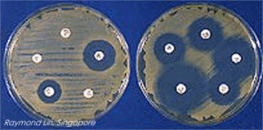

Рисунок 11.1 – Зони затримки росту навколо дисків з антибіотиками

Порядок виконання роботи:
- Суспензію чистої культури Staphуlоcoccus аиrеиs (або іншої культури) наносять на поверхню МПА за допомогою піпетки.
- Розтирають скляним шпателем по поверхні агарової пластинки (метод посіву газоном).
- Чашку залишають на 15-20 хвилин за кімнатної температури.
- Потім на поверхню агару стерильним пінцетом розкладають на однаковій відстані один від одного паперові диски, просочені різними антибіотиками. Серед антибіотиків такі: пеніцилін, стрептоміцин, тетрациклін, левоміцетин та інші.
- Чашки позначають і ставлять для культивування до термостата за температури 37^{о} С на 2-3 доби.
- На наступному занятті чашки перевіряють, за допомогою лінійки заміряють діаметр зони пригнічення росту культури навколо дисків з антибіотиками.
- За величиною цих зон роблять висновок про чутливість тестованого штаму до кожного з застосовуваних антибіотиків (антибіотикограма).
Високочутливими до досліджуваного антибіотика вважають мікроорганізми, зона затримки росту яких навколо індикаторного диска перевищує 25 мм, чутливими – 15-25 мм, малочутливими – 11-15 мм.
Результати вимірювань занести до таблиці 11.1 і проаналізувати.

Таблиця 11.1
Чутливість бактерійних культур до антибіотиків

Культура  (латинська назва) | Діаметр стерильної зони, мм
 | Диски антибіотиків
№1
№2
№3

Зробити висновки щодо чутливості досліджуваних бактеріальних культур до певних антибіотиків.

⬧ Питання для самоконтролю:
1. Які методи дослідження антагоністичної активності мікроорганізмів Ви застосували?
2. Що таке бактерицидна дія і бактеріостатичний ефект?
3. Що таке фунгіцидна дія і фунгіцидний ефект?
4. У чому полягає суть методу паперових дисків?
5. До антибіотиків якого спектру дії належать пеніцилін, стрептоміцин, тетрациклін, левоміцетин?
6. Які організми використовують як тест-культури?
ЛАБОРАТОРНА РОБОТА № 12

Тема: Методи мікробіологічного дослідження повітря

Мета: ознайомитись з якісним складом мікрофлори повітря і методами визначення кількісного складу мікроорганізмів у повітрі; порівняти кількісний і якісний склад мікрофлори повітря приміщень різного призначення.
Обладнання, матеріали, реактиви: стерильні чашки Петрі з МПА, спиртівки.

Питання для актуалізації знань:
1. Які мікроорганізми є типовими для повітря приміщень?
2. Які культуральні властивості мікроорганізмів повітря?
3. Які чинники впливають на ступінь забруднення повітря?

◻Теоретичні відомості

Повітря є несприятливим середовищем для розвитку мікроорганізмів: у ньому відсутні живильні речовини, необхідна вологість, згубним є УФ-спектр прямих сонячних променів. Проте, потрапляючи в повітря, багато мікроорганізмів можуть зберігатися в ньому більш-менш тривалий час.
Видовий і кількісний склад мікробів у повітрі залежить від мікрофлори території, над якою досліджують повітря. Повітря особливо забруднене поблизу земної поверхні, а з висотою він стає все чистішим. На ступінь забруднення повітря мікробами впливають і клімато-географічні умови. Найбільше мікроорганізмів у атмосфері міститься влітку, найменше – взимку.
Найбільш забрудненим є повітря зачинених приміщень з великою кількістю людей чи тварин, приземні прошарки повітря над великими містами. Пильне повітря є середовищем для розповсюдження мікроорганізмів, носієм великої кількості спор та вегетативних клітин мікроорганізмів.
Мікрофлору повітря умовно поділяють на резидентну (що виявляється постійно) і тимчасову (виявляють спорадично).
У атмосферному повітрі в основному зустрічають три групи мікроорганізмів:
1) пігментоутворюючі коки, які в сонячні дні складають до 70–80 % всієї флори (пігмент захищає бактерії від інсоляції). Представники: Micrococcus roseus, M. flavus, M. candicam, M. lutea, Sarcina flava, S. alba, S. rosea.
2) ґрунтові спорові й гнильні мікроорганізми. Їх вміст різко збільшується в суху і вітряну погоду. Представники: Bacillus subtills, B. mycoides, види Actinomyces.
3) плісняві гриби і дріжджі: роди Penicillium, Aspergillus (A. niger, A. flavus, A. fumigatus), Mucor та ін. Їх вміст збільшується при підвищенні вологості повітря.
Серед мікроорганізмів повітря закритих приміщень найбільш часто при засіві на щільні середовища виявляються бактерії родів Micrococcus (M .roseus, M flavus, M. candidum, M. lutea), Sarcina (S. flava, S. alba, S. rosea), Bacillus (B. subtills, B. mycoides), Actinomyces, а також колонії грибів родів Penicillium, Aspergillus (A. niger, A. flavus, A. fumigatus), Mucor та ін.
Мікрококи утворюють круглі гладкі злегка блискучі, пігментовані колонії, пігменти котрих не дифундують у середовище.
Бацили утворюють колонії, як правило, великі, круглі, з нерівними краями, сухі, зморшкуваті.
Актиноміцети утворюють білуваті колонії, врослі в агар. При описі актиноміцетних колоній зазвичай відзначають наявність і колір повітряного і субстратного міцелію, наявність розчинного пігменту, який дифундує в середовище; консистенцію колоній; наявність складчастості колоній (концентрична або радіальна); консистенцію повітряного міцелію (борошниста, оксамитова, порошкоподібна, пухнаста).
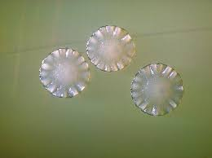
Рисунок 12.1 – Колонія актиноміцетів

Мікрофлора повітря закритих приміщень більш одноманітна і відносно стабільна. Серед мікроорганізмів домінують мешканці носоглотки людини, у тому числі патогенні види, які потрапляють у повітря при кашлі, чханні або розмові (стафілококи, у тому числі Staphylococcus aureus, стрептококи).
Основне джерело забруднення повітря патогенними видами – бактерієносії. Рівень мікробного забруднення залежить, головним чином, від щільності заселення, активності руху людей, санітарного стану приміщення, у тому числі пилової забрудненості, вентиляції, частоти провітрювання, способу прибирання, ступеня освітленості та інших умов. Так, регулярні провітрювання і вологе прибирання приміщень знижує забрудненість повітря в 30 разів (у порівнянні з контрольними приміщеннями). Самоочищення повітря закритих приміщень не відбувається.
При дослідженні бактеріальної забрудненості повітря враховується загальна кількість мікроорганізмів, що містяться в певному обсязі повітря, і якісний склад мікрофлори повітря.
Мікробіологічне дослідження повітря
Санітарно-бактеріологічне дослідження повітря проводиться з використанням двох методів відбору проб повітря: седиментаційним (лат. sedimentum – осідання) методом, запропонованим Робертом Кохом, і фільтраційним (аспіраційним) методом (за допомогою приладу Ю. А. Кротова) (рис. 12.1).
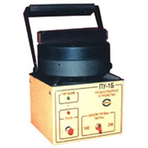
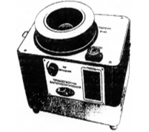
1 2

Рисунок 12.1 – Апарат Кротова для відбору проб повітря (1) і прилад для автоматичного відбору проб повітря ПП-1Б (2)

1. Седиментаційний метод (метод Коха) – осідання мікроорганізмів під дією сили тяжіння – є найпростішим способом вивчення мікрофлори повітря. Він полягає в тому, що чашки Петрі із живильним середовищем залишають відкритими на певний час (5-10 хв. на загальну забрудненість і не менше 40 хв. на кокову мікрофлору), потім їх закривають і витримують 24 години при кімнатній температурі. Кількість колоній, що виросли, відповідають ступеню забрудненості повітря і підпорядковуються правилу В. Л. Омелянського: за приблизними підрахунками на площу 100 см² протягом 5 хв. осідає стільки мікроорганізмів, скільки їх міститься в 10 л повітря.
Седиментаційний метод не є досить точним, оскільки на чашку осідають мікроби не тільки зі стовпчика повітря над чашкою, але й занесені повітрям з прилеглих повітряних шарів, адже потоки повітря збільшують кількість мікробів, що осідають на чашки Петрі. На чашках осідає незначна частина високодисперсної фази аерозолю, де знаходяться стрептококи і патогенні мікроорганізми.
2. Аспіраційний метод – це метод більш точного аналізу повітря, що базується на пропусканні певного об’єму повітря крізь стерилізоване рідке або тверде середовище, що утримує всі зважені частинки, у тому числі й мікроорганізми, після чого це середовище досліджують на кількість мікробів, що в ньому міститься. Фільтраційний (аспіраційний) метод дає можливість визначити не тільки якісний, а й кількісний вміст бактерій.
При санітарно-бактеріологічному дослідженні повітря проводиться визначення загального мікробного числа бактерій (ЗМЧ) і кількості індикаторних мікроорганізмів.
Санітарно-показовими (індикаторними) мікроорганізмами повітря є: золотистий стафілокок, стрептококи, грамнегативні бактерії і гриби. У повітрі лікарняних приміщень домінують золотистий стафілокок і стрептококи. Співвідношення мікроорганізмів становить у середньому 70 і 30 % відповідно. При цьому в 1 м³ повітря операційних залів, післяопераційних палат, перев'язувальних, відділеннях реанімації, пологових залів вони повинні бути відсутніми.
Визначення загального мікробного числа повітря приміщень
Загальне мікробне число повітря (ЗМЧ) – кількість мікроорганізмів, що містяться в 1 м³ повітря. Для визначення загальної кількості бактерій у повітрі закритих приміщень збирають дві проби (об’ємом по 100 л кожна) на чашки Петрі з МПА за допомогою будь-якого приладу (найчастіше апарату Кротова), або седиментаційним методом. Чашки з посівами поміщають до термостата на 24 годин, а потім на 48 годин залишають при кімнатній температурі. Експозиція чашок із посівами на світлі дає можливість підрахувати окремо кількість пігментованих колоній (жовтих, білих, рожевих, чорних, помаранчевих тощо), кількість бацил, актиноміцетів, грибів. При визначенні мікробного числа методом седиментації по Коху підраховуються колонії, що виросли на МПА в чашках Петрі, і розрахунок ведеться за формулою В. Л. Омелянського.
Формула для розрахунку загального мікробного числа повітря :

N × 100 см² × 5 хв.
ЗМЧ = ───────────
S – t

де: N –число колоній, що виросли на чашці Петрі;
S – площа чашки (S = πr²), cм²;
t – час експозиції чашки, хв.

Вважається, що для визначення ЗМЧ повітря необхідно використовувати МПА, швидкість пропускання повітря через апарат – 25 л/хв. з експозицією 4 хв., що гарантує осідання мікроорганізмів з об’єму не менше, ніж 100 л повітря.
Для виявлення золотистого стафілокока використовують жовтково-сольовий агар, гемолітичних стафілококів і стрептококів – 3-5% кров’яний агар, а час експозиції збільшують до 10-15 хв., що забезпечує посів бактерій з 250-300 л повітря.

ІНСТРУКЦІЯ

Завдання 1. Оволодіти технікою визначення кількісного складу мікрофлори повітря седиментаційним методом.
Для визначення мікрофлори повітря седиментаційним методом у приміщенні, де досліджують повітря, проводять засів мікроорганізмів у чашки Петрі зі стерильним живильним середовищем (МПА).
Порядок виконання роботи:
- Чашки Петрі зі стерильним МПА ставлять на горизонтальну поверхню.
- Під чашки підкладають папір, у якому їх стерилізували, знімають кришки, кладуть їх поруч, не перевертаючи, одним краєм на папір, іншим − на край відкритої чашки.
- Чашки залишають відкритими впродовж 5-10 хвилин, залежно від забрудненості повітря. Біля чашок не має бути протягів, потоків повітря. Часточки пилу з мікробами осідають на поверхню поживного агару. Контрольна чашка з живильним середовищем не відкривається.
- По закінченні експозиції чашки Петрі закривають, підписують (місце, де були відібрані проби, прізвище студента, група, дата).
- Усі чашки з посівами поміщають до термостата на 24 години, а потім на 48 годин залишають при кімнатній температурі.
Облік колоній, що утворилися на чашках, проводять на наступному занятті.

Завдання 2. Визначити кількісний склад мікрофлори повітря седиментаційним методом.
Для підрахунків мікроорганізмів користуються формулою, основаною на принципі В.Л. Омелянського, за яким на площі чашки в 100 см³ за 5 хвилин осідає стільки мікроорганізмів, скільки їх міститься в 10 л повітря.
Для кількісного визначення мікроорганізмів у повітрі проводять такі розрахунки:
- визначають площу поживного агару на чашках Петрі за формулою:

S = πr²

2) проводять перерахунок кількості колоній, що виросли на чашці, на площу 100 см².
3) отриманий результат перераховують на 1м³ повітря.

Наприклад: на площі чашки Петрі (78,5 см²) за 48 годин виросло 17 колоній. Відповідно на площі 100 см² колоній буде більше
:
78,5 см² → 17 колоній 100 × 17
100 см² → х х = ─────── = 21,6
78,5

При перерахунку кількості колоній в 1 м³ повітря:

21,6 колоній → 10 л 21,6 × 1000
х → 1000 л х = ─────── = 2160
10

Результат: у 1 м³ повітря в приміщенні знаходиться 2160 мікробних клітин.
Отримані результати занести до таблиці 12.1.

Таблиця 12.1
Кількісний склад мікрофлори повітря

Місце відбору проб | Кількість колоній, що виросли | Площа чашки, дм² | Кількість мікроорганізмів
 |  |  | У 10 л повітря | У 1 м³ повітря
Забруднене приміщення
Лабораторія
Вулиця

Порівняти отримані результати. Зробити висновки щодо ступеня забрудненості (заспореності) повітря в досліджуваних приміщеннях, враховуючи, що санітарна норма – 11 тис. мікроорганізмів на 1 м³ повітря.

⬧ Питання для самоконтролю:
- Які методи визначення кількості мікроорганізмів у повітрі Ви знаєте?
- З якою метою використовують методи Коха і Кротова?
- У чому полягає суть седиментаційного методу для визначення мікрофлори повітря?
- У чому суть формули Омелянського і де її застосовують?
- Які мікроорганізми повітря лабораторних приміщень є індикаторними?
- Які існують санітарні норми заспореності повітря приміщень?
- На яких середовищах культивують БГКП?
- У яких приміщеннях проводять обов’язкові дослідження з метою виявлення санітарно-показових мікроорганізмів.

ЛАБОРАТОРНА РОБОТА № 13

Тема: Методи дослідження мікрофлори води

Мета заняття: вивчити склад мікрофлори води, ознайомитися з методами обліку кількісного та якісного складу мікрофлори води; опанувати методи визначення загального числа мікроорганізмів і кишкової палички у воді.
Обладнання, матеріали, реактиви: мікроскоп, чашки Петрі зі стерильними середовищами МПА, Ендо, Сіммонса; піпетки стерильні, шпатель Дригальского, пробірки стерильні, бактеріологічна петля, спиртівка, сірники, предметні скельця, покривні скельця, прилад для фарбування і промивання мазків, смужки фільтрувального паперу, реактиви для забарвлення мікробіологічних препаратів, олівець по склу, імерсійна олія.
Питання для актуалізації знань:
1. Які мікробіологічні показники якості води Вам відомі?
2. Який видовий склад мікрофлори води?
3. Які показники визначають при санітарно-мікробіологічному дослідженні води?
4. Які нормативні показники ЗМЧ для водогінної і річкової води?
5. Які морфологічні, культуральні та біохімічні властивості Escherichia сoli ви знаєте?

◻Теоретичні відомості

Кількісний та якісний склад мікрофлори води залежить від виду джерела і від ступеня його забруднення. Вода відкритих водойм має більше різноманіття представників сапрофітної мікрофлори, ніж підземні води. Концентрація патогенних мікроорганізмів у воді досить незначна і перебування їх у водоймах може бути короткочасним. Безпека води в епідемічному відношенні визначається непрямими показниками: ступенем загального бактеріального забруднення і змістом бактерій групи кишкової палички як показника фекального забруднення води.
Бактерії групи кишкової палички (БГКП, також називаються коліформними бактеріями) – група бактерій родини ентеробактерій, які використовуються в санітарній мікробіології як маркер фекальної контамінації, належати до групи так званих санітарно-показових мікроорганізмів. До бактерій групи кишкових паличок відносять представників родів Escherichia (в тому числі і Е. coli), Citrobacter (типовий представник Citr. сoli citrovorum), Enterobacter (типовий представник Ent. аerogenes), які об'єднані в одну родину Enterobacteriaceae завдяки спільності морфологічних і культуральних властивостей.
Безпека питної води зумовлена не тільки фекальним забрудненням. Деякі організми розмножуються у водогінних системах розподілу води (наприклад, Legionella), інші зустрічаються у вододжерелах, проте багато з них можуть викликати спалахи захворювань.
Безпека питної води в епідемічному відношенні визначається відсутністю в ній хвороботворних бактерій, вірусів і найпростіших мікроорганізмів, її відповідністю нормативам за мікробіологічними і паразитологічними показниками, представленими в таблиці 13.1.
Таблиця 13.1
Нормативні мікробіологічні показники якості води
Назва показника | Одиниці виміру | Норматив
Термотолерантні колі-формні бактерії | Кількість бактерій у 1 см³ | відсутність
Загальні коліформні бактерії | Кількість бактерій у 1 см³ | відсутність
Загальне мікробне число | Кількість КУО в 1 см³ | Не більше 100
Методи обліку кількісного й якісного складу мікрофлори води

1. Визначення наявності кишкової палички у воді:
Індикатором свіжого фекального забруднення води є кишкова паличка, яка має велику стійкість у зовнішньому середовищі. Результати виявлення кишкової палички у воді реєструються у вигляді колі-титру або колі-індексу.
Колі-титр визначається тією кількістю води, у якому міститься одна кишкова паличка. Для рідких середовищ визначається у мілілітрах, для щільних — у грамах. Наприклад, Колі-титр. води, безпечної в епідеміологічному відношенні, становить 333 мл. Його можна визначити, виходячи з показника колі-індексу.
Колі-індекс – кількість клітин кишкової палички, що міститься в 1 л води. Кишкову паличку використовують як санітарно-показовий (індикаторний) мікроорганізм фекального забруднення об’єктів, а її кількість (Колі-індекс) характеризує ступінь забруднення об’єкта. Наприклад, встановлено, що питна вода безпечна в епідеміологічному відношенні, якщо Колі-індекс становить ≤3 (3 кишкові палички в 1 л води).

Колі-титр = 1000/Колі-індекс

Методика дослідження заснована на застосуванні диференційно-діагностичних середовищ, до яких відноситься середовище Ендо. Фуксин, що входить до складу середовища, знебарвлюється сульфітом натрію (утворюється безбарвна фуксинсірчана кислота – реактив Шиффа). Ентеробактерії зброджують лактозу, виділяючи в процесі бродіння мурашину кислоту, яка дає кольорову реакцію з фуксинсірчаною кислотою з утворенням вільного фуксину, у результаті чого їх колонії забарвлюються в малиново-червоний колір з металічним блиском або без нього. Колонії бактерій, що не зброджують лактозу, мають білий або блідо-рожевий колір.

- Визначення загального мікробного числа річкової води:
Під час санітарного обстеження здійснюють відбір проб води з відкритої водойми, колодязя або артезіанської свердловини для подальшого лабораторного дослідження.
Пробу річкової води відбирають з дотриманням правил асептики. Готують розведення, щоб при посіві води на МПА отримати ріст мікроорганізмів у вигляді окремих колоній. Для цього беруть 2 пробірки, що містять по 9 мл стерильної водогінної води. Стерильною градуйованою піпеткою набирають 1 мл досліджуваної води і вносять у пробірку, ретельно перемішуючи її вміст. Виходить розведення 1:10. Для наступного розведення з пробірки № 1 переносять 1 мл рідини в пробірку № 2 (розведення 1: 100). Схема приготування децимальних розведень наведена на рис. 13.1.
З розведень піпеткою відбирають по 1 мл води, і дотримуючись правил асептики, вносять з кожного розведення в окрему чашку Петрі, потім вливають у чашки розплавлене і охолоджене до 45°С живильне середовище МПА в кількості 15–20 мл. Чашки негайно ж починають обертати по горизонтальній поверхні столу, рівномірно розподіляючи МПА. Після того, як агар застигне, чашки перевертають, підписують і залишають до наступного заняття.
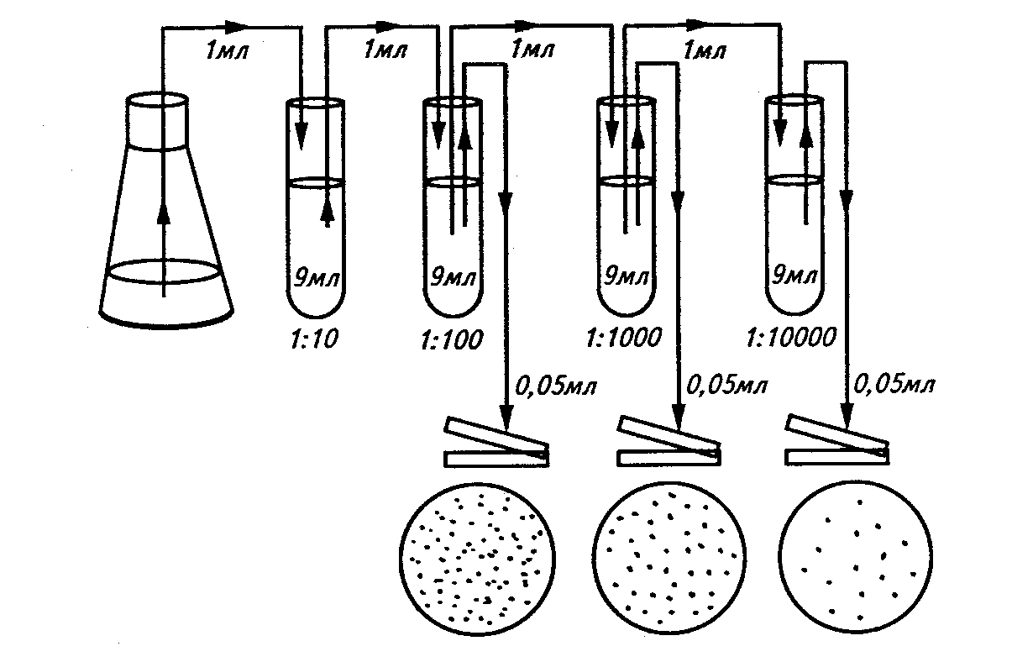
Рисунок 13.1 – Схема приготування децимальних розведень води

ІНСТРУКЦІЯ

Завдання 1. Освоїти методи визначення загального мікробного числа водогінної води.
Загальна мікробна забрудненість визначається кількістю мікроорганізмів, що містяться в 1 мл води. Роботу виконують у 2 етапи.
Порядок виконання роботи:
- Досліджувану воду в залежності від ступеня забруднення розводять стерильною водопровідною водою 1:10, 1:100 тощо.
- Потім стерильною градуйованою піпеткою вносять по 1 мл води з кожного розведення в стерильні чашки Петрі, починаючи з більшого.
- У кожну чашку Петрі виливають по 15 мл розплавленого і охолодженого до 45°C м’ясо-пептонного агару (МПА), рівномірно розподіляючи вміст по дну чашки.
- Після того, як чашки остигнуть, їх перевертають догори дном і поміщають в термостат на 24 години.
- На наступному занятті проводять підрахунок колоній і розрахунок загального мікробного числа води.
- При малій кількості колоній рахунок ведуть, помітивши на дні чашки чорнилом кожну пораховану колонію. Число колоній, що виросли, відповідає кількості мікроорганізмів у засіяному об'ємі води.
- Для отримання середнього арифметичного слід порахувати число колоній, що виросли в кожній чашці, потім помножити на відповідне розведення.
- Результати, підраховані за окремими чашками, потрібно скласти, а потім розділити на кількість засіяних чашок.
Отримане число буде показником загальної мікробної забрудненості води. Водогінна вода повинна мати мікробне число, яке не перевищує 100 клітин у 1 мл води (табл. 13.2).
Таблиця 13.2
Ступінь забруднення води залежно від загальної кількості бактерій
Характеристика води | Кількість бактерії в 1 мл, *
Дуже чиста | а*10
Чиста | а*10²
Помірно забруднена | а*10³
Забруднена | а*10⁴
Брудна | а*10⁵
Дуже брудна | а*10⁶
Примітка: *– може мати значення від 1 до 9.

Завдання 2. Провести мікробіологічне дослідження водогінної води бродильним (титраційним) методом.
Для проведення мікробіологічного дослідження води використовують бродильний метод. Суть цього методу полягає в тому, що засів різних об’ємів води проводять на середовищах накопичення із наступним висівом на середовище Ендо, диференціюванням колоній бактерій, що виросли. Потім підраховують ті, що віднесли до кишкових паличок, у 1 літр води, користуючись спеціальними таблицями (табл. 13.3).
Порядок виконання роботи:
1. Перед початком роботи стерилізують водогінний кран, обпалюючи його.
2. Проби питної води набирають з крана і засівають три об’єми по 100 мл, три по 10 мл і три об’єми по 1 мл.
3. Вказані об’єми розміщують у флакони й пробірки з глюкозо-пептонним середовищем (ГПС) з індикатором. У кожний флакон або пробірку поміщають поплавки чи шматочки вати.
4. Засів на 100 і 10 мл води проводять у колби і пробірки відповідно до 10 та 1 мл концентрованого середовища, засів 1 мл води проводять у пробірки з 10 мл ГПС.
5. Засіви інкубують у термостаті впродовж 24-х годин за температури 37ºС.
На наступному занятті проводять облік посівів і аналіз результатів. Відсутність помутніння живильного середовища вказує на відсутність бактерій кишкової палички в досліджуваному об’ємі.
Якщо в живильному середовищі утворюється каламуть, то через 24 години культивування роблять висів 1 мл суспензії в чашку Петрі з середовищем Ендо і культивують 24 години при 37ºС, потім проводять кількісний облік колоній, що утворились. З характерних колоній роблять мазок і мікроскопують з імерсією. У питній воді кількість E. coli не повинна перевищувати 3-х клітин у 1 літрі.
Таблиця 13.3
Підрахунок колі-індексу бактерій групи кишкових паличок при дослідженні 333 мл води

Кількість позитивних результатів аналізу води з |  |  | Колі - індекс | Межа індексу (достовірні межі) |  | Колі-титр
3 флакона по 100 мл | 3 пробірки по 10 мл | 3 пробірки по 1 мл |  | нижній | верхній
0  0  0  1  1  1  1  1  2  2  2  2  2  2  3  3  3  3  3  3  3  3  3  3  3  3  3 | 0  0  1  0  0  1  1  2  0  0  1  1  2  2  0  0  0  1  1  1  2  2  2  3  3  3  3 | 0  1  0  0  1  0  1  0  0  1  0  1  0  1  0  1  2  0  1  2  0  1  2  0  1  2  3 | < 3  3  3  4  7  7  11  11  9  14  15  20  21  28  23  39  64  43  75  120  93  150  210  240  460  1100  >1100 | -  0,5  0,5  0,5  1  1  3  3  1  3  3  7  4  10  4  7  15  7  14  30  15  30  35  36  71  150  - | -  9  13  20  21  23  36  36  36  37  44  89  47  149  120  130  379  210  230  380  380  440  470  1300  2400  4000  - | > 333  333  333  250  143  143  91  91  111  72  67  50  48  86  43  26  16  23  13  8  11  7  5  4  2  0,9  <0,9

Завдання 3. Визначити присутність кишкової палички в пробах водогінної води.
Для ідентифікації індикаторних видів – кишкової палички і ентеробактерій – у пробах водогінної води використовують диференціально-діагностичні середовища фуксин-сульфатний агар (середовище Ендо) та середовище Сіммонса.
Середовище Ендо (г): панкреатичний гідролізат рибного борошна – 12,0; екстракт пекарських дріжджів – 1,0; натрій хлорид – 3,4; натрій сульфіт – 0,8; натрій гідрофосфат – 0,54 a – D – лактоза – 10,0; фуксин основний – 0,2; агар-агар – 10,0 ± 2,0. pH готового середовища – 7,4 ± 0,2.
Середовище призначене для виділення ентеробактерій з питної води, стоків, харчових продуктів. Селективність середовища визначається наявністю сульфіту натрію й фуксину основного, які пригнічують ріст грампозитивних мікроорганізмів
Середовище Сіммонса: гідролізат казеїну неглибокого ступеня розщеплення ферментативний; екстракт кормових дріжджів (ЕКД) для мікробіологічних живильних сухих середовищ; натрію хлорид; лактоза, глюкоза, залізо лимоннокисле водне, натрій тіосульфат, натрій пиросірнистокислий, натрій вуглекислий, феноловий червоний, агар мікробіологічний. Живильне середовище призначене для первинної ідентифікації ентеробактерій за їхньою здатністю ферментувати лактозу й глюкозу, утворювати газ і сірководень.
Порядок виконання роботи:
- З розведень 1:10 і 1:100 стерильною градуйованою піпеткою вносять по 1 мл досліджуваної води у чашки із середовищем Ендо і Сіммонса.
- Стерильним шпателем Дригальского рівномірно розподіляють рідину по поверхні середовища (посів газоном).
- Чашки підписати і поставити до термостата для культивування.
На наступному занятті провести розрахунок загального мікробного числа і вивчити культуральні та морфологічні (форма бактерій, забарвлення за методом Грама) властивості мікроорганізмів, які виросли на чашках із середовищем Ендо (рис. 13.2). Наявність неспорових грамнегативних паличок, що мають колонії червоного кольору на середовищі Ендо, підтверджує їх належність до групи коліформних бактерій.

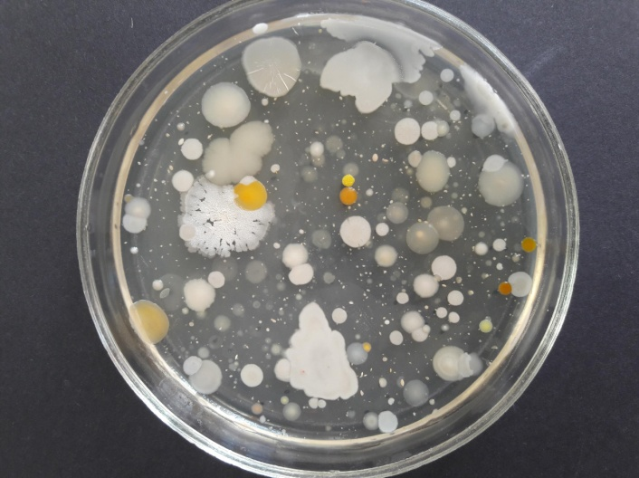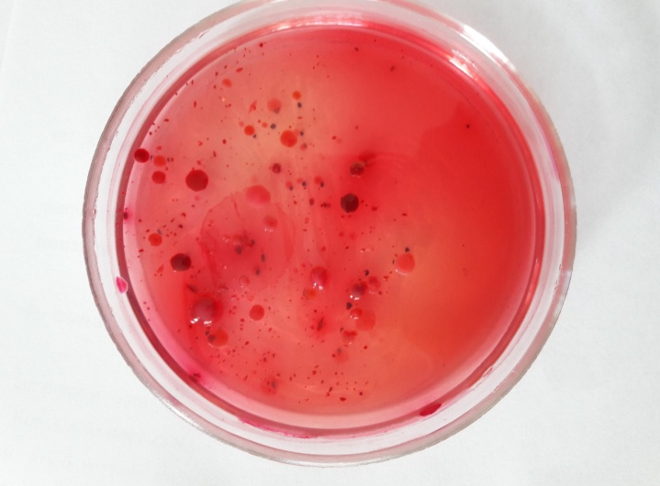
1 2

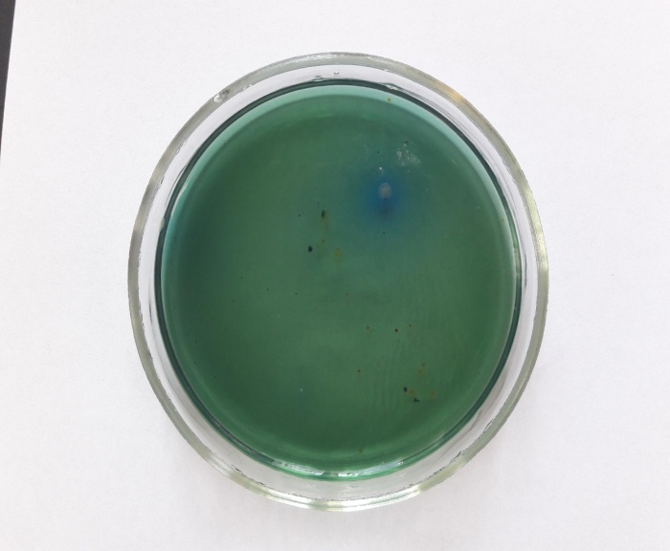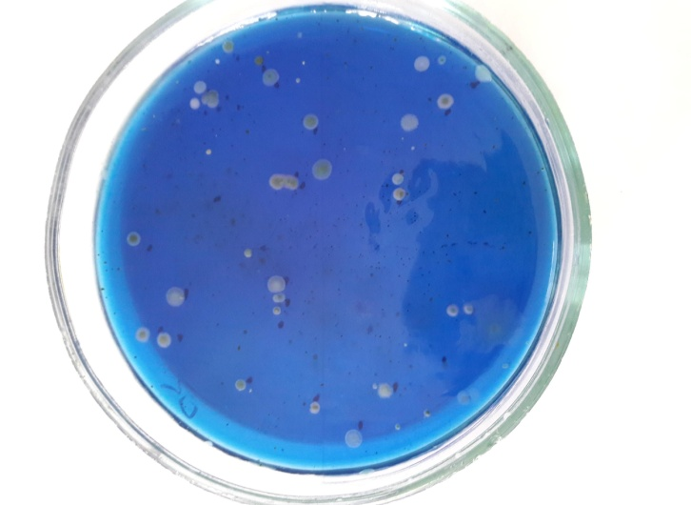

3
Рисунок 13.2 – Загальний вигляд колоній мікроорганізмів, що виросли:
1 – на МПА, 2 – на середовищі Ендо; 3 – на середовищі Сіммонса

Результати занести до таблиці 13.4.
Таблиця 13.4
Мікробіологічні показники якості води

Середовище | Загальне мікробне число | Кількість коліформних бактерій у 1 мл води
Середовище Ендо
Середовище Сіммонса
Середовище МПА

Зробити висновки щодо якості водогінної води, користуючись нормативними показниками (див. табл. 13.1.)

⬧ Питання для самоконтролю:
1. Що таке колі-індекс?
2. Що таке колі-титр? Як він розраховується?
3. Що таке загальне мікробне число і як його визначають?
4. З якими методами визначення якості води Ви ознайомились?
5. Дайте характеристику бактерій групи кишкової палички (БГКП).
6. Який метод застосовують для виявлення БГКП у воді?
7. Наявність яких бактерій у воді свідчить про свіже фекальне забруднення?

ЛАБОРАТОРНА РОБОТА № 14

Тема: Методи дослідження ґрунтової мікрофлори

Мета заняття: ознайомитись з методами мікробіологічних досліджень ґрунту; ознайомитись з основними мікробіологічними показниками якості ґрунту; засвоїти методи санітарно-бактеріологічних досліджень ґрунту.
Обладнання, матеріали, реактиви: мікроскоп, чашки Петрі із стерильним середовищем МПА та Ендо; стерильні піпетки, пробірки, скляні шпателі Дригальского, бактеріологічна петля, спиртівка, предметні скельця, покривні скельця, сірники, олівець по склу; прилад для фарбування і промивання мазків, смужки фільтрувального паперу; реактиви для забарвлення мікробіологічних препаратів, імерсійна олія.

Питання для актуалізації знань:
- Схарактеризуйте роль мікроорганізмів у процесах ґрунтоутворення.
- Дайте визначення процесам амоніфікація, нітрифікація, денітрифікація, азотфіксація.
- Схарактеризуйте участь мікроорганізмів у процесах амоніфікації, нітрифікації, денітрифікації.
- Які групи нітрифікувальних бактерій Ви знаєте? Яка їхня роль у процесах колообігу азоту?
- Назвіть групи бактерій-денітрифікаторів. Яка їхня роль у процесах денітрифікації.
- Які мікроорганізми беруть участь у процесах азотфіксації?
- Які морфологічні, культуральні і біохімічні показники бульбочкових азотфіксувальних бактерій роду Rhizobium Вам відомі?
- Які мікроорганізми беруть участь у колообігу сірки і заліза?

◻Теоретичні відомості

Особливість ґрунту як природного середовища існування мікроорганізмів пов'язана з його гетерогенністю, яка проявляється в різних просторових масштабах. Ґрунтові мікроорганізми мешкають у трифазному полідисперсному середовищі, представленому твердою (мінеральні та органічні частки), рідкою (ґрунтова вода) і газоподібною (ґрунтове повітря) фазами.
Життєдіяльність мікроорганізмів у ґрунті здійснюється в основному на ґрунтових часточках, у певних мікрозонах, які представлені клітинами, мікробними метаболітами. Поверхня ґрунтових частинок як життєвий простір мікроорганізмів може становити кілька десятків квадратних метрів у 1 г ґрунту. Просторова гетерогенність ґрунтів на макрорівні (просторовий масштаб приблизно до 2 м) видно неозброєним оком у ґрунтовому розрізі. Виявляються ґрунтові горизонти, які відрізняються один від одного за кольором, щільністю, вологістю та іншими ознаками. Чим ближче ґрунт розташований до кореневої системи рослин, тим більше бактерій в ньому міститься. Особливо багато їх на поверхні кореня.
У ґрунті, що безпосередньо прилягає до коренів рослин – ризосфері – додатковим джерелом харчування бактерій слугують в основному відмерлі клітини епідермісу і кореневі волоски. Поживними речовинами для бактерій, що розвиваються на коренях, є продукти екзоосмосу рослин (кореневі виділення).
У ризосфері розвиваються ті самі форми бактерії, що і в ґрунті, віддаленого від коренів. Як правило, на коренях переважають неспороносні палички роду Pseudomonas і мікобактерії. При цьому на коренях злакових, бобових та інших рослин часто поселяються різні види і різновиди. Це пояснюється неоднаковим обміном речовин у різних рослин.
Бактерії в кореневій зоні рослин, використовуючи кореневі виділення, очищують зону кореня від продуктів метаболізму рослин. Мінералізуючи органічні залишки, вони переводять ряд елементів живлення в доступну для рослин форму. Окремі види бактерій, що розвиваються на коренях, продукуючи ростові речовини і вітаміни, можуть сприяти ростовим процесам рослин. Однак багато бактерії, що розвиваються в кореневій зоні й на коренях, за певних умов можуть викликати великі втрати азоту в ґрунті.
Мікробіологічний аналіз ґрунту являє собою комплексне дослідження вихідного матеріалу з метою визначити наявність, різновиди й чисельність бактерій. Аналіз використовується для оцінки екологічного стану певної ділянки ґрунту, а також може проводитися в рамках токсикологічних, профілактичних і санітарно-гігієнічних досліджень.
Склад ґрунтової мікрофлори змінюється в залежності від глибини ґрунтового горизонту. У поверхневому шарі ґрунту (0-10 см) кількість мікроорганізмів незначне. Це пов'язано зі згубною дією прямого сонячного світла й низькою вологістю ґрунту. Максимальна кількість мікроорганізмів виявляється на глибині 10-30 см. На глибині 1 м виявляються поодинокі клітини бактерій. Найбільш численною і різноманітною є мікрофлора ґрунту агроценозів (до 5 млрд клітин на 1 г ґрунту), найменше – ґрунти з дефіцитом вологи й органічних речовин (2 млн. клітин на 1 г), зокрема урбаноземи (рис. 14.1 – 14.3)/
Зразки ґрунту для проведення мікробіологічних досліджень відбирають у стерильні пакети. Для отримання статистично вірогідних результатів з пробної ділянки відбирають від трьох до десяти зразків методом випадкових проб. Мікробіологічний аналіз проводять безпосередньо після відбору зразків або зберігають зразки в морозильній камері при температурі –5 °С.
Підготовка ґрунтового зразка до мікробіологічного аналізу полягає у видаленні великих коренів, руйнуванні ґрунтових агрегатів, десорбції мікроорганізмів із поверхні ґрунтових частинок, дезагрегації мікроколоній мікроорганізмів. Для десорбції мікроорганізмів і дезагрегації мікроколоній застосовується обробка ґрунтового зразка ультразвуком на установці УЗДН-1 при наступному режимі: час обробки зразка 4 хв., сила струму 0,44 А, частота 15 кГц. Для обліку міцеліальних організмів у ґрунті використовують розтирання ґрунтового зразка, зволоженого до пастоподібного стану протягом 3-5 хв. у порцеляновій ступці гумовим товкачем або пальцем у гумовому напалечнику. Можливе використання електричної пропелерної мішалки при наступному режимі: 2-3 тис. об./хв., впродовж 5-10 хв.

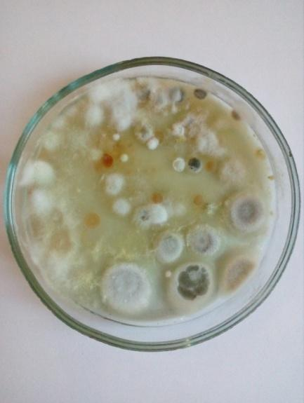 | 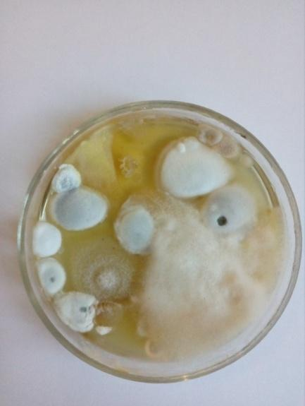
шар ґрунту 0-5 см 1 | шар ґрунту 5-10 см
1
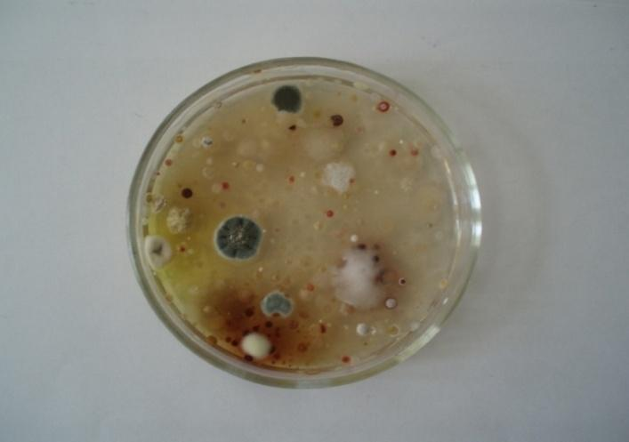 | 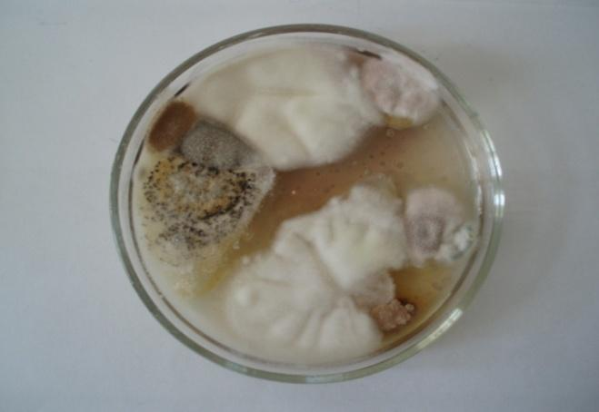
шар ґрунту 0-5 см | шар ґрунту 5-10 см
2

Рисунок 14.1 – Мікрофлора ґрунтів природних (1) і посттехногенних (2) екосистем о. Хортиця на середовищі Чапека-Докса

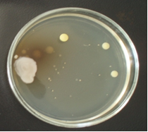 | 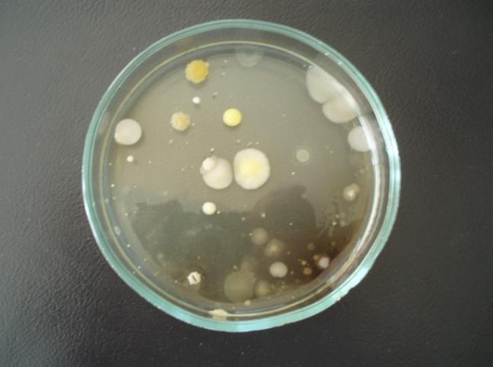
шар ґрунту 0–5 см | шар ґрунту 5–10 см

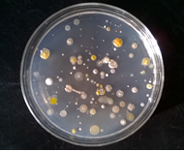
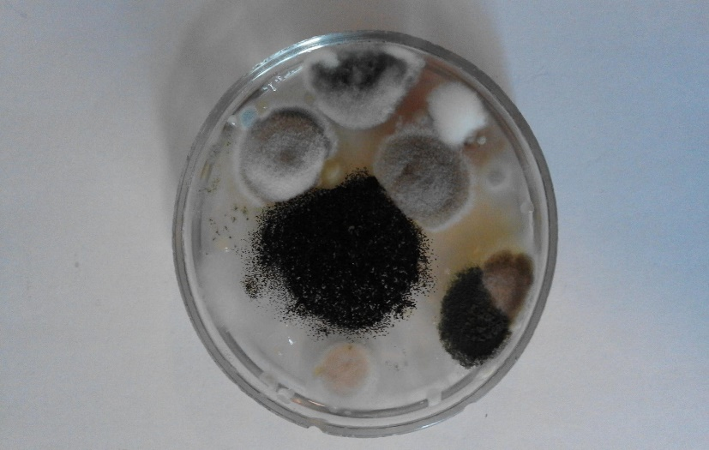
Рисунок 14.2 – Бактеріальна мікрофлора ґрунтів посттехногенних екосистем о. Хортиця на середовищі МПА

1 2
Рисунок 14.3 – Мікрофлора, виділена з урбоземів м. Запоріжжя на середовищі КАА (1) і середовищі Чапека-Докса (2)

Методи виявлення мікрофлори ризосфери
1. Облік бактерій у ризосфері методом Красильникова.
Стерильною лопатою підкопують ґрунт під рослинами, стерильним пінцетом витягають коріння. Ґрунт, що пристав до коріння, струшують у стерильну чашку Петрі, ретельно перемішують і з неї беруть наважку 1 г (одночасно беруть наважку ґрунту для визначення вологості). Наважку поміщають у 100 мл стерильної водогінної води і готують ряд децимальних розведень. Здійснюють поверхневий засів із отриманих розведень з використанням лабораторного піпет-дозатора, наносять 0,05 мл суспензії на поверхню поживного середовища МПА і шпателем насухо втираючи її в агар.
Колонії, що виросли на агарі, підраховують візуально і під лупою. При поверхневому засіві (щоб встановити число зародків у 1 мл) кількість колоній на чашці ще множать на 20.
Для визначення якісного складу бактерій колонії на чашці групують за культуральними ознаками. З кожної групи готують препарат і виявляють форму бактерій. Для встановлення видової належності з колонії здійснюють пересів на скошений агар і після очищення культури вивчають її морфологічні та фізіологічні ознаки.
2. Облік ризосферної і кореневої мікрофлори методом послідовних відмивань коренів за Теппер.
З викопаних монолітів ґрунту з рослинами стерильними пінцетом і ножицями відбирають 1 г молодих коренів (приблизно однакового діаметра) з присталими до них частинками ґрунту (одночасно беруть наважку ґрунту для визначення вологості).
Коріння поміщають у колбу зі 100 мл стерильної водогінної води і збовтують протягом 2 хв. Стерильним гачком (зробленим зі звичайної дротяної голки) коріння витягують з колби і переносять послідовно в другу, третю, четверту, п'яту, шосту і сьому колби, які також містять по 100 мл стерильної водогінної води. У кожній колбі коріння відмивають впродовж 2 хвилин.
Для якісного аналізу бактерій ризосфери і на коренях з кожної колби окремо стерильною піпеткою беруть 0,05 мл водної суспензії, наносять на поверхню живильного середовища МПА і окремим шпателем, тримаючи напіввідчинені чашки близько полум'я пальника, втирають насухо. Чашки поміщають до термостата за температури 28-30°С. Через 3-5 діб чашки можна аналізувати.
У міру відмивання коренів чисельність бактерій не зменшується, а в ряді випадків навіть збільшується. При цьому в чашках з посівом з перших відмивань з’являється багато великих колоній, що складаються зі спороносних форм мікроорганізмів. Однак у міру відмивання кількість колоній бацилярних форм зменшується і зростає число дрібних колоній, що представлені неспоровими формами роду Pseudomonas і мікобактерій. Колонії мікобактерій часто мають жовтий або помаранчевий кольори.
Санітарно-бактеріологічне дослідження мікрофлори ґрунту
Санітарно-мікробіологічний стан ґрунту оцінюється на підставі зіставлення кількості термофільних бактерій і бактерій показників фекального забруднення. Ґрунти з переважанням санітарно-показових мікроорганізмів розцінюються як санітарно-небезпечні, забруднені фекаліями людини або тварин. Присутність у ґрунті E. coli і Enterococcus faecalis вказує на свіже (до 2 тижнів.), бактерій родів Citrobacter і Enterobacter – на несвіже (до 2 міс.), а Clostridium perfringens – на давнє (понад 2 міс.) фекальне забруднення.
Більш точна оцінка проводиться за допомогою визначення колі-індексу – кількість бактерій групи кишкової палички, виявлених у 1 г ґрунту, перфрингенс-титру – маса ґрунту (г), у якому виявлена 1 клітина Clostridium perfringens, загального мікробного числа сапрофітних, термофільних і нітрифікуючих бактерій в 1 г ґрунту.
Для визначення ЗМЧ зразки ґрунту відбирають з глибини 10-15 см стерильним ножем (з різних місць не менше 10 проб) у стерильний пакет з крафт-паперу. З отриманих зразків готують наважку 30 г, яку вносять у колбу з водою (250 мл) і ретельно струшують. Готують розведення 1:1000, 1:10000, 1:100000. З 2-х останніх розведень 0,1 мл змішують з 40 мл 0,7% розплавленого і охолодженого до 45°С МПА, після чого виливають подвійним шаром у чашки з 2%-вим агаром. Інкубують у термостаті. Підраховують кількість колоній, що виросли.
Для визначення колі-титру різні розведення ґрунтової суспензії засівають по 1 мл у пробірки з середовищем Кесслера. Інкубують при 43°С 48 год. При отриманні в середовищах газоутворення і помутніння проводять висів петлею на середовище Ендо. Відбирають типові для кишкової палички колонії, роблять мазки, фарбують за Грамом, мікроскопіюють. При виявленні в мазках грамнегативних паличок ставлять пробу на оксидазу. Якщо проба негативна, перевіряють ферментативні властивості виділеної культури посівом на напіврідке середовище із глюкозою. Поява в середовищі кислоти і газу підтверджує наявність E.coli. Визначають коли-титр за найменшим об’ємом, у якому виявляють БГКП.
Для визначення перфрингенс-титру різні розведення ґрунтової суспензії засівають у пробірки зі стерильним залізосульфітним середовищем Вільсон-Блера. Після 48 годин інкубації при 43⁰С враховують результати за появою чорних колоній Cl. perfringens в агаровому стовпчику середовища. Мазки забарвлюють за Грамом, мікроскопують (великі грампозитивні палички зі спорами овальної форми, центрального або субтермінального розташування), обчислюють перфрингенс-титр (найбільше розведення посівного матеріалу, посів якого призводить до почорніння і розриву середовища в перші 12 годин росту при 43 °С ).
Мікробіологічні нормативи для оцінки санітарного стану ґрунту наведені в таблиці 14.1.
Таблиця 14.1
Мікробіологічні нормативи для оцінки санітарного стану ґрунту

Санітарний стан ґрунту | ЗМЧ | Колі-титр | Перфрингенс-титр
Чистий ґрунт | 100-1000 | 1 і вище | 0,01 і вище
Забруднений | 1000 – 100 000 | 0,9-0,01 | 0,009-0,0001
Сильно забруднений | 10 000-4 000 000 | 0,009 і нижче | 0,00009 і нижче

ІНСТРУКЦІЯ

Завдання 1. Приготувати ґрунтову суспензію для дослідження.
Порядок виконання роботи:
- Вологий або сухий ґрунт добре перемішують, висипають на годинникове скельце, попередньо протерте спиртом, звільняють від сторонніх включень і великих коренів.
- Наважку ґрунту 10 г після відповідної обробки розтиранням або іншим способом, переносять у колбу з 100 мл стерильної водопровідної води.
- Для приготування децимальних розведень ґрунтової суспензії 1 мл ґрунтової суспензії з колби (розведення 1: 100) послідовно переносять у ряд пробірок з 10 мл стерильної водогінної води (рис. 13.1).
- Посів ґрунтової суспензії на щільні середовища проводять з розведень 1:10; 1: 100; 1: 1000 тощо. Розведення підбирають таким чином, щоб на чашці розвивалося 50-200 колоній бактерій і актиноміцетів і 30-50 колоній грибів. При занадто щільному або розрідженому посіві підрахунок кількості мікроорганізмів буде неточним.
- З кожного зразка ґрунту беруть не менше 3-5 повторних наважок і кожну наважку висівають на 3-5 чашок зі стерильним середовищем.
Для виділення та кількісного обліку бактерій ґрунтову суспензію висівають на одне з живильних середовищ (МПА, картопляно-аміачний агар, ґрунтовий агар, середовище Ешбі); для обліку актиноміцетів використовують крохмаль-аміачний агар (КАА) або середовище Чапека-Докса.

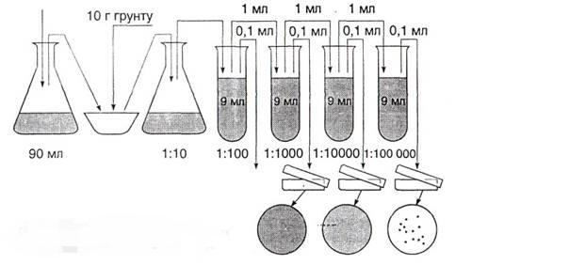
Рисунок 14.4 – Схема приготування децимальних розведень
ґрунтової суспензії

Порядок виконання роботи:
- На поверхню застиглої підсушеної агарової пластинки наносять піпеткою 1 краплю ґрунтової суспензії з певного розведення і за допомогою скляного шпателя розподіляють її рівномірно по всій поверхні агару.
- Засіяні чашки підписують, перевертають догори дном і поміщають до термостата.
- Терміни обліку мікроорганізмів залежать від складу живильного середовища і таксономічного складу мікроорганізмів. На МПА спорові і неспорові форми бактерій враховують на 2-3 добу; на середовищі Чапека і казеїн-гліцериновому агарі на 5-7 добу росту враховують колонії бактерій і актиноміцетів; на сусло-агарі – на 5-7 добу росту – колонії грибів і дріжджів.

Завдання 2. Провести підрахунок кількості мікроорганізмів у 1 г ґрунту.
Кожна колонія на чашці з живильним середовищем утворюється з колонієутворювальної одиниці (КУО), яка може являти собою бактеріальну, дріжджову клітину, спору чи шматочок міцелію актиноміцетів або грибів. Тому, з огляду на колонії мікроорганізмів, які виросли на живильному середовищі, ми можемо визначити кількість КУО в 1 г ґрунту. Підрахунок кількості колоній на чашці проводять з дна чашки в прохідному світлі. На місці підрахованої колонії чорнилом по склу або фломастером ставлять крапку. У разі використання непрозорих середовищ або обліку колоній актиноміцетів, підрахунок проводять з поверхні агару.
Підрахувавши кількість колоній на всіх паралельних чашках, обчислюють середнє їх число на чашці, потім проводять перерахунок вмісту колонієутворювальних одиниць у 1 г (КУО / г) ґрунту за формулою:

А= Б×В×С,

де А – КУО/г ґрунту;
Б – середня кількість колоній на чашці;
В – розведення ґрунтової суспензії, з якого зроблений посів;
С – кількість крапель у 1 мл суспензії (кількість крапель у піпетці на 1 мл, за допомогою якої проводили посів).

Отримані дані занести до таблиці 14.2.
Таблиця 14.2
Чисельність мікроорганізмів у ґрунтах різних екосистем
Варіанти | Чисельність мікроорганізмів, млн. КУО в 1 г повітряно-сухого ґрунту
 | Шар ґрунту, см | Бактерії,  млн. | Актиноміцети, млн. | Гриби,  тис.
Контроль | 0–5
 | 5–10
Ділянка № 1 | 0–5
 | 5–10
Ділянка № 2 | 0–5
 | 5–10

Зробити загальний висновок за результатами досліджень щодо чисельності і видового різноманіття ґрунтової мікрофлори різних екосистем.

⬧ Питання для самоконтролю:
- Які особливості ґрунту як природного середовища існування мікроорганізмів?
- Який видовий склад мікрофлори ґрунту Вам відомий?
- Які існують мікробіологічні показники якості ґрунту?
- Назвіть основні етапи проведення досліджень ґрунтової мікрофлори.
- Які середовища використовують для виділення бактерій, грибів, актиноміцетів з ґрунту.
- Як розраховується кількість КУО мікроорганізмів у 1 г ґрунту?
СПИСОК ВИКОРИСТАНИХ ДЖЕРЕЛ

- Абрат О. Б. Мікробіологія : методичні вказівки до лабораторних робіт для студентів напряму підготовки 6.140101 «Готельно-ресторанна справа» та спеціальності 7.04010401 «Географія». Івано-Франківськ : 2016. 70 с.
- Антипчук А. Ф., Кірсєва І. Ю. Водна мікробіологія. Київ : Видавничий центр НАУ, 2003. 215 с.
- Векірчик К. М. Практикум з мікробіології : навч. посібник. Київ : Либідь, 2001. 144 с.
- Векірчик К. М. Мікробіологія з основами вірусології : підручн. для студ. природн. спец. пед. ВУЗів. Київ : Либідь, 2001. 312 с.
- Державні санітарні правила і норми. Вода питна. Гігієнічні вимоги до якості води централізованого господарсько-питного водопостачання. [чинний від 23.12.1996 р.]. Вид. офіц. Київ : Держспоживстандарт України, 1996. 11 с.
- Гудзь С. П., Гнатуш С.О., Білінська І. С. Мікробіологія : практикум, тести : навч. посібник. Львів : ЛНУ ім. І. Франка, 2012. 228 с.
- Климнюк С. І., Ситник І .О., Творко М .С., Широбоков В. П. Практична мікробіологія : посібник. Тернопіль : Укрмедкнига, 2004. 449 с.
- Кременчуцький Г. М. Практичні заняття з медичної мікробіології, вірусології та імунології. (Модулі 1, 2). Дніпропетровськ : ЛЛМА, 2010. 288 с.
- Люта В. А., Кононов О. В. Мікробіологія : підручник (для студ. ВМНЗ І-ІІІ рівня акредитації). Київ : Медицина, 2008. 454 с.
- Методика екологічної оцінки якості поверхневих вод за відповідними категоріями. Проект: норм. докум. / уклад. А. В. Гриценко, О. Г. Васенко, Г. А. Верніченко, М. С. Коваленко. Харків : УкрНДІЕП, 2012. 37 с.
- Мікробіологія з основами вірусології : метод. вказівки до лаб. занять для студентів хім. ф-ту /уклад. Г. В. Ямборко, Н. О. Єлинська, О. Ю. Зінченко, Н. Ю. Васильєва. Одеса : Одеський нац. ун-т ім. І. І. Мечникова, 2018. 52 с.
- Сергійчук М. Г. Будова бактеріальної клітини та методи її дослідження. Київ : Фітосоціоцентр, 2001. 232 с.
- Сергійчук М. Г. Цитологія мікроорганізмів : методичні рекомендації до спецпрактикуму «Цитологія мікроорганізмів». Київ : Фітосоціоцентр, 2000. 48 с.
- Климнюк С. І. Санітарна мікробіологія. Екологiя мiкроорганiзмiв. Мiкрофлора та санiтарно-показовi бактерiї ґрунту, води, повiтря, методи їх визначення. URL:
http://www.medcollege.te.ua/sayt1/Lecturs/Osnovu_
profilaktuchnoi_mrducunu_lection/Lection_1.htm.
- Методика санітарного обстеження джерел водопостачання. URL: http://intranet.tdmu.edu.ua/data/kafedra/internal /micbio/classes_stud/uk/med/lik.

РЕКОМЕНДОВАНА ЛІТЕРАТУРА

Основна:

- Данилейченко В. В., Федечко Й. М, Корнійчук О. П. Мікробіологія з основами імунології : підручник. Київ : Медицина, 2019. 376 с.
- Мікробіологія : підруч. для студентів вищ. навч. закл. / Н. І. Філімонова, Л. Ф. Сілаєва, О. М. Дика та ін.; Харків : НФаУ : Золоті сторінки, 2019. 676 с.
- Чорна Т. М. Мікробіологія : навчальний посібник. Ірпінь : УДФСУ, 2020. 412 с.
- Люта В. А., Кононов О. В. Мікробіологія з технікою мікробіологічних досліджень, вірусологія та імунологія: підручник (ВНЗ І–ІІІ р. а.). Київ : Медицина, 2018. 576 с.
- Ситник І. Д., Климнюк С. І., Тварко М. С. Мікробіологія, вірусологія, імунологія : підручник. Тернопіль : ТДМУ, 2017. 392 с.

Додаткова:

- Векірчик К. М. Мікробіологія з основами вірусології: підручн. для студ. природн. спец. пед. ВУЗів. Київ : Либідь, 2001. 312 с.
- Люта В. А., Кононов О. В. Мікробіологія : підручник (для студ. ВМНЗ І–ІІІ рівня акредитації). Київ : Медицина, 2008. 454 с.
- Практикум з мікробіології : підручник / уклад. С.П. Гудзь, С.О. Гнатуш, Г.В. Яворська та ін. Львів : ЛНУ ім. І. Франка, 2014. 436 с.
- Рильський О. Ф., Костюченко Н. І. Мікробіологія : методичні вказівки до лабораторних робіт для студентів освітньо-кваліфікаційного рівня «бакалавр» напряму підготовки «Біологія» денної форми навчання. Запоріжжя : ЗНУ, 2013. 48 с.
- Технічна мікробіологія : навчальний посібник / Л. Пилипенко, Л. Карпелянц, А. Єгорова та ін. Херсон : Олді-Плюс, 2017. 432 с.
- Bruslind L. General Microbiogy. Oregon State University Corvallis. 2019. 178 p.
- Parker N. Microbiology. Shenandoah University. 2016. 147 p.
- Гудзь С. П., Гнатуш С. О., Белінська І. С. Мікробіологія. Львів, 2009. URL: http://194.44.152.155/elib/local/sk754448.pdf
- Мікробіологія, вірусологія, імунологія: підручник. URL: https://bookopt.com.ua/mikrobiologija-virusologija-imunologija-pidruchnik.htm
- Мікробіологія з основами імунології. Balka Book. URL: https://balka-book.com › u_files_store_25_715
- Microbiology: а Clinical Approach 2nd Edition /by Anthony Strelkauskas et all. 2015. URL: https://www.amazon.com/Microbiology-Clinical-Approach-Anthony-Strelkauskas/dp/ 0815345445
- Patrick R. Murray. Basic Medical Microbiology E-Book. 2017. 350 p. URL: https://www.kobo.com/us/en/ebook/medical-microbiology-e-book-1

Інформаційні ресурси:

- Напрямки наукових досліджень та структура лабораторії екології мікроорганізмів Інституту агроекології і природокористування НАН України. URL: https://agroeco.org.ua/viddilennia-ahroekolohii/viddil-ahroekolohii-i-biobezpeky/laboratoriia-ekolohii-mikroorhanizmi/
- Наукове фахове видання «Мікробіологічний журнал». URL: https://ojs.microbiolj.org.ua/index.php/mj
- Напрямки наукових досліджень та структура Інституту мікробіології і вірусології ім. Д.К. Заболотного НАН України. URL: https://www.nas.gov.ua/UA/Org/Structure/Pages/default.aspx?OrgID=0000282

Навчально-методичне видання
(українською мовою)

Рильський Олександр Федорович
Костюченко Наталія Іванівна
Петруша Юлія Юріївна
Притула Наталія Михайлівна

ЕКОЛОГІЯ МІКРООРГАНІЗМІВ З ОСНОВАМИ МІКРОБІОЛОГІЇ

Методичні рекомендації до лабораторних робіт для здобувачів ступеня вищої освіти бакалавра спеціальності 101 «Екологія» освітньо-професійної програми «Екологія, охорона навколишнього середовища та збалансоване природокористування»

Рецензент О.М. Войтович
Відповідальний за випуск О.Ф. Рильський
Коректор Н.М. Притула

